
دانشکده مهندسی
گروه مهندسی کامپیوتر
پروژه کارشناسی
مهر ماه ۱۴۰۵

ایجاد آزمون واحد با عامل های هوش مصنوعی
سجاد جلیلی هواخواه
امیررضا نیری، دکتر عباس رسول زادگان
دانشگاه فردوسی مشهد

چکیده
در این گزارش، ابتدا مفاهیمی مانند LLM ها، عامل های هوش مصنوعی و غیره معرفی شده اند. سپس برنامه نویسی عامل محور و تعدادی از ابزار های آن ها معرفی و نحوه استفاده از آن ها شرح داده می شود. در ادامه، آزمون واحد و تعدادی از ابزار های آن ها در زبان برنامه نویسی Java معرفی می شود. بعد از آن، یک مسئله تعریف می شود و آن مسئله به شکل های مختلفی بر روی سه پروژه متفاوت انجام می شود. در نهایت، عملکرد این عامل ها برای ایجاد آزمون واحد بررسی می شود.

کلمات کلیدی
هوش مصنوعی، مدل زبانی بزرگ (LLM)، پرامپت، ایجاد کد، زمینه (Context)، پنجره زمینه، توکن، عامل هوش مصنوعی، کد نویسی عامل محور،سرور ارائه دهنده زمینۀ مدل (MCP server)، مهارت، مدل محلی، آزمون واحد (Unit test)، جاوا، Mockito، JUnit، پوشش کد، دستور (Statement)، تصمیم (Decision)

مقدمه
توسعه نرم افزار به طور فزاینده ای ابزارهای خودکار و هوشمند را استفاده کرده است. از محیط های توسعه سنتی و ابزار های تحلیل ایستا تا سیستم های تکمیل کد مبتنی بر یادگیری ماشین. از انتهای ۲۰۲۲ که ChatGPT توسط OpenAI معرفی شد تا امروز، شاهد پیشرفت های چشمگیری در دنیای فناوری بوده ایم. یکی از مهم ترین آن ها، برنامه نویسی توسط این مدل هاست. این مدل ها امکان ایجاد، توصیف، تبدیل و رفع اشکال کد منبع را با دستورات زبان طبیعی دارند. در سال های اخیر، سیستم های جدیدی به وجود آمده اند که علاوه بر ایجاد کد، توانایی تعامل مستقیم با محیط توسعه، مخازن، ترمینال، چارچوب های آزمون و بقیه ابزار های مهندسی نرم افزار را دارند. این سیستم ها، عامل های برنامه نویسی هستند.
این عامل های برنامه نویسی، یا توانایی ادغام با یک Integrated Development Environment) IDE) (محیط توسعه یکپارچه یا به اختصار IDE) را دارند، یا یک رابط خط فرمان هستند، یا خود یک IDE هستند.

معرفی مدل زبانی بزرگ
Large Language Model) LLM) یا مدل های زبانی بزرگ، دسته ای از مدل های یادگیری عمیق (Deep Learning) هستند که بر روی حجم عظیمی از داده ها آموزش دیده اند و آنها را قادر به درک و تولید زبان طبیعی (Natural Language) و سایر انواع محتوا برای انجام طیف وسیعی از وظایف می کنند. LLM ها بر اساس نوعی معماری شبکه عصبی (Neural Network) به نام ترانسفورماتور (Transformer) ساخته شده اند که در مدیریت توالی کلمات و ثبت الگوها در متن بسیار عالی عمل می کند. ترانسفورماتور شامل یک رمزگذار (Encoder) و یک رمزگشا (Decoder) است. رمزگذار، متن ورودی را به یک نمایش میانی (Intermediate representation) تبدیل می کند.
یک رمزگشا، آن نمایش میانی را به یک متن مفید تبدیل می کند. رمزگذار و رمزگشا، هر دو یک شبکه عصبی عظیم می باشند. برای مثال، در تصویر ۱ که یک ترانسفورماتور ترجمه انگلیسی به فرانسوی است، جمله «I am a good dog» ابتدا به یک نمایش میانی رمزگذاری می شود، سپس به فرانسوی رمزگشایی می شود.
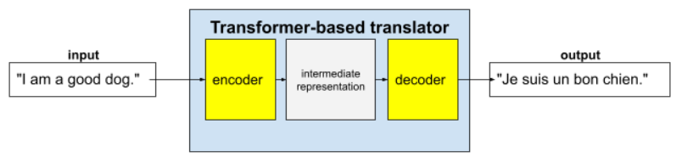
تصویر ۱، ترانسفورماتور انگلیسی به فرانسوی

کاربرد این ترانسفورماتور در LLM آن است که در درک روابط بین کلمات و متن آنها بسیار مؤثر هستند، حتی زمانی که آن کلمات در یک جمله یا پاراگراف از هم فاصله زیادی دارند. ویژگی اصلی آنها خود-توجهی (Self-attention) است که به مدل اجازه می دهد تا تعیین کند کدام کلمات دیگر برای درک هر کلمه مهم هستند. به عنوان مثال، در جمله «سگ به دنبال توپ دوید زیرا او هیجان زده بود»، توجه (attention) به مدل کمک می کند تا بفهمد "او" به چه چیزی اشاره دارد. ترانسفورماتورها همچنین می توانند بسیاری از توکن ها را به صورت موازی در طول آموزش پردازش کنند، برخلاف مدل های قدیمی مبتنی بر شبکه های عصبی بازگشتی (RNN) که توالی ها را گام به گام پردازش می کنند، که باعث می شود ترانسفورماتورها در پردازنده های گرافیکی (GPU) بسیار کارآمدتر باشند و مقیاس پذیری آنها به میلیاردها و حتی تریلیون ها پارامتر آسان تر شود.
این پارامترها شبیه به خاطراتی که مدل هنگام یادگیری از آموزش جمع آوری می کند هستند. آن ها را به عنوان بانک دانش مدل می توان در نظر گرفت. این قابلیت پردازش به LLM ها اجازه می دهد تا برای کارهایی مانند نوشتن کد نرم افزار، ایجاد زبان (Language generation) و موارد دیگر آموزش ببینند، در حالی که مدل های تخصصی وظایفی مانند درک ساختار های پروتئین را انجام می دهند. مدل های زبانی بزرگ باید از قبل آموزش داده شوند و سپس برای حل مسائل طبقه بندی متن (text classification)، پاسخ به سوال، خلاصه سازی اسناد، تولید متن و سایر وظایف تنظیم دقیق شوند. قابلیت های حل مسئله آنها را می توان در زمینه هایی مانند مراقبت های بهداشتی، مالی و سرگرمی به کار برد، جایی که LLM ها به مجموعه ای از برنامه های پردازش زبان طبیعی (NLP) مانند ترجمه، چت بات ها و دستیاران هوش مصنوعی خدمت می کنند.

دستیاری LLM ها برای ایجاد کد
سیستم های دستیاری برنامه نویسی مبتنی بر تطبیق LLM با توصیه های کد مانند Copilot Github و CodeWhisperer Amazon در سال ۲۰۲۲ معرفی شدند. این ابزار عموما مکانیزم های تکمیل کد موجود در IDE ها (IntelliSense) را تکمیل می کنند. IntelliSense معمولا مبتنی بر قوانین سینتکس، کتابخانه های ایستا یا تعاریف روش های شناخته شده (Known method definitions) هستند، در حالی که سیستم های دستیاری LLM، پیشنهاد های تکمیل کد را طبق میلیاردها کد خطی که با آن ها آموزش دیده اند، ارائه می دهند. تکمیل کد این مدل ها می تواند در حد یک جمله باشد تا تکمیل یک تابع یا حتی تمام یک کلاس، آن هم در یک طیف وسیعی از زبان های برنامه نویسی. این مدل ها با هدف تسریع تلاش های مهندسان نرم افزار، کاهش حجم کار آنها و بهبود بهره وری آنها به کار گرفته می شود.
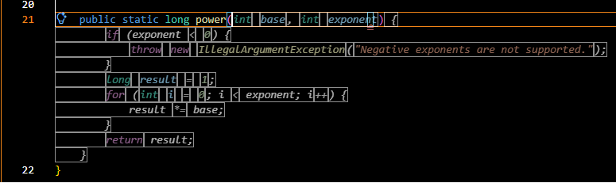
تصویر ۲، تکمیل کد یک تابع توان. متون کم رنگ تر، تکمیل کدی است که توسط Github Copilot ارائه شده است.
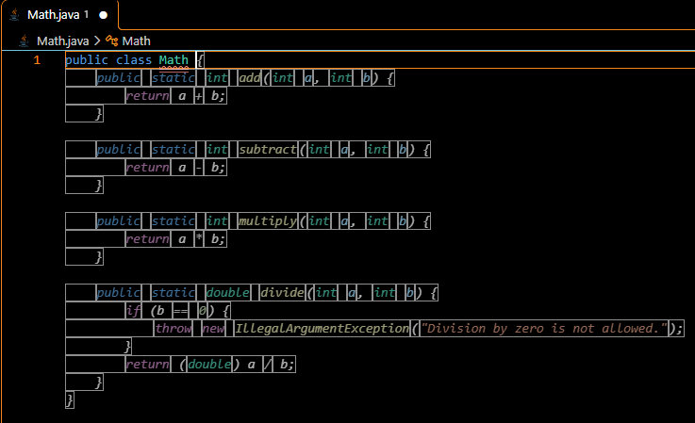
تصویر ۳، تکمیل کد یک کلاس.

علاوه بر تکمیل کد و تسریع توسعه، از این ابزارها می توان برای پیشنهاد نام متغیر ها، امضای متدها و سازه های (constructs) مختص زبان و پر کردن الگو ها یا پیاده سازی های تکراری استفاده کرد.

عامل های برنامه نویسی
عامل های برنامه نویسی هوش مصنوعی (AI coding agents)، سیستم های مبتنی بر LLM هستند که وظایف توسعه نرم افزار را خودکار انجام می دهند، نه صرفاً در پاسخ به دستورات فرعی، کد ایجاد کنند. این به دلیل آن است که انجام یک وظیفه در اکثر مواقع به درک کد موجود، برنامه ریزی تغییرات، نوشتن یا اصلاح کد، اجرای آزمون ها، رفع خطاها و تکرار این مراحل تا رسیدن به نتیجه مطلوب است. تحقیقات در مورد عامل های خودمختار مبتنی بر LLM، آن ها را به عنوان سیستم هایی با استدلال مدل زبانی را با مکانیزم هایی برای برنامه ریزی، حافظه و استفاده از ابزار ترکیب می کند، توصیف می کنند که به آنها اجازه می دهد تا فراتر از یک پرسش و جواب ساده عمل کنند.
معماری یک عامل برنامه نویسی شامل یک LLM در هسته خود به همراه تعدادی جزء پشتیبان است. به مجموعه این اجزای پشتیبان، Harness گفته می شود. این LLM، استدلال و درک زبان را فراهم می سازد و آن اجزای پشتیبان، یک هدف برنامه نویسی سطح بالا را به مراحل کوچک تر تقسیم می کنند و اقدامات مورد نیاز برای انجام این هدف را مشخص می کنند. جزء حافظه، اطلاعات مرتبط از تعاملات یا مشاهدات قبلی را ذخیره می کند تا عامل بتواند زمینه (Context) را در طول یک وظیفه حفظ کند. جزء استفاده از ابزار، به عامل ها امکان تعامل با منابع خارجی مانند سیستم فایل، ترمینال، ویرایشگر کد، کامپایلر، رشته آزمون (Test suite) یا سیستم جستجو را می دهد. این اجزاء معمولاً به عنوان عناصر اصلی عامل های مبتنی بر LLM در نظر گرفته می شوند، اما معماری های مختلف عامل ها، ممکن است که آنها را به روش های متفاوتی سازماندهی کنند. در یک محیط کد نویسی، عامل را می توان یک ترکیب از مدل استدلالی، برنامه ریز وظیفه، مکانیزم حافظه یا زمینه و یک مجموعه از ابزار هایی در نظر گرفت که از طریق آن ها می تواند محیط نرم افزار را مشاهده و تغییر دهد. چارچوب های عامل های به روز به طور فزاینده ای بر ابزار های ماژولاری تاکید دارند که LLM ها را به قابلیت های خارجی متصل می کنند و تصمیم گیری مستقل و استدلال چند مرحله ای را ممکن می سازند.
این اجزا از طریق یک فرایند تکراری با هم تعامل کنند که در آن عامل به طور مکرر وضعیت فعلی را مشاهده می کند، برای اقدام بعدی استدلال می کند، اقدام می کند و خروجی را ارزیابی می کند. برای مثال، برای رفع یک اشکال نرم افزاری، عامل ممکن است در ابتدا مخزن را بررسی کند و فایل های مرتبط را شناسایی کند. سپس یک طرح برای رفع این اشکال ایجاد کند. عامل می تواند از ابزارها برای خواندن کد، تغییر فایل ها، اجرای برنامه و اجرای آزمون استفاده کند. خروجی های این عمل ها تبدیل به مشاهدات جدیدی می شوند که در زمینه یا حافظه عامل گنجانده می شوند و به عامل اجازه می دهند که برنامه طرح خود را اصلاح کند و اقدامات دیگری انجام دهد. این چرخه تا زمانی که عامل به نتیجه رضایت بخش برسد یا تشخیص دهد که توانایی به پایان رساندن این وظیفه را ندارد، ادامه میابد. اینجاست که تفاوت میان عامل های هوش مصنوعی با چت بات ها و دستیاران برنامه نویسی مشخص می شود.
این تفاوت میزان استقلال و تعامل با محیط است. یک چت بات LLM، در درجه اول با ایجاد محتوای مکالمه ای، توضیحات یا کد به درخواست های کاربر پاسخ می دهد و کاربر عموماً مسئول تصمیم گیری در مورد نحوه برخورد با پاسخ است. تحقیقات در مورد چت بات های مبتنی بر LLM، آنها را اصولاً به عنوان سیستم مکالمه توصیف می کنند که محتوا را در پاسخ به پرامپت کاربر ایجاد می کنند. یک دستیار برنامه نویسی می تواند با کمک به فعالیت هایی مانند تکمیل کد، توضیح یا پیشنهادات اصلاحات، تا حدودی فراتر رود، اما همچنان معمولاً به توسعه دهنده وابسته است تا آن را هدایت و پیشنهادها را تایید کند. در مقابل، یک عامل هوش مصنوعی، برای یک هدف گسترده تر طراحی شده است تا با برنامه ریزی، استفاده از ابزار ها، مشاهده خروجی، حفظ کردن زمینه مرتبط و انجام دادن چندین اقدام، با دخالت کمتر انسان به این هدف برسد. می توانیم پیشرفت را به صورت رابطه زیر در نظر بگیریم:
چت بات ← دستیار برنامه نویسی ← عامل برنامه نویسی
در هر مرحله، توانایی سیستم برای حرکت از ایجاد اطلاعات به انجام و ارزیابی فعال وظایف توسعه نرم افزار افزایش می یابد.

برنامه نویسی عامل محور
برنامه نویسی عامل محور (Agentic coding) یک رویکرد توسعه نرم افزار است که در آن یک عامل هوش مصنوعی، یک وظیفه برنامه نویسی را با یک سطحی از خودمختاری انجام می دهد. با توجه به هدف، عامل می تواند که یک مخزن کد را بررسی کند، در میان فایل ها پیمایش کند، کد را تغییر دهد، دستورات و آزمون ها را اجرا کند. خود LLM مستقیماً کل عامل برنامه نویسی را تشکیل نمی دهد. این عامل، یک سیستم مبتنی بر LLM است که در محیطی تعبیه شده است که می تواند از طریق ابزارها اطلاعات را بدست آورد و اقدامات لازم را انجام دهد.
گردش کار آن معمولا توسط یک توسعه دهنده با مشخص کردن یک هدف آغاز شده، پس از آن عامل مخزن را بررسی می کند و قدم های لازم برای این هدف را مشخص می کند. سپس فایل های مرتبط را ویرایش می کند و از ابزار های توسعه برای اجرای برنامه ها، آزمون یا سایر بررسی ها استفاده کند. با توجه به نتایج، خطاها را عامل می تواند شناسایی کند، تغییراتش را بهبود بخشد و این فرآیند را تا زمانی که وظیفه به موفقیت برسد یا نیاز به دخالت عامل انسانی باشد، تکرار کند. به طور خلاصه می توان گفت که عامل برنامه نویسی، یک حلقه تکراری شامل برنامه ریزی، عمل، مشاهده و اصلاح است که توسعه دهنده مسیر آن و محدودیت ها را مشخص می کند و نتیجه را بررسی می کند.

مدیریت زمینه

توکن (Token)
توکن یک واحد است که LLM ها از آن برای پردازش متن استفاده می کنند. یک توکن می تواند نشان دهنده یک کاراکتر، بخشی از یک کلمه، کل کلمه یا علائم نگارشی باشد. فاصله ها نیز بر نحوه تقسیم متن به توکن ها تاثیر می گذارند. تعداد توکن با تعداد کلمات یکسان نیست. یک متن واحد می تواند بسته به مدل، کد گذاری آن و زبان، تعداد توکن های متفاوتی ایجاد کند. به طور تخمینی در زبان انگلیسی، یک توکن تقریبا معادل چهار کاراکتر و سه چهارم یک کلمه است. یعنی صد توکن به طور تقریبی معادل هفتاد و پنج کلمه می باشد.
هنگامی که شما متنی را به یک مدل ارسال می کنید:
۱. متن توسط توکنایزر (Tokenizer) به توکن ها تقسیم می شود.
۲. مدل آن توکن ها را پردازش می کند.
۳. مدل توکن های خروجی را ایجاد می کند که شامل متنی است که شما دریافت می کنید و برای مدل های استدلالی، توکن های داخلی استدلال است که به عنوان متن پاسخ نشان داده نمی شوند.

دسته بندی | چه چیزی را توصیف می کند
توکن های ورودی | توکن هایی که در یک درخواست به مدل ارائه می شوند، به این توکن ها، توکن های پرامپت نیز گفته می شود.
توکن های خروجی | توکن های ایجاد شده توسط مدل. Chat completion این توکن ها را توکن تکمیل می نامد.
توکن های ورودی کش شده | توکن های ورودی که از طریق کش شدن پرامپت، دوباره استفاده می شوند. دقت شود که مدل باید کش کردن را پشتیبانی کند. البته اکثر مدل های جدید از آن پشتیبانی می کنند.
توکن های استدلالی | توکن هایی که یک مدل استدلالی قبل از ایجاد پاسخ قابل مشاهده، به صورت داخلی استفاده می کند. البته که جزو توکن های خروجی حساب می شوند.
جدول ۱، دسته بندی و توصیف انواع توکن ها

محاسبه هزینه استفاده از LLM
ارائه دهندگان LLM، روش های متنوعی را برای ارائه می دهند. تمرکز این گزارش به محاسبه هزینه را در روش Pay as you go است که برای عامل های هوش مصنوعی متداول است. این هزینه به صورت مصرف یک میلیون توکن محاسبه می شود. جدول ۲، لیستی از هزینه های تعدادی مدل توسط ارائه دهنده شان را نشان می دهد.

نام و ارائه دهنده مدل | ۱ میلیون توکن ورودی | ۱ میلیون توکن کش | ۱ میلیون توکن خروجی
GLM 5.3 Flash | 0.15$ | 0.03$ | 0.5$
Google Gemini 3.8 Flash* | 0.75$ | 0.075$ | 3.75$
OpenAI GPT-6.1 Sol** | 2$ | 0.1$ | 10$
Anthropic Claude 5.1 Fable | 10$ | 0.25$ | 50$
جدول ۲، لیست هزینه تعدادی از مدل ها، برحسب یک میلیون توکن. *این هزینه ها تا پایان سال ۲۰۲۶ میلادی می باشند. بعد از آن، هزینه ۲ برابر می شود. **در صورتی که پنجره زمینه از ۲۷۲ هزار توکن بیشتر شود، هزینه ۲ برابر حساب خواهد شد.
برای مثال، اگر از مدل OpenAI GPT-6.1 Sol برای یک وظیفه استفاده کنیم (فرض کنیم که پنجره زمینه از ۲۷۲ هزار بیشتر نمی شود) که ۲ میلیون توکن ورودی که نصف آن کش شده است و ۲۰۰ هزار توکن خروجی مصرف شود، هزینه برابر خواهد بود با:
$1 × 2\$+1× 0.1\$+0.2× 10\$=2+0.1+2=4.1\$$

پنجره زمینه (Context window)
پنجره زمینه، توکن هایی را که یک مدل می تواند در یک درخواست با آنها کار کند، محدود می کند. مدل ها همچنین دارای محدودیت خروجی هستند.
اما چرا باید این پنجره زمینه وجود داشته باشد؟ زیرا LLM ها فقط می توانند تعداد محدودی از توکن ها را در یک زمان پردازش و به آنها توجه کنند. پنجره زمینه مانند یک حافظه کاری مدل عمل می کند و به آن اجازه می دهد تا هنگام ایجاد پاسخ، پرامپت فعلی، مکالمه قبلی، اسناد، کد و سایر اطلاعات را در نظر بگیرد. با افزایش توکن ها، منابع محاسباتی به طرز قابل توجهی افزایش می یابد. دو برابر کردن تعداد توکن های ورودی می تواند تقریباً به چهار برابر قدرت پردازشی نیاز داشته باشد و زمینه نامحدود را از نظر سرعت و هزینه غیر عملی می کند. بنابراین، یک پنجره زمینه یک محدودیت عملی در مورد میزان اطلاعاتی است که یک LLM می تواند همزمان در نظر بگیرد، در حالی که تعادل بین دقت، عملکرد، الزامات محاسباتی و هزینه را برقرار می کند. اندازه پنجره زمینه، در LLM ها یکسان نیست. برای مثال، در مدل OpenAI GPT-OSS:20b، پنجره زمینه برابر ۱۳۱ هزار توکن می باشد و در مدل Claude Sonnet 5.5، این عدد یک میلیون توکن می باشد.
هنگامی که ۷۰ درصد از پنجره زمینه پر می شود، کیفیت شروع به تنزل می کند. Anthropic، این را به عنوان آستانه ای شناسایی کرد که در آن دقت به طور قابل توجهی کاهش میابد. یک علت آن است که پدیده «گمشده در میان (lost in the middle)» رخ داده است. اطلاعاتی که در وسط هستند می توانند به طور موثری برای مدل غیر قابل دسترس شوند. هنگامی که ۸۳ درصد از پنجره زمینه پر می شود، مدل های Claude به طور خودکار شروع به فشرده سازی زمینه می کنند مانند خلاصه سازی یک متن.

معرفی تعدادی از عامل های برنامه نویسی

GitHub Copilot
GitHub Copilot یک ایجاد کننده کد، کامل کردن و دستیار هوش مصنوعی برنامه نویسی است که توسط GitHub (در مالکیت Microsoft) توسعه یافته و نگهداری می شود. در هنگام برنامه نویسی، کد پیشنهاد می کند، به سوالات درباره یک مخزن کد جواب می دهد، تغییرات شما بر کد را بررسی می کند و بر روی وظایفی که به آن محول می کنید، کار می کند.
قابلیت ها و ویژگی های Copilot به چهار دسته تقسیم می شود:
۱. دستیاری: در حین کار با شما تعامل دارد، کد پیشنهاد می دهد، سوالات را پاسخ می دهد یا کدی را توضیح می دهد.
۲. عامل محور: شما هدفی را توصیف می کنید و Copilot می تواند از طریق چندین مرحله آن را انجام دهد. آن مخزن را بررسی می کند، یک طرح را ارائه می دهد، فایل ها را ویرایش می کند، pull request ها را بررسی می کند، ابزارها را اجرا می کند و وظایف را برای بررسی شما آماده می کند.
۳. شخصی سازی: شما می توانید پاسخ های Copilot را با استفاده از دستورالعمل ها، پرامپت های قابل استفاده مجدد، زمینه مخزن، ابزار های خارجی، مهارت های (Skills) عامل و عامل های سفارشی، شخصی سازی کنید. در صورتی که Copilot ساختار قراردادها (Conventions) و ابزار های پروژه شما را درک کند، پاسخ های بهتری می دهد.
۴. عامل های هوش مصنوعی، مدل ها و ابزار های خارجی: این ها از جمله سرور های MCP در کنار Copilot کار می کنند. عامل های برنامه نویسی شخص ثالث (Third party) به صورت ناهنگام بر روی وظایف توسعه کار می کنند و می توانند تغییراتی ایجاد کنند و pull request ها را برای بررسی شما باز یه به روزرسانی کنند.
امکان نصب آن بر روی تعدادی از IDE ها مانند visual studio code و محصولات Jetbrains و Eclipse وجود دارد. Copilot بسته به سطح دسترسی کاربر، به مدل های مختلف امکان دسترسی می دهد.

موارد زیر، در ابتدای اسفند ماه ۱۴۰۴ نوشته شده اند و ممکن است به روز نباشند. به خصوص آنکه طرح (plan) دانشجویان بسیار محدود شده است و امکان استفاده از مدل های بالارده و میان رده مانند Anthropic Opus و Sonnet دیگر نیست و حتی خود Copilot مدل را در این طرح انتخاب می کند که طبق تجربیات اخیر من، همیشه OpenAI GPT-5.6 Luna بوده است.

طرح دانشجویی Copilot
طرح عادی کاربران را به مدل های پایه و تکمیل کد بسیار محدود شده، محدود می کند. اما یک طرح دانشجویی وجود دارد که به دانشجویان اجازه می دهد از آن با یک محدودیت سخاوتمندانه استفاده کنند. این حد ۳۰۰ واحد (Credit) می باشد که هر پرامپتی که به آن می دهید، یک واحد مصرف می کند. اول هر ماه میلادی، آن ۳۰۰ واحد بازیابی می شود. البته این مصرف با توجه به ضریب مدلی که انتخاب می کنید، متفاوت می شود. برای مثال، مدل GPT-5.1-Codex-Mini ضریب 0.33x دارد اما مدل Claude Opus 4.6 ضریب 3x دارد. امکان ثبت نام دانشجویان دانشگاه فردوسی مشهد در این طرح با استفاده از ایمیل دانشگاهی خود وجود دارد.

نحوه نصب Copilot بر Visual Studio Code
۱. نسخه 17.6 2022 یا بالاتر Visual Studio Code را نصب کنید.
۲. یک اکانت GitHub بسازید اگر ندارید. سپس در Visual Studio Code وارد حساب خود شوید.
۳. افزونه GitHub Copilot Chat را نصب کنید. دقت شود که افزونه دیگری با نام GitHub Copilot وجود دارد که بر تکمیل کد بیشتر متمرکز است، در حالی که افزونه دیگر، دارای یک رابط کاربری چت بات متعارف است.

تعدادی از مدل های قابل دسترسی در Copilot
مدل های زیادی از ارائه دهندگان مختلف، قابل دسترسی هستند:
- Anthropic
  - Claude Haiku 4.5
  - Claude Sonnet 4.6
  - Claude Opus 4.6
- Google:
  - Gemini 3 Flash
  - Gemini 3.1 Pro
- OpenAI:
  - GPT-5.1-Codex-Mini
  - GPT-5.3-Codex
- xAI:
  - Grok Code Fast 1

نحوه استفاده از Copilot
بعد از نصب افزونه، یک آیکن چت در نوار بالایی Visual Studio Code باید قابل مشاهده باشد. با کلیک بر آن، یک tab با رابط کاربری یک چت بات، باز می شود. در اینجا می توانید به نشست های قبلی، انتخاب مدل، انتخاب نوع عامل و نشست عامل را انتخاب کنید.
در فیلد پرامپت، می توانید فایل هایی که هم اکنون در Visual Studio Code باز است را پیوست کنید یا می توانید بخشی از فایل را انتخاب کنید و پیوست کنید. اگر چه خود عامل در صورت نیاز به زمینه، فایل های دیگر را می خواند.

سه حالت عامل وجود دارند که یکی از آن ها را می توانید انتخاب کنید:
۱. عامل: فایل ها را در فضای کاری شما ویرایش می کند.
۲. پرسیدن: به سوالات شما پاسخ می دهد.
۳. برنامه ریزی: برنامه ای چند مرحله ای را برای انجام یک هدف ایجاد و ترسیم می کند.

چهار نوع جلسه عامل وجود دارد که می توانید یکی از آن ها را انتخاب کنید:
۱. محلی: وظایف را در چت Visual Studio Code اجرا کنید. عامل از طریق چت اجرا می شود و به صورت تعاملی کار می کند تا تغییرات را در فضای کاری شما ایجاد کند.
۲. پس زمینه: وظایف را به یک عامل پس زمینه که به صورت محلی روی دستگاه شما اجرا می شود، واگذار می کند. عامل از طریق چت اجرا می شود و به صورت ناهمگام در یک درخت کاری Git کار می کند تا تغییرات را که از فضای کاری اصلی شما جدا شده اند با استفاده از Copilot CLI پیاده سازی کند.
۳. فضای ابری: وظایف را به عامل کدنویسی Copilot واگذار کنید. عامل از طریق چت اجرا شده و به صورت ناهمگام در فضای ابری کار می کند تا تغییرات را پیاده سازی کند و در صورت نیاز، درخواست ها را دریافت کند.
۴. Claude: وظایف را با استفاده از مدل های Claude موجود در اشتراک Copilot خود به Claude Agent SDK واگذار کنید. عامل از طریق چت اجرا می شود و به صورت تعاملی کار می کند تا تغییرات را در فضای کاری اصلی شما پیاده سازی کند.

بعد از اینکه دستور خود را نوشتید و گزینه ها را تنظیم کردید، دکمه ارسال را بزنید تا عامل شروع به انجام کار خود کند. در حین اجرا، عامل وضعیت خود را مانند اینکه آیا در حال خواندن زمینه است یا در حال ایجاد کد است یا غیره را مشخص می کند.

Continue.dev
Continue.dev یک ابزار کدنویسی خودکار متن باز است که به صورت رابط کاربری خط فرمان (CLI)، افزونه VS Code و پلاگین های JetBrains در دسترس است. این ابزار توسط Cursor خریداری و در میانه ژوئن ۲۰۲۶ از دسترس خارج شد و آنچه در این گزارش درباره این ابزار می خوانید، قبل از این تاریخ نوشته شده است.
کاربران می توانند با ایجاد فایل های Markdown در مسیر project folder)/.continue/rules)، قوانینی را اعمال کنند. هر فایل Markdown می تواند به عنوان یک گروه از قوانین در نظر گرفته شود و هر گروه را می توان به طور جداگانه در تنظیمات Continue فعال یا غیرفعال کرد.

تعدادی از مدل های قابل دسترسی
Continue.dev امکان دسترسی به مدل های مختلف را فراهم می کند. در اینجا لیستی از مدل های محبوب و ارائه دهندگان آنها آورده شده است:
- Anthropic
  - Claude Opus 4.6
  - Claude Sonnet 4.6
  - Claude Haiku 4.5
- Azure OpenAI
  - GPT-4o
- Google Gemini API
  - Gemini 3.1 Pro
  - Gemini 3 Flash
  - Gemini 3.1 Flash Lite
- Mistral
  - Devstral Medium
  - Magistral Medium
  - Codestral
- Ollama
  - gpt-oss-20b
  - Llama 3.1 8b
  - Mistral Chat
  - DeepSeek Coder
  - Gemma3 12b
- OpenAI
  - GPT-5.2
  - GPT-5 Mini
  - GPT-5 Codex
برای استفاده از مدل های یک ارائه دهنده، کاربر به یک کلید API اختصاصی نیاز دارد. Continue یک ویژگی کاربردی دارد که هنگامی که می خواهید یک کلید API برای یک ارائه دهنده وارد کنید، یک لینک مستقیم برای ایجاد کلید API برای آن ارائه دهنده باز می کند، اگرچه ابتدا باید وارد حساب خود شده باشید. اگر چه این بدان معناست که کاربر باید برای هر ارائه دهنده به طور جداگانه اعتبار خریداری کند، که یک نقطه ضعف نسبت به GitHub Copilot است، اما کاربر می تواند از ارائه دهندگانی استفاده کند که دسترسی به مدل های مختلف را تنها با یک کلید API فراهم می کنند، مانند OpenRouter. همچنین می توان مدل های Ollama را اجرا کرد و کاربران می توانند آن مدل را روی دستگاه خود اجرا کنند. برای این کار، اگر مقدار apiBase در فایل پیکربندی وجود نداشته باشد، Continue مدل را روی سیستم شما اجرا می کند (باید آن را نصب کرده باشید). همچنین می توانید مدل محلی را بر سیستمی دیگر اجرا کنید و با ارائه آدرس IP و پورت آن در فیلد apiBase، از آن در Continue استفاده کنید.

نحوه نصب Continue بر Visual Studio Code
به تب افزونه ها بروید و "Continue - open-source AI code agent" را جستجو کنید. این افزونه را نصب کنید. پس از نصب، یک تب جدید به نوار کناری سمت چپ اضافه می شود. اکنون می توانید شروع به کار کنید.

نحوه استفاده از Continue
هنگامی که تب Continue را باز می کنید، یک فیلد گفتگو خواهید دید. با کلیک بر روی فیلد گفتگو، می توانید یک حالت (mode) و یک مدل را انتخاب کنید و همچنین فایل/زمینه ای را به آن ضمینه کنید.
حالت
حالت چهار گزینه دارد:
- گفتگو (Chat)
- برنامه ریزی (Plan)
- عامل (Agent)
- پس زمینه (Background)
حالت گفتگو (Chat Mode)
حالت گفتگو یک نوار کناری مرسوم چت بات ها را فراهم می کند که در آن کاربران می توانند با یک مدل گفتگو کنند. این حالت از هیچ ابزاری استفاده نمی کند (مگر اینکه به صورت دستی یک فایل را متصل کنید).
حالت برنامه ریزی (Plan Mode)
حالت برنامه ریزی به عنوان یک محیط فقط خواندنی عمل می کند و به استراتژی سازی و درک کد کمک می کند. عامل در این حالت فقط می تواند کد را بخواند، اما هیچ بخشی از کد را تغییر نمی دهد.
حالت عامل (Agent)
در این حالت، تمام ابزارها در دسترس هستند و عامل هوش مصنوعی می تواند فایل ها را بخواند، ایجاد کند و تغییر دهد. به طور پیش فرض، قبل از اجرای یک ابزار، از شما اجازه اجرا آن درخواست می شود، اما سیاست ها را می توان تغییر داد تا به صورت پیشفرض عامل بدون نیاز به اجازه شما، دسترسی داشته باشد.
حالت پس زمینه (Background Mode)
اجرای پس زمینه با استفاده از حالت Agent و Cloud Agents خودکار انجام می شود. به جای اینکه منتظر صبر کردن برای وارد کردن پرامپت، این عوامل به طور ناهمگام در پس زمینه اجرا می شوند تا وظایفی مانند رفع اشکالات، بررسی کیفیت کد یا تولید مستندات را انجام دهند.
انتخاب مدل
Continue پیکربندی مدل ها را در مسیر user>\.continue\config.yaml> ذخیره می کند. برای افزودن یک مدل، ابتدا یک ارائه دهنده را انتخاب می کنید، سپس یک مدل را انتخاب می کنید و کلید API خود را وارد می کنید. زیر کادر کلید API، لینکی برای ایجاد کلید API برای این مدل وجود دارد. بعد از پر کردن تمام فیلدها، می توانید روی دکمه "اتصال" کلیک کنید. این کار فایل پیکربندی را به روزرسانی می کند. همچنین می توانید تمام این کارها را خودتان در فایل پیکربندی انجام دهید. مدلی که اضافه کرده اید اکنون قابل انتخاب است.
ضمیمه فایل/زمینه
کاربر می تواند فایل ها، تصاویر و غیره را به عامل هوش مصنوعی متصل کند. برای این کار می توانید روی دکمه "@" کلیک کنید یا "@" را در کادر گفتگو تایپ کنید. می توانید فایل ها، تصاویر (در صورتی که مدل انتخاب شده از آنها پشتیبانی کند)، diff Git، ترمینال (ارجاع به آخرین دستور ترمینال)، مشکلات (مشکلات موجود در فایل باز شده فعلی) و همچنین قوانینی را که نمی خواهید برای هر پرامپت خود اعمال کنید، ضمیمه کنید.
بعد از نوشتن پرامپت خود، می توانید روی دکمه "Enter" کلیک کنید و مدل شروع به کار می کند.

OpenCode
OpenCode یک عامل متن باز است که به توسعه دهندگان امکان نوشتن و اجرای کد به طور مستقیم را داخل ترمینال، IDE یا برنامه دسکتاپ می دهد. OpenCode توسط Anomaly Innovations توسعه داده شده است. همانند Continue، امکان دسترسی به ارائه دهندگان مختلفی را می دهد. این لیست شامل تعدادی از این ارائه دهندگان است:
- Anthropic
- GitHub Copilot
- OpenAI
- Google
- OpenRouter
- OpenCode Zen
- OpenCode Go
برای دسترسی به این ارائه دهندگان، کاربر باید یک کلید API را به طور مستقیم از وبسایت ارائه دهنده وارد کند که نیاز دارند که به طور جداگانه هزینه ای برای آن پرداخت شود. البته می توان از ارائه دهندگان مانند OpenRouter که دسترسی به مدل های تعداد زیادی از ارائه دهندگان را ممکن می کند هست. خود OpenCode دو طرح Go و Zen را ارائه می کند که به کاربر امکان دسترسی به تعدادی از مدل ها را با یک سقف ممکن می کند.
همچنین امکان اجرای مدل های محلی با استفاده از Ollama ممکن است. البته مدل باید از «Tools» پشتیبانی کند. این باعث شد که از مدل محلی Gemma3:12b نتوانم در این ابزار استفاده کنم.
کاربر می تواند با استفاده از دستور پایین، OpenCode را در ترمینال با مدل های محلی اجرا کند:
ollama launch opencode –config
بعد از اجرای این دستور، از کاربر خواسته می شود که یک مدل محلی نصب شده را انتخاب کند.
اپلیکیشن ترمینال دارای یک GUI (رابط کاربری گرافیکی) ساده است که از طریق مجموعه ای از دکمه ها، یک منوی دستور را باز می کند این منو امکاناتی مانند به اشتراک گذاشتن یک نشست، جابجایی بین نشست ها یا انتخاب یک مدل را فراهم می کند. همچنین، یک تاریخچه از دستورات اخیر و یک لیست پیشنهادی برای انتخاب مدل نمایش داده می شود. یک مشکل در بخش مدل ها، عدم امکان بستن (collapse) یک ارائه دهنده است، به ویژه زمانی که یک ارائه دهنده شامل صدها مدل باشد، که کاربر را مجبور به اسکرول کردن زیادی برای پیدا کردن مدل هایی خاص می کند. البته امکان جستجو یک مدل وجود دارد.

نحوه نصب OpenCode CLI
به روش های مختلف می توان آن را نصب کرد. من از طریق Node.js با دستور زیر، آن را نصب کردم:
npm -i -g opencode-ai
نصب آن را با دستور زیر می توان تایید کرد
npm -i -g opencode-ai

نحوه استفاده از OpenCode
برای شروع استفاده از OpenCode، یک ترمینال در دایرکتوری پروژه خود باز کنید و دستور زیر را اجرا کنید:
opencode
این دستور OpenCode را در ترمینال اجرا می کند.
حالت
دو حالت در OpenCode وجود دارد:
- Build (پیشفرض)
- Plan
حالت Build
این حالت، عامل هوش مصنوعی اصلی و بدون محدودیت است که وظایف کدنویسی شما را به طور فعال اجرا می کند. این حالت دسترسی کامل به خواندن، نوشتن و تغییر فایل ها و اجرای دستورات سیستم دارد.
حالت Plan
این حالت یک محیط محدود و خواندنی است که برای تجزیه و تحلیل، برنامه ریزی و ساختاردهی کد، بدون ایجاد تغییرات غیرمنتظره، طراحی شده است. این حالت، ابزارهای مخرب را محدود می کند، در حالی که زمینه را بارگذاری می کند تا بتوانید ویژگی ها را به صورت امن تعریف کنید.
انتخاب مدل ها
کاربران باید ابتدا کلید API را از ارائه دهنده مربوطه دریافت کنند و این فرآیند را با انتخاب ارائه دهنده و سپس وارد کردن اعتبار API آغاز می کنند.
OpenCode سپس اتصال موفق به ارائه دهنده را تأیید می کند.
همچنین می توانید مدل های محلی را در مسیر زیر پیکربندی کنید:
(user)\.config\opencode\opencode.jsonc
با این حال، برای اعمال تغییرات در فایل JSON، باید OpenCode را ریستارت کنید. برای پیکربندی مواردی دیگر، از این فایل استفاده می شود.
اتصال زمینه
کاربران می توانند فایل ها یا تصاویر را به چت بات AI با تایپ کردن "@" همراه با مسیر نسبی فایل ضمیمه کنند.
پس از نوشتن دستور، می توانید روی دکمه "Enter" کلیک کنید و مدل شروع به کار می کند.
OpenCode به شما زمان ایجاد خروجی و میزان پنجرۀ زمینه استفاده شده را نمایش می دهد.

معرفی تعدادی ابزار کمکی برنامه نویسی عامل محور
این ابزار ها، خود برای ایجاد کد توسط عامل نیستند، اما به کاربر و عامل برای بدست آوردن توانایی های جدید کمک می کنند. از این ابزارها بعضی از آزمایشات استفاده شده است.

مهارت (Skill)
مهارت عامل ها یک فرمت سبک و متن باز برای افزودن توانایی های عامل هوش مصنوعی با دانش و گردش کاری (Workflow) تخصصی است. یک مهارت، یک پوشه حاوی فایل SKILL.md می باشد. این فایل شامل متادیتا (حداقل اسم و توضیحات) و دستوراتی است که به عامل می گوید که چگونه یک وظیفه خاص را انجام دهد. در بیشتر آزمایشات انجام شده با OpenCode، از مهارت استفاده شده است.

نحوه نصب مهارت ها
OpenCode و تعداد دیگری از ابزار ها، از مهارت پشتیبانی می کنند. ابتدا باید مهارت های مرتبط با کار خود را پیدا کنید. مخزن های گوناگونی در GitHub حاوی این مهارت ها وجود دارند. اما من این وبسایت رایگان برای راحت تر پیدا کردن مهارت ها استفاده کردم.
بعد از آنکه یک مهارت دلخواه خود را پیدا کردید، می توانید با استفاده از دستوری که این وبسایت در صفحه آن مهارت در اختیار شما قرار می دهد، آن را نصب کنید. در هنگام نصب، از شما برای شخصی سازی این نصب سوالاتی می شود. از شما پرسیده خواهد شد که با کدام عامل ها می خواهید این مهارت سازگار باشد. به صورت پیشفرض، OpenCode انتخاب شده بود. بعد از آن، از شما پرسیده می شود که آیا این مهارت فقط برای یک پروژه نصب شود یا می خواهید آن در همه جا در دسترس باشد (Globally). البته برای نصب بر روی یک پروژه، دستور نصب را باید در مسیر آن پروژه اجرا کنید. امکان نصب به صورت دستی هم از طریق مخزن GitHub ممکن است. شما فقط باید این مهارت را به پوشه مهارت ها انتقال دهید. البته نیاز دارید که این مهارت را در یک فایل json که مهارت ها را لیست می کند، وارد کنید. از آنجایی که برای یکی از مهارت ها، نتوانستم آن را با دستور نصب کنم، به صورت دستی نصبش کردم. دقت شود که استفاده از هر مهارت، به دلیل در اختیار قرار دادن زمینه های جدید به مدل، باعث افزایش استفاده از پنجره زمینه و مصرف توکن می شود.

نحوه استفاده از مهارت در OpenCode
اگر تعدادی مهارت نصب کرده باشید، OpenCode به طور خودکار تشخیص می دهد که کدام مهارت می تواند برای پرامپتی که وارد کردید کاربردی باشد. برای مثال، اگر من از یک مدل عامل بخواهم آزمون واحد ایجاد کند، عامل خود میان مهارت های موجود، مهارت های مناسب را انتخاب می کند و می خواند. البته ممکن است بعضی از مدل های قدیمی تر این کار را نکنند ولی می توانید به صورت مستقیم در پرامپت خود از عامل بخواهید از مهارت های خاصی استفاده کند.

سرور MCP
پروتکل زمینه مدل (Model Context Protocol) یا به اختصار MCP، یک چارچوب استاندارد و متن باز است که در نوامبر ۲۰۲۴ توسط Anthropic معرفی شد تا نحوه ادغام و اشتراک گذاری داده ها توسط سیستم های هوش مصنوعی مانند LLM ها با ابزار ها، سیستم ها و منابع داده خارجی را استاندارد سازی کند. به عنوان مثال، می توانید یک عامل هوش مصنوعی را مستقیما به پلتفرم GitHub وصل کنید که به آن توانایی خواندن مخازن و فایل های کد، مدیریت مشکلات و pull request ها، تجزیه و تحلیل کد و خودکارسازی گردش های کاری را می دهد. در آخرین آزمایش، از تعدادی سرور MCP استفاده شده است. همانند مهارت،

نحوه استفاده از MCP در OpenCode
امکان اتصال هم سرور های محلی (نصب شده در سیستم) و هم سرور های خارجی وجود دارد. بعد از آنکه آن ها نصب می شوند، در صورتی که با OpenCode سازگار باشند، به طور خودکار در دسترس مدل زبانی بزرگ در کنار ابزار های دیگر قرار می گیرد. همچنین امکان اضافه کردن سرور MCP به فایل پیکربندی نیز وجود دارد.

LSP
پروتکل خدمات زبان (Language Service Protocol) یک پروتکل مبتنی بر JSON-RPC است که برای استفاده بین ویرایشگرهای کد منبع یا IDE ها و سرورهایی که ابزار های هوش زبان (Language Intelligence) را ارائه می دهند، استفاده می شود. ویژگی های برنامه نویسی مانند تکمیل کد، برجسته سازی سینتکس و علامت گذاری هشدارها و خطاها، به ویرایشگر یا IDE داده می شوند.
عوامل هوش مصنوعی به دلیل عدم توانایی در دیدن کامل، تغییرات نادرست در کد ایجاد می کنند: «چه کسی این تابع را فرا می خواند، اگر نام آن را تغییر دهم چه اتفاقی می افتد، آیا ساخت (build) همچنان موفقیت آمیز است؟». بنابراین، LSP می تواند برای عوامل هوش مصنوعی مفید باشد تا در درک بهتر کد کمک کند. البته از LSP به صورت جزئی در آزمایش آخر استفاده شد.

فعالسازی LSP در OpenCode
برای فعال سازی آن در OpenCode، کافیست در فایل پیکربندی، جفت نام/مقدار زیر را اضافه کنید:
"lsp”: true
OpenCode به طور خودکار، LSP متناسب با زبان برنامه نویسی را انتخاب می کند. البته امکان استفاده از LSP شخصی سازی شده توسط کاربر نیز وجود دارد.

9Router
تعداد زیادی provider توسط عامل ها پشتیبانی می شوند، اما اگر بخواهیم از provider هایی استفاده کنیم که این شرایط را ندارند، می توانیم از 9Router استفاده کنیم که یک دروازه هوشمند میان ابزار های کد نویسی (Cursor، Claude Code، Codex، Cline و … ) می باشد و به طور پیشفرض، بیش از ۶۰ ارائه دهنده پشتیبانی می شوند. علاوه بر این، می توانید ارائه دهندگان بیشتری را متصل نمایید به شرط آنکه API آن ها با فرمت OpenAI یا Anthropic سازگار باشند. همچنین می توانید بیشتر از یک کلید از یک ارائه دهنده اضافه کنید. به طور پیشفرض، کلیدی که در بالای لیست قرار دارد استفاده می شود، اما می توانید نحوه استفاده از کلیدها را به round-robin تغییر دهید.
بهترین ویژگی این ابزار، combo است. شما می توانید یک combo برای استفاده از مدل های مختلف از هر ارائه دهنده ای تنظیم کنید. هر زمان که در یک مدل به محدودیت برسید، به طور خودکار، از مدل بعدی استفاده می شود. همچنین می توانید نحوه استفاده از مدل ها را به round-robin تغییر دهید.
می توانید با جزئیات میزان مصرف توکن ورودی، خروجی و کش شده را ببینید. همچنین امکان سازگاری با تعدادی از ابزارها برای کاهش مصرف توکن وجود دارد.
در حال حاضر، از این token saver ها پشتیبانی می کند:
- Compress tool output (RTK)
  - git/grep/ls/tree/logs → 60-90% کاهش مصرف توکن
- Compress context (Headroom AI)
  - فشرده سازی پرامپت از طریق /v1/compress قبل از مسیریابی به مدل
- Compress LLM output (Caveman)
  - پرامپت سیستمی به سبک مختصر ← کاهش توکن های خروجی در حدود ۶۵٪ (تا ۸۷٪)
- Lazy senior dev (Ponytail)
  - سوق دادن مدل به سمت کد مینیمم: YAGNI، استفاده مجدد از کتابخانه استاندارد، حذف به جای افزودن

از 9router، در آزمایش آخر با توجه به نیاز به ارائه دهندگانی خاص، استفاده شده است.

نحوه اتصال به 9Router در OpenCode
کافیست پلاگین 9Router را در OpenCode نصب کنیم. برای این کار، در فایل پیکربندی OpenCode،
مقدار
"@vheins/opencode-9router@latest"
را به آرایه plugin اضافی می کنیم. با باز کردن OpenCode، حال ارائه دهنده ای با نام 9Router وجود دارد. کافیست کلید API ای که 9Router ایجاد کرده است را در آن وارد کنیم. البته یک مشکل آزار دهنده وجود دارد که به روز رسانی نشدن مدل های ثبت شده 9Router در OpenCode است حتی اگر OpenCode را ریستارت کنید. برای رفع مشکل، هر دفعه باید پوشه زیر را حذف کنید:
<user>\.cache\opencode-9router

آزمون واحد (Unit Testing)
ابتدا بهتر است با مفهوم واحد و تقلید (Mock) آشنا شویم.

واحد چیست
در توسعه نرم افزار، واحد معمولاً به کوچک ترین جزء قابل آزمایش و مستقل در یک برنامه نرم افزار گفته می شود. یک واحد می تواند بسته به زبان برنامه نویسی و معماری نرم افزار، یک تابع، متد، رویه (Procedure) یا کلاس باشد. ویژگی های کلیدی یک واحد عبارت اند از:
- استقلال: یک واحد باید مستقل باشد و به رفتار واحد های دیگر وابسته نباشد. این بدان معناست که می توان آن را به صورت جداگانه و بدون تکیه بر سیستم های خارجی، پایگاه داده ها یا سرویس های شبکه آزمایش کرد.
- قابلیت آزمون: یک واحد باید به صورت ایزوله شده قابل آزمون باشد. این بدان معناست که می توان به راحتی یک محیط آزمایش برای آن بدون نیاز به تنظیمات یا پیکربندی پیچیده ای ایجاد کرد.
- رفتار قطعی: یعنی اگر ورودی یکسانی داده شود، خروجی نیز یکسان خواهد بود.
- اتمیک بودن: بدان معناست که واحد بر آزمایش یک بخش خاص از عملکرد تمرکز می کند. این تضمین می کند که آزمایش، بازخورد واضح و مختصری در مورد رفتار آن واحد خاص ارائه می دهد.

تقلید چیست
یک جزء حیاتی آزمون واحد، تقلید است که امکان ایزوله کردن واحدها و آزمایش آن ها در محیطی ایزوله را به توسعه دهندگان می دهد. تقلید به فرآیند شبیه سازی رفتار اجزاء یا وابستگی های خاص در یک واحد تحت آزمایش گفته می شود. با ایجاد اشیاء تقلید شده، توسعه دهنده می تواند واحد را از وابستگی های خارجی آن جدا کند و این امکان را فراهم می کند که صرفا بر آزمایش منطق و رفتار داخلی واحد تمرکز شود. برای مثال، شما می توانید خروجی یک متد از شیء تقلید شده را با توجه به ورودی، تعیین کنید حتی اگر پیاده سازی آن شیء کامل نباشد.

چه زمانی تقلید کنیم؟
تصمیم آنکه تقلید انجام شود، وابسته به ماهیت واحد و اهداف آزمون دارد. در سناریو های زیر، تقلید مناسب است:
- وابستگی های خارجی: اگر یک واحد با وابستگی های خارجی مانند پایگاه داده، سرویس های وب یا فایل ها تعامل دارد، این وابستگی ها باید تقلید شوند تا آزمون واحد سریع، مستقل و بدون عوارض جانبی ناشی از این وابستگی های خارجی باشد.
- رفتار غیر قطعی: واحد هایی با رفتار غیر قطعی مانند ایجاد اعداد تصادفی یا استفاده از تمبر زمانی (Timestamp) باید تقلید شوند. کنترل رفتار آن ها در هنگام آزمون باعث نتایج سازگار و قابل پیش بینی می شود.
- ملاحظات عملکردی: تقلید می تواند عملکرد (Performance) را بهبود بخشد. برای مثال، اگر اجرای یک متد زمان بسیار زیادی طول بکشد، با استفاده از تقلید، از آن جلوگیری می شود.
- واحد های مشارکتی: هنگامی که یک واحد به شدت با واحد های دیگر همکاری می کند، تقلید واحد را از واحد های دیگر جدا می کند. این روش متمرکز بر آزمون رفتار خاص واحد است.
- محاسبات پیچیده: برای واحدهایی با محاسبات پیچیده، توسعه دهندگان می توانند ورودی های خاصی را تقلید کنند تا سناریوهای مختلف را بدون بررسی کل محاسبات آزمایش کنند.

چه زمانی تقلید نکنیم؟
مواردی وجود دارد که تقلید ممکن است ضروری نباشد:
- متد های خصوصی (Private) بدون وابستگی خارجی: این متدها که صرفا در داخل واحد استفاده می شوند، باید به طور غیر مستقیم از طریق متد های قابل دسترس آزمایش شوند.
- واحد های ساده و مستقل: واحد هایی که ساده، مستقل و فاقد وابستگی، نیازی به تقلید ندارند و آزمایش مستقیم آن ها کافی است.

آزمون واحد چیست
آزمون واحد یک روش توسعه مبتنی بر تست (Test-driven development) برای ارزیابی نرم افزار است که توجه ویژه ای به یک جزء یا واحد کد دارد. آزمون واحد شامل جداسازی واحدها است تا بتوان عملکرد را قبل از یکپارچه سازی (Integrate) واحدها با سایر بخش های برنامه تأیید کرد.
یک چارچوب آزمون واحد مزایای کوتاه مدت و بلند مدتی را ارائه می دهد. در کوتاه مدت، آزمون های واحد با امکان تست خودکار، فرآیند توسعه سریع تر را تسهیل می کنند. در بلند مدت، آزمون واحد باعث صرفه جویی در هزینه های کار می شود زیرا در مراحل بعدی چرخه عمر توسعه نرم افزار، زمانی که این هزینه ها به طور قابل توجهی بیشتر می شوند، به اشکال زدایی کمتری نیاز است.

دلیل نیاز به اشکال زدایی کمتر، کیفیت کد بهبود یافته ای است که آزمون واحد از آن پشتیبانی می کند. آزمون واحد، تشخیص خطای پیشگیرانه و هوشیارانه را تشویق می کند، که همه اینها خیلی زودتر در فرآیند توسعه اتفاق می افتد. با تمرکز بر واحد های منفرد، آزمون کنندگان می توانند بر روی "واحدهای اجرا" تمرکز کنند، که قطعات کد یا خطوط کد جداگانه ای هستند که ارزیابی می شوند.

نتیجه نهایی، ایجاد یک پایگاه کد قوی تر است که در آن تغییرات کد به طور ایمن و زودتر در طول آزمون نرم افزار تعریف و اعمال می شوند و در نتیجه جایگزین کدهای قدیمی و منسوخ شده ای می شوند که ممکن است باقی مانده باشند.

معرفی تعدادی چارچوب و ابزار برای آزمون واحد در Java
در این گزارش، تمرکز بر زبان برنامه نویسی Java می باشد. یک چارچوب برای آزمون واحد، یک چارچوب برای تقلید و دو ابزار برای بررسی میزان پوشش کد توسط آزمون ها در گزارش استفاده شده اند.

معرفی JUnit
JUnit یک چارچوب آزمون محبوب Java است که برای نوشتن و اجرای آزمون های واحد برای کلاس ها و متد های منفرد استفاده می شود. این چارچوب به توسعه دهندگان امکان آزمایش جداگانه واحدها یا اجزای کد را به صورت جداگانه می دهد تا از عملکرد صحیح آن ها اطمینان حاصل شود. برای نوشتن و اجرای خودکار آزمون ها برای اپلیکیشن های جاوا استفاده می شود، به تشخیص زودهنگام اشکالات و بهبود کیفیت کد کمک می کند و از حاشیه نویسی هایی (Annotation) مانند BeforeEach@ و Test@ و AfterEach@ پشتیبانی می کند.

معرفی Mockito
Mockito یک چارچوب متن باز آزمون در Java است. این چارچوب، امکان تقلید اشیاء را با هدف شبیه سازی رفتارشان می دهد و امکان ایزوله سازی آزمون واحد را فراهم می کند. حتی امکان تقلید جزئی یک شیء دارای پیاده سازی با حاشیه نویسی Spy@ وجود دارد.

معرفی JaCoCo
Java Code Coverage یا به اختصار JaCoCo، یک کتابخانه رایگان برای Java است که توسط تیم EclEmma توسعه داده شده است. آن را به عنوان یک پلاگین می توان به وابستگی های پروژه اضافی کرد. این ابزار، دو نوع پوشش دستورات (Statements) و انشعاب ها (Branches) توسط آزمون های واحد را در حین ساخت پروژه اندازه گیری می کند و به صورت یک HTML گزارش پوشش کد را صدور می کند. امکان مشاهده پوشش جداگانه بسته ها (Packages) و کلاس ها نیز وجود دارد. گزارش در مسیر زیر ذخیره می شود:
«پوشه_پروژه»/target/site/jacoco/index.html
این گزارش تنها در صورتی منتشر می شود که خطای کامپایل رخ ندهد و تمامی آزمون ها موفق باشند. از این ابزار در پروژه دوم استفاده شده است.
تصاویر ۴ تا ۷، نمونه ای از گزارش این ابزار را نشان می دهند.
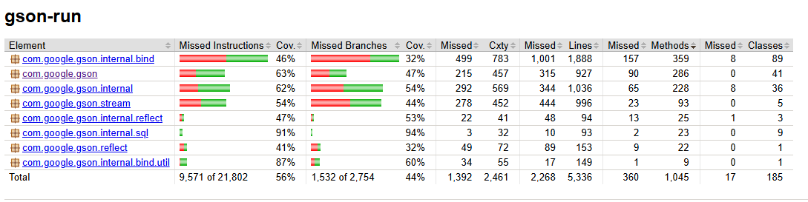
تصویر ۴، صفحه اصلی JaCoCo که میزان پوشش تمامی بسته ها را نمایش می دهد.
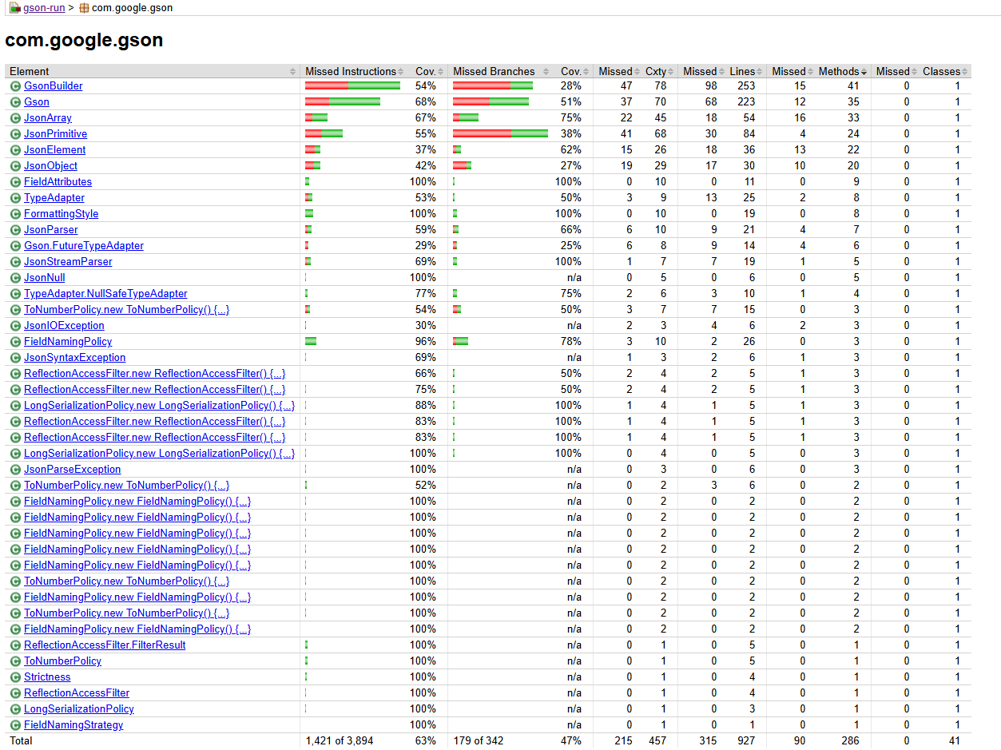
تصویر ۵، داخل یک بسته
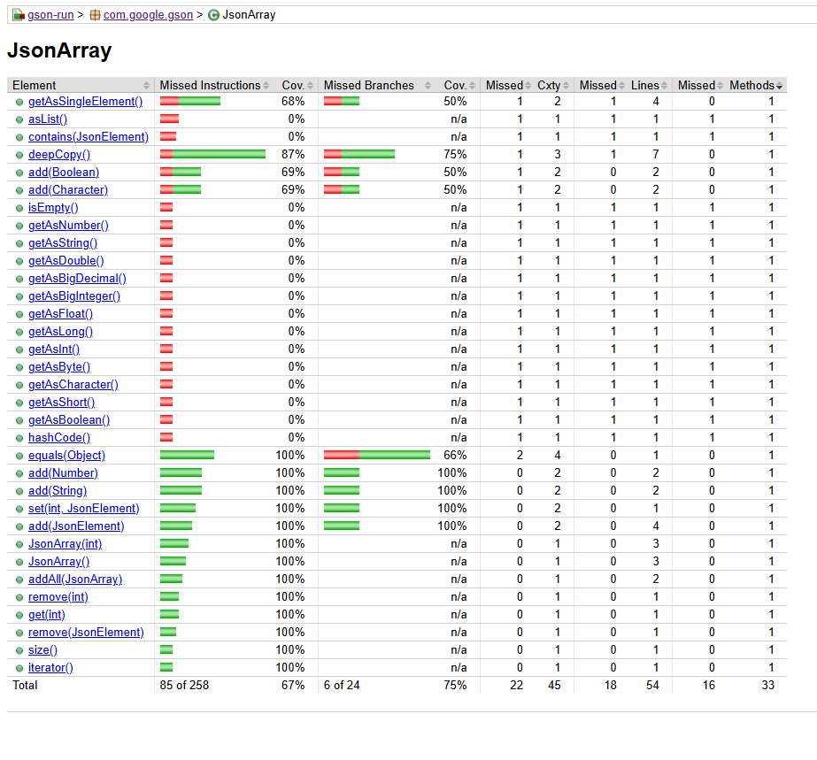
تصویر ۶، گزارش یک فایل.
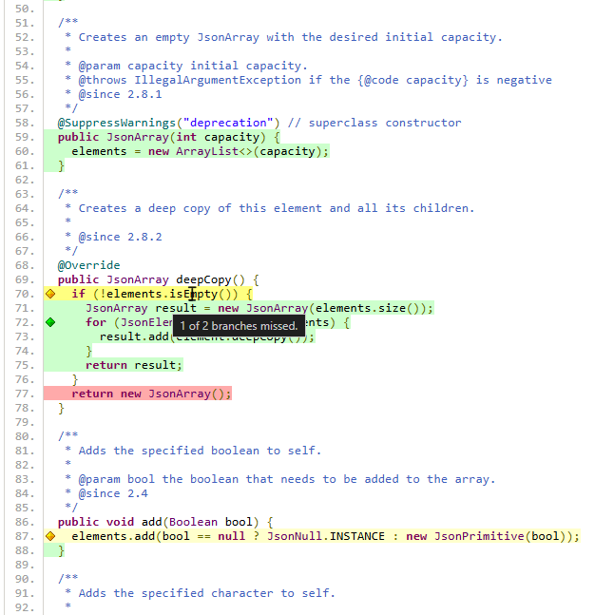
تصویر ۷، داخل یک فایل. شرط If در خط ۷۰، هرگز نادرست نشده در نتیجه یک شاخه پوشش داده نشده است.

معرفی OpenClover
OpenClover یک ابزار پوشش کد رایگان و متن باز است که برای Java و Groovy و AspectJ منتشر شده است. همانند JaCoCo، گزارش به صورت HTML منتشر می شود. این ابزار یک درصد پوشش کلی (Total Coverage Percent) به شما می دهد که به روش زیر محاسبه می شود:
$TPC=(BT + BF + SC + MC) ÷$$(2 × B + S + M) × 100$
- BT: تعداد شاخه هایی که حداقل یکبار مقدار درست گرفتند.
- BF: تعداد شاخه هایی که حداقل یکبار مقدار نادرست گرفتند.
- SC: تعداد دستورات پوشش داده شده.
- MC: تعداد متد های وارد شده.
- B: تعداد شاخه ها.
- S: تعداد دستورات.
- M: تعداد متد ها.
از این ابزار در پروژه سوم استفاده شده است. تصاویر ۸ تا ۱۲ شامل تصاویری از گزارش صدور شده OpenClover می باشند.
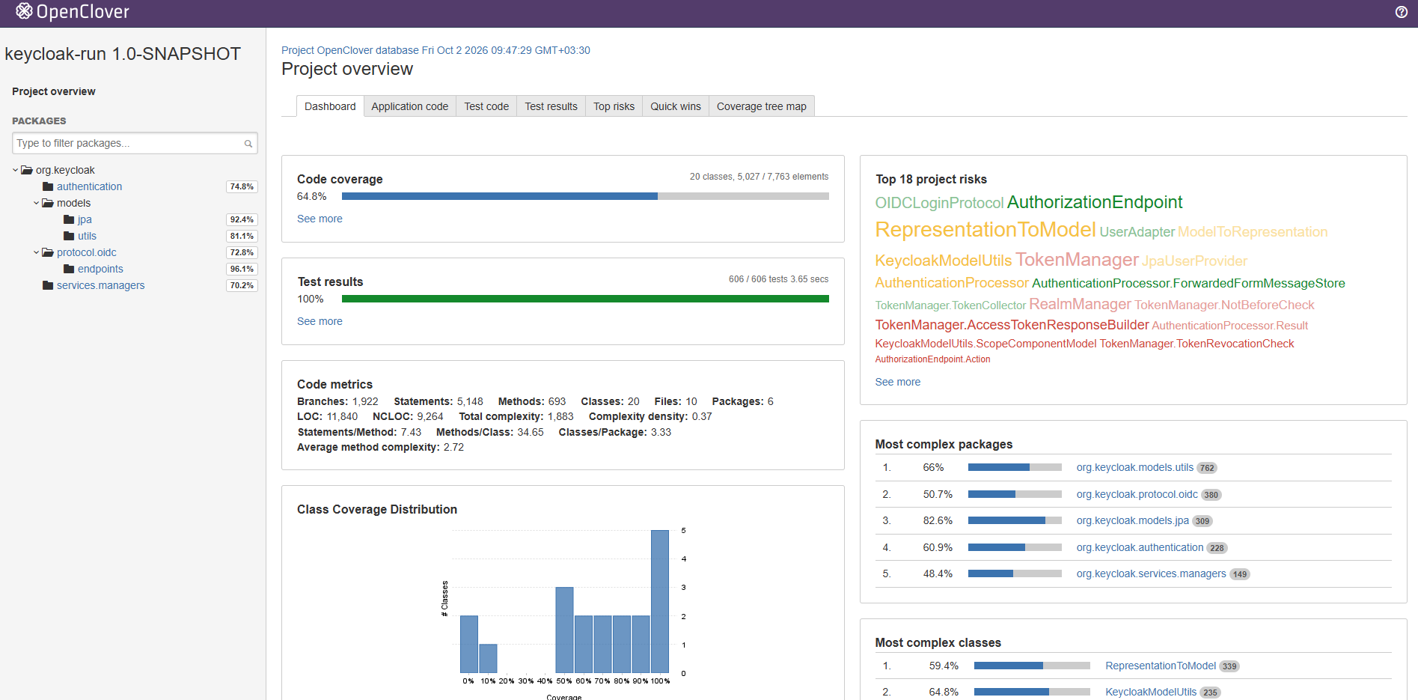
تصویر ۸، صفحه اصلی گزارش OpenClover

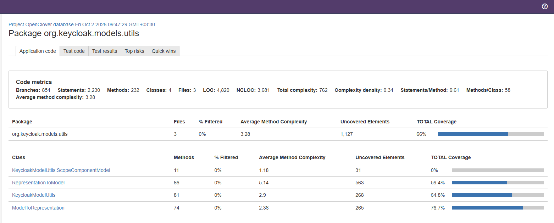
تصویر ۹، داخل یک بسته

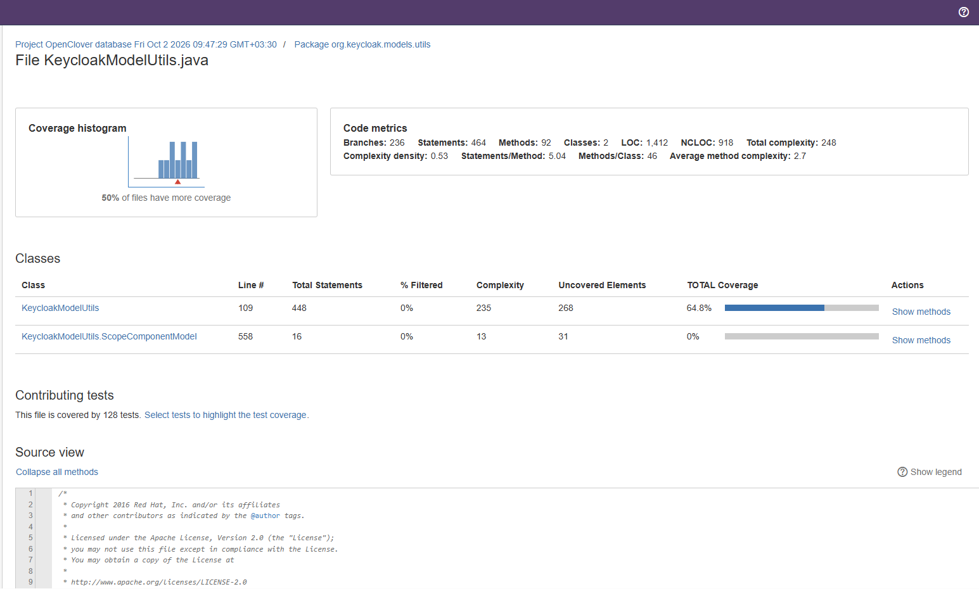
تصویر ۱۰، داخل یک فایل

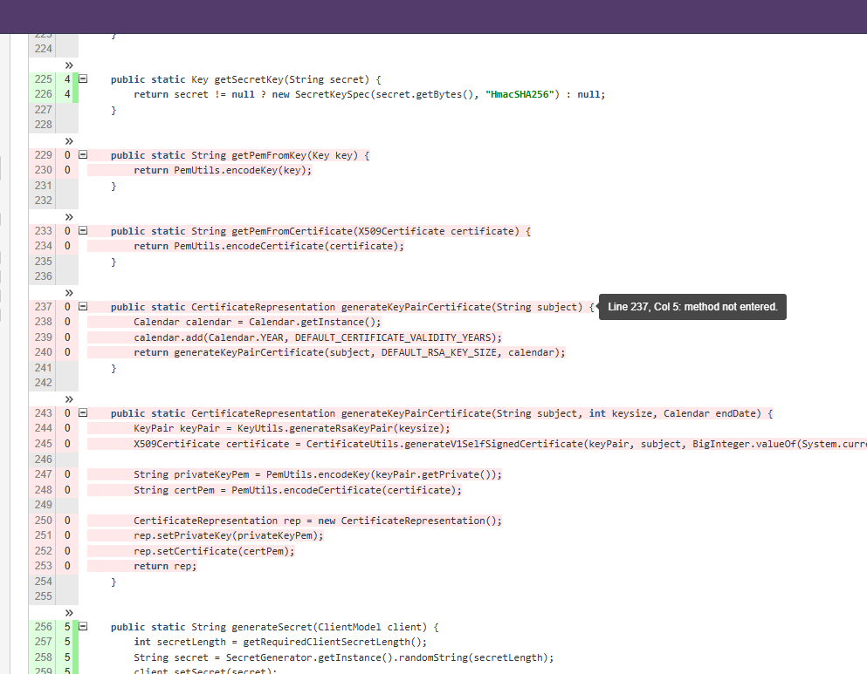
تصویر ۱۱، متد پوشش داده نشده. عدد کنار هر خط، تعداد دفعه اجرای آن خط را نمایش می دهد.
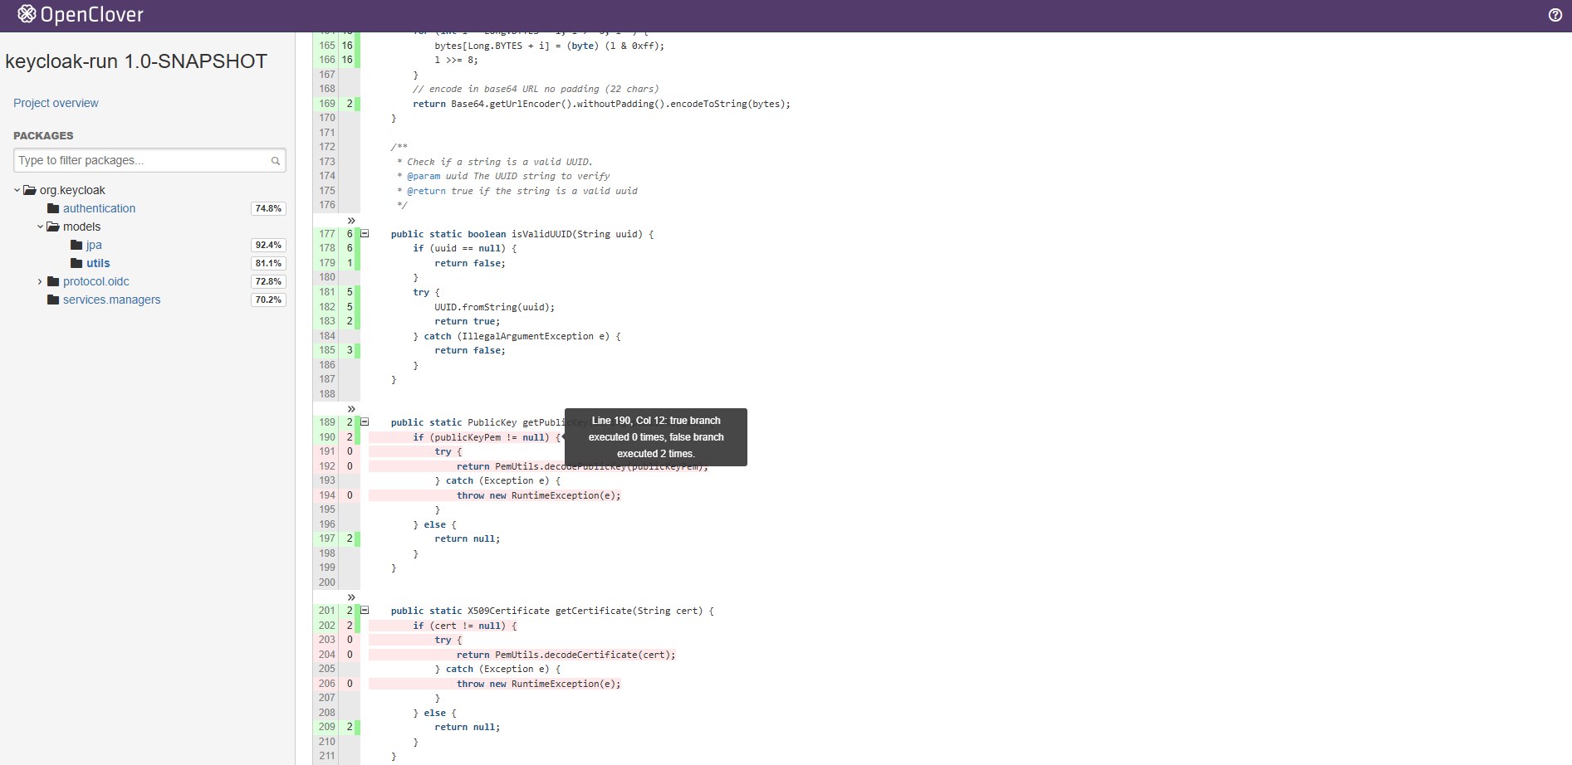
تصویر ۱۲، یک نقطه تصمیم دارای شاخه پوشش داده نشده.

تعریف مسئله
هدف بررسی عملکرد عامل های هوش مصنوعی در ایجاد آزمون واحد می باشد. می خواهیم ببینیم که این عملکرد در سطوح مختلف چگونه خواهد بود. بنابراین، سه پروژه متن باز Java با پیچیدگی متفاوت انتخاب می شوند و برای آن ها آزمون واحد ایجاد می شود. پروژه اول، یک پروژه آسان و بسیار کم حجم است و ایجاد آزمون بر کیفیت خود آزمون ها متمرکز خواهد بود. پروژه دوم یک پروژه بسیار پر حجم تر اما با تعداد بسیار کمی وابستگی خواهد بود. پروژه سوم، یک پروژه بسیار پیچیده دارای چندین ماژول و وابستگی های مختلف است. در پروژه های دوم و سوم، ایجاد آزمون متمرکز بر میزان پوشش کد خواهد بود. گزارش ها به طور خلاصه در اینجا آمده اند و گزارش با جزئیات بیشتر وجود دارند.

گزارش پروژه آسان

معرفی
این یک پروژه برای معرفی آزمون واحد در زبان جاوا می باشد و تنها دارای ۴ واحد و ۸۰ کد خط می باشد. مشاهده مخزن.
تمرکز بر بسته dmst.seip.angor.junitdemo خواهد بود که واحدها در آن قرار دارند. آزمون هایی که ایجاد می شوند، با آزمون های واحد که در این پروژه قرار دارند مقایسه خواهند شد. تمرکز بر کیفیت آزمون ها خواهد بود. دقت شود که آزمون ها اجرا نشدند.

واحد ها
از آنجایی که کیفیت آزمون ها بررسی می شود، هر چهار واحد معرفی می شوند:

واحد MyMath
این واحد شامل دو متد است:
- یک متد که علامت یک عدد صحیح را برمی گرداند. تنها مورد حاشیه ای (Edge Case) ورودی صفر است.
- یک متدی که یک عدد را قرینه می کند. موارد حاشیه ای عبارتند از:
  - ورودی صفر
  - ورودی کوچک ترین عدد صحیح (از آنجایی که حداکثر مقدار مثبت برابر است با قرینه بزرگترین عدد مثبت منهای یک).

واحد MyAdvancedMath
این واحد، عملیات ریاضی پیچیده تری نسبت به واحد قبلی انجام می دهد. این واحد شامل سه متد است که:
- یک متد برای جمع دو عدد غیر منفی. موارد حاشیه ای عبارتند از:
  - x یا y عدد منفی باشند.
  - جمع x و y باعث ایجاد سرریز (overflow) شود.
- یک متد برای محاسبه توان یک عدد به صورت صحیح. موارد حاشیه ای عبارتند از:
  - توان منفی باشد.
  - توان بزرگتر از 30 باشد (که باعث ایجاد سرریز می شود).
- یک متد برای قرینه کردن عناصر یک آرایه صحیح و جایگذاری در همان آرایه. از متد قرینه در واحد MyMath استفاده می کند. این متد آرایه را بر می گرداند که از نیازی به آن نیست زیرا آرایه ها به صورت ارجاعی (reference) ارسال می شوند و هر تغییر، بر آرایه اصلی نیز تأثیر خواهد گذاشت. موارد حاشیه ای این متد عبارت اند از:
  - آرایه ای خالی

واحد FileIO
این واحد شامل یک متد است که خطوط یک فایل را برمی گرداند. موارد حاشیه ای احتمالی عبارتند از:
- فایل با مسیر مشخص وجود ندارد.
- فایل خالی است.

واحد NameSearch
این واحد شامل یک متد است که برای جستجوی پیشوند (prefix) مطابقت کننده در خطوط یک فایل، استفاده می شود. از واحد FileIO برای خواندن یک فایل استفاده می کند و سپس خطوط را با پیشوند مطابقت کننده مقایسه می کند. تنها مورد حاشیه ای آن، خالی بودن پسوند است.

ایجاد آزمون واحد با GitHub Copilot
از سه مدل زیر از ارائه دهندگان مختلف با ضریب متفاوت استفاده خواهد شد:

- OpenAI GPT-5.1-Codex-Mini (0.33x)
- Google Gemini 3.1 Pro (1x)
- Anthropic Claude Opus 4.6 (3x)
تعداد پارامتر های هیچ یک از مدل های بالا توسط ارائه دهندگانشان مشخص نشده است. با توجه به ضریب، می توان انتظار داشت که مدل Opus از بقیه بهتر عمل خواهد کرد. ابتدا یک پرامپت بسیار ساده به ارزان ترین مدل داده می شود. سپس این پرامپت با توجه به ضعف های مدل قبلی، مواردی به آن افزوده می شود و به مدل های بعدی داده می شود.

GPT-5.1-Codex-Mini
پرامپت زیر با پیوند کردن هر چهار واحد داده می شود:
Generate unit tests for provided files
ترجمه:
برای فایل های ارائه داده شده، آزمون واحد ایجاد کن.

این یک پرامپت بسیار ساده است، همانطور که گفتم و من فقط ایده اصلی را ارائه دادم. حتی مشخص نکرده ام که آزمون ها را کجا ذخیره کنیم، از چه ابزارهایی استفاده کنیم و آزمون ها باید تا چه حد پیچیده باشند. قبل از ارسال دستور، آزمون های قبلی که در مخزن وجود داشت را جابجا کردم تا مدل از آن ها استفاده نکند یا آن ها را بازنویسی نکند. مدل ابتدا تمام چهار فایل را خواند و سپس پوشه های io، math و search را ایجاد کرد، دقیقاً در همان جایی که آزمون های پروژه اصلی قرار داشتند. این نشان می دهد که مدل می داند که آزمون ها را کجا باید جایگذاری کند. البته تصمیم گرفتم برای سهولت نگهداری آزمون ها، پسوند GPT را به نام فایل ها و کلاس های آزمون ایجاد شده اضافی کنم.
کیفیت آزمون های ایجاد شده با توجه به سطح مدل و پرامپت قابل قبول است. البته پوشش حتی در سطح دستور به دلیل عدم پوشش یک استثنا قرار ندارد. همچنین نام آزمون ها با test شروع نمی شود. آزمون ها مقادیر مرزی را بررسی نمی کنند. بعضی از موارد حاشیه ای نیز آزمون نشده اند. در کل باید آزمون های بیشتری که متمرکز بر مقادیر مرزی و حاشیه ها هستند ایجاد می شدند. از تقلید نیز استفاده شد که در این زمان مطمئن نبودم که آیا از آن باید استفاده کنم یا نه.

Google Gemini 3.1 Pro
مصرف این مدل، سه برابر مدل قبلی است. پرامپت پیچیده تری هم به این مدل داده می شود که از کم و کاستی های مدل قبلی نشات می گیرد.
پرامپت زیر با پیوند کردن هر چهار واحد داده می شود:
create unit tests for the added files in the context. use @Rule for more sophisticated checking, including matching exception messages. for MyAdvancedMathTest.powerOfTwo, include a parametrized test. for reverseArrayNumbers, include mocking MyMath. for findNamesInFileThatStartWith, include mocking FileIO. include boundary values checks. use a test suite if needed. add "Gemini" as a suffix to all generated test classes.

ترجمه:
آزمون های واحدی برای فایل های ارائه شده در این زمینه ایجاد کن. از Rule@ برای بررسی های پیشرفته تر، از جمله مطابقت پیام های استثنا، استفاده کن. برای MyAdvancedMathTest.powerOfTwo، یک آزمون پارامتریک اضافه کن. برای reverseArrayNumbers، یک آزمون با استفاده از تقلید MyMath اضافه کن. برای findNamesInFileThatStartWith، یک آزمون با استفاده از تقلید FileIO اضافه کن. بررسی مقادیر مرزی را اضافه کن. در صورت نیاز، از یک رشته آزمون استفاده کن. پسوند "Gemini" را به تمام کلاس های آزمون ایجاد شده اضافه کن.
پرامپ بسیار پر جزئیات تر و با دستورات بیشتری است. البته به نظر می رسد که بررسی کردن خود پیام استثنا مورد کاربردی نیست. از آزمون پارامتریک نیز استفاده می کنیم. همچنان از استفاده از تقلید مطمئن نبودم و تصمیم گرفتم که عامل از آن استفاده کند. یکی از ضعف های مدل قبلی، عدم بررسی نقاط مرزی بود و در پرامپت، خواسته شد که مدل برای آن آزمون بسازد. قبل از ارسال پرامپت، آزمون های ایجاد شده توسط مدل قبلی، به یک مکان دیگر منتقل شدند.
آزمون ها ایجاد شدند اما به دلیل آنکه در پرامپت آورده شده بود که پسوند Gemini به نام کلاس ها داده شود، این کلاس ها با Test تمام نمی شوند. این مدل تعدادی آزمون برای مقادیر مرزی ایجاد کرد که کافی نبود. همچنین متوجه شدم که Rule@ در JUnit 5 منسوخ شده است و از آن در پرامپت بعدی استفاده نخواهم کرد. در این فایل ها، آزمون های پارامتری و تقلید ایجاد شدند. موارد حاشیه ای بسیاری نیز تست نشدند. البته آزمون ها دارای پوشش دستورات کامل می باشند. در نهایت بهبود قابل توجهی دیده نشد، حتی با اینکه این مدل سه برابر گران تر و پرامپت داده شده پیچیده تر بود. اینکه مشکل از مدل است یا نه در بررسی های بیشتر مشخص می شود.

Anthropic Claude Opus 4.6
این مدل در زمان ایجاد آزمون ها، اگر نتوان گفت برترین، یکی از بهترین مدل های برنامه نویسی بود. انتظار دارم که به با این مدل به کمال برسیم.
پرامپت زیر با پیوند کردن هر چهار واحد داده می شود:
create unit tests for the added files in the context. use JUnit 5. Make sure tests have MC/DC coverage together for each method. do a robust boundary values testing in every decision. make sure to cover a value just above, same and just below the boundary. include tests with lowest and highest integer or other types values, especially if it can affect the functionality negatively like overflow. If a test results in an exception, assert the exception message as well. Include parametrized tests if needed. Include mocking if a unit has dependencies (don't use mocking on all test methods). cover all possible edge cases like empty array, null argument, all possible IO states, etc. use test suite if needed. generated classes name must end with "ClaudeTest". Do your best, figure out things that I missed in the prompt yourself. the generated tests must be 10 out of 10, perfection!
ترجمه:
آزمون های واحدی برای فایل های ضمیمه شده در این زمینه ایجاد کن. از JUnit 5 استفاده کن. اطمینان حاصل کن که برای هر متد، پوشش MC/DC وجود داشته باشد. در هر تصمیم، یک آزمون با بررسی دقیق مقادیر مرزی انجام بده. اطمینان حاصل کن که مقادیر دقیقاً بالاتر، برابر و دقیقاً پایین تر از مقدار مرزی را پوشش می دهند. آزمون هایی را با کوچک ترین و بزرگترین مقادیر صحیح یا سایر انواع داده ها (به ویژه اگر ممکن است باعث اختلال عملکرد شوند مانند overflow) اضافه کن. اگر یک آزمون منجر به یک استثناء می شود، پیام استثناء را نیز تأیید کن. در صورت نیاز، از آزمون های پارامتریک استفاده کن. اگر یک واحد وابستگی دارد، تقلید کردن را اضافه کنید (اما همه آزمون ها را با تقلید کردن انجام نده). تمام موارد حاشیه ای را پوشش بده مانند آرایه خالی، آرگومان null، تمام احتمالات حالت های IO و غیره. در صورت نیاز، از یک رشته آزمون استفاده کن. نام کلاس های ایجاد شده باید با "ClaudeTest" به پایان برسد. بهترین عملکردت را داشته باش و مواردی را که من در پرامپت من نیامده است خودت انجام بده. آزمون های ایجاد شده باید کامل (10 از 10) داشته باشند، و بی نقص باشند!
هدف کمال است و عملکرد این مدل بسیار محشر بود! ۱۴۲۹ خط شامل آزمون ها، کامنت ها و خط های خالی ایجاد شد. یک رشته آزمون نیز ایجاد شد. فقط برای فایل MyAdvancedMath، پنجاه آزمون ایجاد شده است! البته قطعا این همه آزمون زیاده روی است. از بعضی از ویژگی های JUnit همانند NestedClass@ و BeforeEach@ استفاده شده است. البته به غیر از زیاده روی این مدل، می توان ایراداتی به آن گرفت. برای مثال بعضی از آزمون ها همپوشانی دارند. یک آزمون برای بررسی یک عدد مرزی به عنوان ورودی یک متد داریم اما همان عدد نیز در آزمون پارامتری آمده است. همچنین در یک متد، مقدار مرزی در آزمون خاص خود تست نشده است و در آزمون پارامتری آورده شود. موارد حاشیه ای که به ذهن من خطور نکرده بود مانند آزمون یک فایل تنها با یک خط ایجاد شدند. تعدادی از آزمون ها البته واقعا نیازی به آن ها نبود همانند فایلی با هزار خط یا فایلی با کاراکتر های خاص زیرا که کتابخانه های خواندن فایل Java آن ها را انجام می دهند نه واحد های این پروژه.
در نهایت این بار، عامل انتظار من را برآورده کرد. بی نقص نبود و افزونگی های زیادی وجود داشت. بررسی مرزی با این مدل به طور کامل انجام شد. اگرچه من از Gemini خواستم بررسی مرزی را انجام دهد، اما این کار را کامل انجام نداد، اما Opus قطعاً این کار را کامل انجام داد، به این معنی که خود مدل مهم است. آزمون ها MC/DC را به دست آوردند. پرامپت پیچیده تر نیز نقش مهمی ایفا کرد. هنوز هم یک کار بسیار مهم این است که بررسی کنیم هر مدل با همان دستور چگونه عمل خواهد کرد. اگر دوباره از این مدل بخواهم استفاده کنم، از آن می خواهم که از تقلید استفاده نکند، سعی کند آزمون های اضافی را به خصوص با بررسی مرزی و آزمون های پارامتری که همپوشانی زیادی داشتند، شامل نکند.همچنین، به آن می گویم که کتابخانه های جاوا را آزمایش نکند. آنها قبلاً آزمایش شده و قابل اعتماد هستند.
باید در نظر بگیریم که Opus واقعا بیش از حد آزمون ایجاد کرد و شاید ارزش استفاده از آن را با توجه به هزینه بالاتر نداشته باشد. بهتر است بررسی شود که پرامپت های بهتر بر مدل های ارزان تر چه عملکردی خواهند داشت. در گزارش های بعدی، سعی می شود که پرامپت یکسانی به همه مدل ها فارغ از هزینه داده شود.

نتیجه گیری
قطعا مدل و پرامپت هر دو مهم هستند. این یک رقابت عادلانه نبود، زیرا Claude Opus، که قوی ترین مدل است، با یک پرامپت دقیق تر، عملکرد بسیار بهتری داشت. هر چه جزئیات بیشتری اضافه کنید، منطقا عملکرد بهتر می شود البته این مورد آنچنان در Gemini دیده نشد. یک مقایسه خوب برای یافتن بهترین مدل موجود با GitHub Copilot، ارائه پرامپت یکسان به عامل با ضریب یکسان است.

ایجاد آزمون واحد با Continue.dev
برخلاف عامل قبلی، این دفعه، تلاش می شود که رقابت عادلانه تر باشد و به هر مدل، پرامپت های یکسانی داده می شود. از پنج مدل محلی که بر سیستم خودم اجرا خواهم کرد و همچنین دو مدل ابری استفاده خواهد شد. یک هدف از این کار آن است که بررسی شود آیا مدل های محلی توانایی رقابت با مدل های ابری سبک تر را در حوزه آزمون واحد دارند یا خیر. آزمون ها در سه مرحله ایجاد می شوند و در هر مرحله یک پرامپت به همه مدل ها داده می شود. مدل ها انتخابی:
- مدل های ابری
  - Mistral Devstral Medium
  - Google Gemini 3 Flash
- مدل های محلی
  - GPT OSS 20b
  - Gemma3 12b
  - Gemma4 e4b
  - Qwen 2.5 Coder 7b
  - Qwen 3 Coder 30b
در مرحله اول، پرامپت ساده ای به عامل داده می شود، سپس در مراحل بعدی، این پرامپت با توجه به نقض های عملکرد مدل ها تکامل پیدا می کند. هر چهار فایل نیز به پرامپت ضمیمه می شوند.

مرحله اول
پرامپت ساده زیر، به تمامی مدل ها داده می شود. برای عدم ایجاد تقلید به طور مستقیم در پرامپت نیز آورده می شود:
For these units, generate unit tests using JUnit5. do not use mock for dependencies. the generated test classes must end with "Test(ModelName)_1"

ترجمه:
برای این واحد ها، با استفاده از JUnit5 آزمون واحد ایجاد کن. از تقلید برای وابستگی ها استفاده نکن. کلاس های آزمون ایجاد شده باید با Test(ModelName)_1 تمام شود.

برای پسوند، اگر مدل Gemma3 استفاده شود، در پرامپت، TestGemma3_1 آورده می شود. البته بهتر بود که Test(ModelName)_P1 استفاده شود زیرا که نام بسیاری از مدل ها با عدد تمام می شود و ممکن است که برای مثال Gemma3_1 موجب سردرگمی شود.

Mistal Devstral Medium
برای یک پرامپت ساده عملکرد این مدل خوب بود و آزمون ها در محل درست نوشته شدند. البته موارد زیر رعایت نشد:
- تعداد زیادی از متد های آزمون دارای چندین assertion بودند.
- برای اکثر متد ها، موارد مرزی تست نشدند.
- بسیاری از موارد حاشیه ای تست نشدند.
نام آزمون ها با test شروع می شود و مشخص می کنند که دقیقا این آزمون چه کاری انجام می دهد.

Gemini 3 Flash
عملکرد این مدل هم خوب بود و بسیار شبیه به مدل قبلی بود و حتی نقض های آن را داشت.

GPT-OSS 20b
این مدل فقط آزمون ها را خروجی داد و فایل آن ها را ایجاد نکرد و من به طور دستی آن را ایجاد کردم. عملکرد این مدل به مدل های ابری نیز نزدیک بود. البته حداقل آزمون های کمتری بودند که چندین assertion داشتند و از متغیر های خصوصی در هر کلاس استفاده شده بود تا نیاز نباشد در هر آزمون متغیر مورد نیاز instantiate شود.

Gemma3 12b
این مدل آزمون ها را ایجاد کرد و سپس از من آیا آن ها را در فایل هم اکنون باز بنویسد. نمی دانستم که چه کاری خواهد کرد و خودم فایل آن آزمون ها را ایجاد کردم. عملکرد این مدل کمی از GPT-OSS ضعیف تر بود که شاید آن را با به خاطر داشتن تعداد کمتر پارامتر توجیه کرد. البته تا الان این مدل فقط آزمون هایی را ایجاد کرد که تنها یک assertion در هر آزمون وجود دارد.

Gemma4 e4b
این مدل فاصله گذاری ها را در دو تا از فایل های آزمون خراب کرد و من آن را درست کردم. البته کار درست آن بود که از خودش بخواهم که آن را درست کند. این مدل قراردادی را که برای نام فایل ها مشخص کردم انجام نداد. نسبت به مدل های دیگر، این مدل موارد حاشیه ای بیشتری را پوشش داد. همچنان مقادیر مرزی خوب پوشش داده نشدند. نام آزمون ها با test شروع می شود و معلوم است که هر کدام چه چیزی را تست می کنند.

Qwen 2.5 Coder 7b
این مدل به طرز عجیبی آزمون های دو فایل ریاضی را در یک فایل ایجاد کرد. حتی واحد FileIO تست نشد. فایل ها را هم ننوشت و فقط ایجاد کرد. برعکس مدل ها که یا امکان استدلال داشتند و امکان فکر کردن آن ها را دید یا حداقل مقداری توضیحات درباره آزمون ها خروجی می دادند، این مدل فقط آزمون ها را ایجاد کرد و خروجی دیگری نداد.
به شدت این مدل ضعیف عمل کرد و کمترین تعداد آزمون ها را ایجاد کرد. البته از متغیر های خصوصی استفاده کرد، نام آزمون ها با test شروع شدند و هر آزمون فقط یک assertion دارد.

Qwen 3 Coder 30b
انتظار می رود که این مدل در میان مدل های محلی دیگر بهترین عملکرد را داشته باشد. این مدل فایل ها را فقط ایجاد کرد و آن ها را ننوشت. یک کار غیر عادی که مدل انجام داد، اضافه کردن Author@ به Javadoc های آزمون ها بود که به نام سازنده اصلی این پروژه بود در حالی که این مدل است که آزمون ها را ایجاد کرد.
مدل عملکرد قابل قبولی داشت. موارد بیشتری مانند مقادیر مرزی و حاشیه ها باید بهتر تست شوند البته این مدل بهترین عملکرد را در موارد حاشیه ای را داشت. متغیر های خصوصی نیز استفاده شدند.

مقایسه مدل ها
در میان دو مدل ابری، عملکرد بسیار شبیه بود و تفاوت ها جزئی بودند و Gemini 3 Flash اندکی بهتر بود.
در مدل های محلی تفاوت ها بیشتر بود. برای واحد MyMath، به غیر از Qwen Coder 2.5 بقیه مدل ها عملکرد یکسانی داشتند. در واحد MyAdvancedMath، مدل Qwen Coder 3 با پوشش موارد حاشیه ای بیشتر بهترین عملکرد را داشت. برای FileIO و NameSearch، دو مدل Gemma4 و Qwen Coder 3 بهترین عملکرد را داشتند. رتبه بندی مدل های محلی به شکل زیر است:
- Qwen 3 Coder 30b
- Gemma4 e4b
- GPT OSS 20b
- Gemma3 12b
- Qwen 2.5 Coder 7b

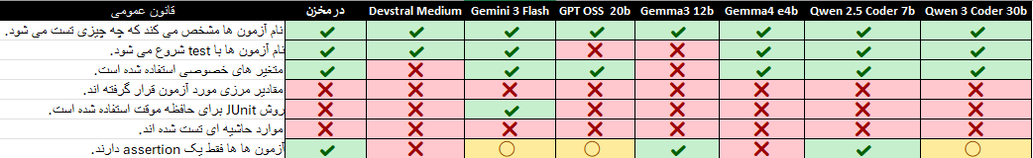
تصویر ۱۳، خلاصه مقایسه مدل ها. عنصر دایره، بدان معناست که آن قانون تا حدی و نه به صورت کامل پوشش داده شده است.

مرحله دوم
همانند مرحله قبل به هر هفت مدل، پرامپت را می دهم. این پرامپت با توجه به نقض های مرحله قبل تغییر کرده است. همه مدل ها در آزمون مقادیر مرزی ضعیف عمل کردند، بنابراین تمرکز اصلی این پرامپت آن است. همچنین از عامل ها نیز خواهم خواست که از یک assertion برای هر متد استفاده کنند. فقط یک مدل از ذخیره سازی موقت JUnit استفاده می کرد، بنابراین پرامپت آن را نیز شامل می شود. در نهایت مدل ها آزمون هایی برای موارد حاشیه ای نیز باید ایجاد کنند. پرامپت این مرحله:
For these units, generate unit tests using JUnit5. do not use mock for dependencies. focus on boundary values and replace them with normal tests (e.g. if 0 is a boundary, test -1, 0 and 1). Try to use only one assertion per method. Use JUnit's @TempDir for temporary storage. Make sure to test many edge cases like empty arrays or strings. The generated test classes must end with "Test(ModelName)_P2".
ترجمه:
برای این واحد ها، با استفاده از JUnit5 آزمون واحد ایجاد کن. از تقلید برای وابستگی ها استفاده نکن. بر مقادیر مرزی متمرکز باش و آن ها را جایگزین مقادیر عادی کن (برای مثال، اگر ۰ مقدار مرزی باشد، ۱، ۰ و ۱- را تست کن. تلاش کن که هر متد فقط یک assertion داشته باشد. از TempDir@ که در JUnit می باشد برای حافظه موقت استفاده کن. مطمئن شو که موارد حاشیه ای زیادی مانند آرایه یا رشته خالی را بررسی کنی. کلاس های آزمون ایجاد شده باید با Test(ModelName)_P2 تمام شود.

Mistal Devstral Medium
این مدل آزمون ها را ایجاد کرد و آن ها را در محل درست نوشت. شامل بهبود هایی بودیم. مقادیر مرزی تا حدی تست شدند. موارد حاشیه ای به اندازه کافی تست شدند. آزمون های ایجاد شده برای FileIO و NameSearch نیازی به ارتقا ندارند. البته عملکرد در MyAdvancedMath می توانست بهتر باشد. از متغیر های خصوصی اما استفاده نشد.

Gemini 3 Flash
این مدل هم آزمون ها را ایجاد کرد و آن ها را در محل درست نوشت. بهبود هایی نیز مشاهده می شود. مقادیر مرزی و حاشیه ای به خوبی تست شدند البته نه به طور کامل.

GPT-OSS 20b
این مدل آزمون ها را ایجاد کرد اما آن ها را ننوشت. به اندازه کافی آزمون ایجاد نشد به خصوص برای واحد MyAdvancedMath. نام آزمون ها با test شروع نمی شود. مقادیر مرزی تست نشدند اما مقادیر حاشیه ای تا حدی تست شدند. از حافظه موقت JUnit نیز استفاده نشد.

Gemma3 12b
این مدل آزمون ها را ایجاد کرد اما نوشتن آن ها بسیار طول کشید. نام آزمون ها با test شروع نمی شوند. مقادیر مرزی و حاشیه ای تا حدودی تست شدند. البته که شاهد بهبود هایی نیز بودیم.

Gemma4 e4b
این مدل همچنان آزاردهنده ظاهر شد. دوبار ایجاد خروجی را متوقف کرد و من به آن پرامپت "continue" یا ادامه بده دادم. این مدل نمی توانست فایل ها را بنویسد و من خودم آن ها را نوشتم. با توجه به مشکلاتی که به پرامپت مدل های محلی، فقط ایجاد کردن آزمون و عدم نوشتن آن را اضافه کنم. این مشکل می تواند از Continue.dev باشد زیرا در آزمایشات با عامل های بعدی، بسیار کمتر این مشکل رخ می داد.
آزمون های ایجاد شده دارای افزونگی بسیار بالایی بودند به خصوص در واحد MyAdvancedMath. نام آزمون ها با test شروع نمی شود. پیام یک استثناء نیز assert می شد که نیازی به آن نیست. البته این تنها مدلی بود که مورد حاشیه ای خاص کمترین عدد صحیح را برای متد قرینه پوشش داد.

Qwen Coder 2.5 7b
از اینجا به بعد، در پرامپت مدل های محلی، فقط ایجاد آزمون و ننوشتن آن ها را خواهم خواست. با توجه به محدودیت های سخت افزاری من، این کار زمان کار عامل را بسیار کاهش داد.
این مدل البته رفتار عجیب و غریبی داشت. ابتدا فقط برای واحد های ریاضی آزمون واحد ایجاد شد و من مجبور شدم که به آن پرامپتی دهم که برای دو واحد دیگر نیز آزمون ایجاد شود.
در نهایت این مدل باز هم ضعیف عمل کرد. نسبت به مدل های قبلی، آزمون های خوب کمتری ایجاد شد در نتیجه مقادیر مرزی و حاشیه ای به اندازه کافی تست نشدند. البته به هر حال، شاهد ارتقا هایی نسبت به عملکرد بسیار بد این مدل در مرحله قبل داشتیم.

Qwen Coder 3 30b
این مدل بسیار خوب عمل کرد. به اندازه کافی آزمون ایجاد کرد و موارد حاشیه زیادی را هم پوشش داد.

مقایسه مدل ها
در میان مدل های ابری، Gemini بهتر عمل کرد زیرا آزمون های بیشتری داشت و سناریو های بیشتری را پوشش داد و از متغیر های خصوصی نیز استفاده کرد.
در میان مدل های محلی، عملکرد همه در متد checkSign یکسان بود. در متد reverseNumber، فقط Gemma4 بود که مورد حاشیه ای کمترین عدد صحیح را تست کرد. Qwen 2.5 حتی 0 را تست نکرد. برای متد add، عملکرد مدل های GPT-OSS، Gemma3 و Qwen 2.5 یکسان بود اما دو مدل دیگر به دلیل ایجاد آزمون بیشتر، بهتر بودند. Qwen 3 بهترین عملکرد را داشت. برای متد powerOfTwo، به غیر از Qwen 2.5 که سناریو های کمی را تست کرده بود، عملکرد بقیه مدل ها یکسان بود. در متد readFile، مدل های Qwen 2.5 و Gemma3 ضعیف ترین عملکرد را داشتند سپس GPT-OSS و Gemma4 بالاتر هستند. باز هم Qwen 3 بهترین عملکرد را داشت. در آخر برای واحد NameSearch، به غیر از Qwen 3 که عملکرد بهتری داشت، بقیه مدل ها یکسان بودند. به طور کلی هم Qwen 3 بهتر بود. مدل های GPT-OSS، Gemma4 و Qwen 2.5 از TempDir@ استفاده نکردند با آنکه در پرامپت آورده شده بود.
رتبه بندی مدل های محلی به شکل زیر می شود که همانند مرحله قبل می باشد:
- Qwen 3 Coder 30b
- Gemma4 e4b
- GPT OSS 20b
- Gemma3 12b
- Qwen 2.5 Coder 7b
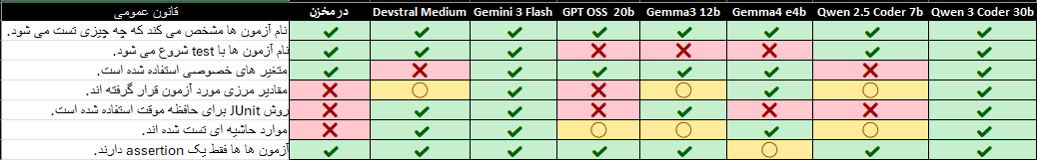
تصویر ۱۴، خلاصه عملکرد مدل ها

مرحله سوم
این مرحله آخر است و بیشترین انتظار از مدل ها می رود. از آزمون پارامتری و آزمون مرزی قوی تری استفاده خواهد شد. همچنین پوشش به MC/DC باید برسد که زیاده روی است اما با توجه به اندازه بسیار کم کد، کار سختی نخواهد بود. فراموش نشود که به مدل های محلی، فقط ایجاد آزمون ها و ننوشتن آن ها در پرامپت آورده می شود. پرامپت این مرحله:
For these units, generate unit test using JUnit5. do not use mock for dependencies. make sure to have a robust boundary values testing (test the boundary itself, just above it and just below it). Try to use only one assertion per method. Use JUnit's @TempDir for temporary storage. make sure to test many edge cases like empty arrays or strings. achieve MC/DC coverage. use parametrized tests for normal values. avoid generating redundant tests.
ترجمه:
برای این واحد ها، با استفاده از JUnit5 آزمون واحد ایجاد کن. از تقلید برای وابستگی ها استفاده نکن. مطمئن شو که آزمون مقادیر مرزی قوی داشته باشی. تلاش کن که هر متد فقط یک assertion داشته باشد. از TempDir@ که در JUnit می باشد برای حافظه موقت استفاده کن. مطمئن شو که موارد حاشیه ای زیادی مانند آرایه یا رشته خالی را بررسی کنی. پوشش MC/DC را به دست آور. از آزمون پارامتری برای مقادیر عادی استفاده کن. از ایجاد آزمون های اضافه خودداری کن. کلاس های آزمون ایجاد شده باید با Test(ModelName)_P3 تمام شود.

Mistal Devstral Medium
به دلیل مشکلات اینترنتی، در پرامپت اول، فقط واحد MyMath ایجاد شد اما بقیه واحدها با یک پرامپت «ادامه بده» ایجاد شدند. این مدل آزمون ها را در محل درستی قرار نداد.
عملکرد بسیار خوب بود. فقط ایجاد چند آزمون دیگر کافی بود تا این یک آزمون واحد عالی باشد. آزمون ها با test شروع نمی شوند. این نقص در دو دور آخر رخ داد. شاید مدل این قرارداد را وقتی که پرامپت پیچیده تر شد فراموش کرده باشد.

Gemini 3 Flash
مدل بدون هیچ مشکلی آزمون ها را ایجاد کرد. آزمون ها هم کیفیت خوبی دارند و ایرادات کمی می توان به آن ها وارد کرد مانند تعدادی افزونگی در آزمون ها.

GPT-OSS 20b
این مدل بعد از چند دقیقه استدلال، آزمون ها را بدون مشکلی ایجاد کرد.
نه تنها شاهد هیچ بهبودی نبودیم بلکه عملکرد این مدل نسبت به مرحله قبل ضعیف تر شد! نام آزمون ها با test شروع نمی شود. مقادیر حاشیه ای خوب تست نشدند. آزمون های پارامتری به اندازه کافی استفاده نشدند.

Gemma3 12b
این مدل یک بار بعد از ایجاد آزمون واحد MyMath و بار دیگر بعد از MyAdvancedMath متوقف شد و من پرامپت «ادامه بده» را به آن دادم.
با وجود اینکه در پرامپت بود، هیچ آزمون پارامتری و ذخیره سازی موقت JUnit وجود نداشت. پوشش یک متد به MC/DC نرسید. مقادیر مرزی آزمایش شده اند اما به اندازه کافی خوب نیستند. نام آزمون ها با test شروع نمی شوند. در مقایسه با مرحله قبلی، بهبود قابل توجهی مشاهده نشد.

Gemma4 e4b
این مدل در میانه ایجاد آزمون برای واحد NameSearch متوقف شد و من پرامپت «آن را از اول ایجاد کن» را به آن دادم به دلیل آنکه آزمون کامل نبود. در ادامه، یک فایل جدید ایجاد کرد که برای ایجاد یک واحد جدید بود و دوباره آن را کامل نکرد. در نهایت پرامپت دادم که همان فایل ناقص را ادامه دهد و این دفعه آن را کامل کرد اما آن را به درستی انجام نداد. یک متد کمکی بی استفاده ایجاد شد.
نسبت به مرحله قبل، افزونگی کمتری داریم. نام آزمون ها با test شروع نمی شود. یک پیام استثناء assert می شود. برای متد reverseNumber هم می شد که یک آزمون پارامتری ایجاد شود.

Qwen Coder 2.5 7b
این مدل تمام آزمون ها را در یک فنس کد ایجاد کرد و من باید کلاس ها را جدا می کردم.
این مدل با اختلاف بدترین عملکرد را دارد و از مرحله قبل عملکردش ضعیف تر بود. توجهی به بسیاری از مواردی که در پرامپت آورده شدند مانند آزمون مقادیر مرزی و حافظه موقت نشده است. بسیاری از موارد حاشیه ای نیز مورد آزمون قرار نگرفتند.

Qwen Coder 3 30b
برخلاف خویشاوند خود، این مدل عالی عمل کرد. بهبود آنچنانی البته نسبت به مرحله قبل شاهد نبودیم. نام آزمون ها با test شروع نمی شود که برخلاف مرحله قبل است.

مقایسه مدل ها
در میان مدل های ابری، بهبود های Devstral بیشتر بود نسبت به مرحله قبل. تفاوت آزمون های این دو مدل:
- Gemini ورودی های تکراری داشت در حالی که Devstral آزمایش های تکراری داشت.
- Devstral در متد add کمی بهتر عمل کرد.
- Gemini در متد powerOfTwo پایین تر از مرز بالایی را پوشش داد اما Mistral این کار را نکرد.
- Devstral یک آرایه با یک عنصر را برای متد reverseArray آزمایش کرد.
- به طور کلی، Gemini بهتر عمل کرد (نام آزمون ها با test شروع می شود و از متغیرهای خصوصی استفاده شده است).
می توان گفت عملکرد دو مدل برابر بودند.

در میان مدل های محلی، مدل Qwen 3 Coder باز هم بهترین بود.
برای متد checkSign، مدل های Qwen 3 و Gemma4 بهترین عملکرد را با آزمون پارامتری داشتند. سپس Gemma3 کمی بهتر از GPT OSS و Qwen 2.5 عمل کرد. برای متد reverseNumber، فقط Qwen 3 از آزمون پارامتری استفاده کرد در حالی که gemma4 تنها مدلی بود که Integer.MIN_VALUE را آزمایش کرد. Qwen 2.5 حتی 0 را هم آزمایش نکرد! برای متد جمع، GPT-OSS، Qwen 3 و Gemma4 از آزمون پارامتری استفاده کردند. Qwen 3 در کل بهترین عملکرد را داشت. Gemma3 در اینجا بدترین عملکرد را داشت. برای متد powerOfTwo، مدل های Qwen 3 و Gemma4 برابر بودند. Gemma3 در اینجا بهتر از GPT-OSS و Qwen 2.5 عمل کرد. در متد reverseArray، باز هم Qwen 3 و Gemma4 بهترین عملکرد را داشتند. سپس GPT-OSS و Gemma3 .Qwen 2.5 بدترین عملکرد را داشت. برای متد readFile، مدل های Qwen 2.5 و Gemma3 در آخر قرار دارند، سپس GPT-OSS و Gemma4 را داریم. البته، Qwen 3 بهترین عملکرد را داشت. برای واحد NameSearch، هم Qwen 3 برتر بود. Gemma3 در رتبه بعدی قرار دارد. Qwen 2.5 بدترین عملکرد را داشت. و به طور کلی Qwen 3 و Gemma4 بهترین عملکرد را داشتند. رتبه بندی به شکل زیر است:
- Qwen 3 Coder 30b
- Gemma4 e4b
- Gemma3 12b
- GPT OSS 20b
- Qwen 2.5 Coder 7b
تنها تفاوت نسبت به مرحله قبل، جابجایی رتبه Gemma3 و GPT OSS می باشد.
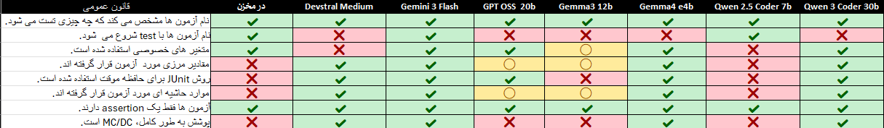
تصویر ۱۵، خلاصه عملکرد مدل ها

مقایسه مدل های ابری و محلی
من دو مدل ابری کوچک و پنج مدل محلی را آزمایش کرده ام که در تعداد پارامترهایشان متفاوت هستند. مقایسه این مدل ها می تواند ایده خوبی باشد تا از خود بپرسیم، آیا استفاده از این مدل های محلی به جای مدل های ابری کوچک ارزش دارد؟ من به طور کلی هم مدل های ابری و هم مدل های محلی را مقایسه خواهم کرد، به خصوص مدل های Gemini 3 Flash و Qwen 3، زیرا در دسته خود بهترین بودند.
با اولین پرامپت، عملکرد مدل ابری به طور جزئی در واحدهای MyAdvancedMath و FileIO بهتر بود و در سایر واحدها، عملکرد آن ها برابر بود. با دومین پرامپت، عملکرد مدل ابری به طور جزئی در واحدهای MyMath و MyAdvancedMath بهتر بود در حالی که مدل های محلی به طور جزئی بهتر بودند در واحد NameSearch. با پرامپت نهایی، عملکرد مدل های ابری به طور قابل توجهی بهتر بود. این نشان می دهد که این مدل ها می توانند درخواست های پیچیده تر را بهتر پردازش کنند. البته که در تمام سه پرامپت، Gemini و Qwen3 عملکرد یکسانی داشتند. شاید در یک پرامپت، Gemini فقط جزئی بهتر عمل کرده باشد، اما به طور کلی، هیچ برنده مشخصی وجود ندارد! باید توجه داشت که Qwen 3 برای ایجاد کد، زمان بر است، به خصوص اگر کامپیوتری که آن را اجرا می کند همانند کامپیوتر من، مشخصات به اندازه خوبی نداشته باشد، اما این کار کاملاً رایگان است و می توانید اطمینان داشته باشید که کد های شما را شرکت های ارائه دهنده مدل های ابری نمی دزدند. با این حال، این مدل های آنلاین ارزان هستند و می توانید از آن ها در هر مکان بدون نیاز به تنظیمات اضافی استفاده کنید. البته می توان سروری ایجاد کرد که مدل های محلی را اجرا کند و از آن بتوانید سرویس بگیرید.

جمع بندی
این یک ابزار قدرتمند است. کاربران می توانند به مدل های متنوع تری نسبت به GitHub Copilot دسترسی داشته باشند. مدل های ابری قطعاً عملکرد بهتری نسبت به مدل های محلی دارند. اگر واقعاً مجبور به استفاده از یک مدل محلی هستم، احتمالاً از Gemma4 استفاده می کنم زیرا تعداد پارامترهای کمی دارد، اما همچنان بسیار قدرتمند است. این یک مقایسه عادلانه تر بود زیرا در سه مرحله، تمام مدل ها با یک پرامپت مشابه دریافت کردند. موارد کلی مانند شروع آزمون با "test" باید در دستور گنجانده می شد، اما همچنین بسیاری از مدل های محلی از استفاده از TempDir@ غافل شدند که در دستور وجود داشت. برای هر دور، یک فایل Excel وجود دارد که مدل ها را در یک جدول مقایسه می کند و تصاویر قرار داده شده، شیت نهایی آنها است.

ایجاد آزمون واحد با OpenCode
هدف این آزمایش، مقایسه دو مدل محلی GPT-OSS:20b و Gemma4:e4b با پرامپت یکسان با عامل Continue.dev می باشد تا ببینیم تغییر عامل چقدر در ایجاد آزمون می تواند موثر باشد. البته که حتی با ابزار یکسان، به دلیل هوش مصنوعی بودن، جواب ها متفاوت خواهد بود.

مرحله اول
پرامپت مرحله اول در Continue.dev که پرامپت ساده ای بود برای ایجاد آزمون واحد با JUnit5، عدم استفاده از تقلید و پایان با نامی مشخص داده می شود.

GPT-OSS 20b
ایجاد آزمون ها ۱۹ دقیقه و ۴۱ ثانیه طول کشید در حالی که با Continue.dev، این مقدار ۱۰ دقیقه و ۲۳ ثانیه بود.
در مقایسه با Continue، تفاوت های جزئی وجود دارد:
- نام متدها با آنچه که تست می کنند مطابقت دارد و با test شروع نمی شوند. این با Continue یکی است.
- متدهای بیشتری چندین assertion دارند.
- از متغیرهای خصوصی برای واحدها استفاده نشده در حالی که Continue.dev این کار را می کرد.
- Continue.dev مورد حاشیه ای فایل ناموجود را برای FileIO پوشش داد.
- OpenCode یک آزمون تکراری کمتر ایجاد کرد.
- OpenCode زمان ۹ دقیقه و ۱۷ ثانیه بیشتر را برای ایجاد آزمون طول داد. تقریباً دو برابر Continue!
در کل، هیچ تفاوت عمده ای وجود ندارد.

Gemma4 e4b
برخلاف Continue، تمام واحدها در پرامپت اول ایجاد شدند و نیازی به پرامپت «ادامه بده» که در Continue برای این مدل زیاد استفاده شد نبود. ایجاد آزمون ها ۵ دقیقه و ۲۴ ثانیه طول کشید.
تفاوت ها نیز باز هم جزئی هستند. آزمون های ایجاد شده با OpenCode:
- مقادیر مرزی بیشتری برای powerOfTwo ایجاد کردند.
- یک آزمون غیر ضروری برای واحد NameSearch ایجاد شد.
- مدت ۹۴ ثانیه ایجادشان بیشتر طول کشید.
در کل، هیچ تفاوت عمده ای وجود ندارد.

مرحله دوم
انتظار می رود که با پیچیده تر شدن پرامپت، تفاوت ها نیز بیشتر شود. پرامپتی که داده می شود، همان پرامپت مرحله دوم Continue است. البته از الان به بعد، اندازه نگرفتم که ایجاد کد با Continue چقدر طول می کشد. واضح است که ایجاد آزمون ها با OpenCode بیشتر طول می کشد. این احتمالا به استفاده از ابزار های بیشتر است (دیدیم که برای نوشتن این مدل های محلی به مشکلی نمی خورند) که باعث می شود که پنجره توکن بیشتری اشغال شود و مدل ها پردازش را کندتر انجام دهند.
پرامپت این مرحله افزون بر موارد پرامپت قبلی، شمال آزمون مقادیر مرزی، موارد حاشیه ای، استفاده از TempDir@ و استفاده از یک assertion در هر آزمون است.

GPT-OSS 20b
ایجاد آزمون ها، ۲۱ دقیقه و ۴۵ ثانیه طول کشید و فایل ها در مکان درست نوشته شدند.
تفاوت ها هم اکنون بیشتر است:
- OpenCode از حافظه موقت JUnit استفاده کرد.
- Continue موارد مرزی و حاشیه ای را بهتر پوشش داد.
- Continue چهار حالت بیشتر را پوشش داد.
عملکرد این مدل با Continue بهتر بود.

Gemma4 e4b
در این مرحله هم مشکلی با این مدل پیش نیامد و ایجاد آزمون ها، ۸ دقیقه و ۴۰ ثانیه طول کشید.
برای این مدل هم، تفاوت ها بیشتر شده است. Continue موارد مرزی را بهتر پوشش داد اما OpenCode موارد حاشیه را بهتر.

مرحله سوم
این مرحله آخر است. علاوه بر موارد پرامپت قبلی، پرامپت این مرحله شامل آزمون موارد مرزی مستحکم تر، دستیابی به MC/DC، استفاده از آزمون پارامتری و خودداری از ایجاد آزمون های افزونه می باشد.

GPT-OSS 20b
ایجاد آزمون ها، ۲۳ دقیقه و ۵۳ ثانیه طول کشید. OpenCode به خوبی از آزمون های پارامتری استفاده کرد و موارد مرزی نیز بهتر پوشش داده شدند. Continue یک مورد حاشیه ای را بیشتر پوشش داد.
در نتیجه OpenCode عملکرد بهتری داشت.

Gemma4 e4b
در نهایت با این عامل هم مشکل ایجاد شد و دو بار ایجاد آزمون ها متوقف شد. ایجاد آزمون ها، در کل ۱۰ دقیقه و ۴۵ ثانیه طول کشید.
برخلاف Continue، عامل OpenCode نتوانست به پوشش MC/DC دست یابد و Continue به اندازه کمی بهتر عمل کرد.

نتیجه گیری نهایی
در پرامپت اول، تفاوت زیاد نبود. در مراحل بعدی با پیچیده تر شدن پرامپت، تفاوت ها نیز بیشتر شد. در بعضی از متد ها، تفاوت ها چشمگیر بود اما به طول کلی نمی توانیم بگوییم که تفاوت ها چشمگیر هستند. البته هرچه پروژه سنگین تر باشد، احتمال می رود که تفاوت ها نیز بیشتر شود.فایل Excel شامل مقایسه دو عامل وجود دارد. تصاویر زیر هم مقایسه کلی دو عامل در هر مرحله است:
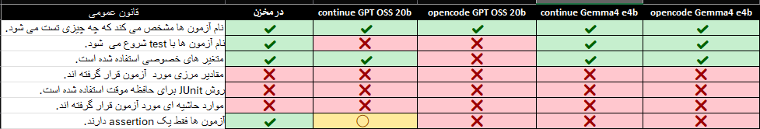
تصویر ۱۶، خلاصه مقایسه عوامل در مرحله اول
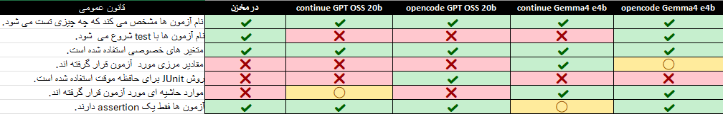
تصویر ۱۷، خلاصه مقایسه عوامل در مرحله دوم
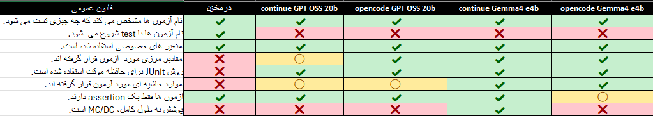
تصویر ۱۸، خلاصه مقایسه عوامل در مرحله سوم

ایجاد آزمون واحد با OpenCode با استفاده از مهارت
من دو مهارت ایجاد آزمون واحد با JUnit پیدا کردم:
- junit-5-skill
- java-junit
در سه مرحله، از این مهارت ها در کنار یک پرامپت ساده استفاده می شود:
For these units, generate unit tests. Do not mock the dependencies.

ترجمه:
برای این واحد ها، آزمون واحد ایجاد کن. وابستگی ها را تقلید نکن.
این پرامپت بسته به مهارتی که قرار است استفاده شود و نام مدل برای آزمون ها تفاوتی جزئی خواهد کرد. از آنجایی که هر مهارت یک چارچوب قوی برای آزمون واحد ایجاد کرده است، این پرامپت ساده را می دهم.
در مرحله اول از مدل محلی GPT-OSS با مهارت "junit-5-skill" که به نظر پیچیده تر است استفاده می شود. با مرحله اول OpenCode که بدون مهارت ایجاد شده بود نیز مقایسه می شود.
در مرحله بعدی، از مدل MiMo V2.5 با مهارت "java-junit" استفاده می شود.
در مرحله آخر هم، از مدل DeepSeek V4 Flash با هر دو مهارت استفاده می شود با هدف آنکه بررسی شود که چه خواهد شد اگر چند مهارت با هدف یکسان استفاده شوند.

مرحله اول: GPT-OSS با "junit-5-skill"
ایجاد آزمون ها ۲۷ دقیقه و ۳۵ ثانیه طول کشید که حدود ۸ دقیقه از ایجاد آزمون ها بدون مهارت بیشتر است.
جالب شد که هرچه متد پیچیده تر باشد، آزمون هایش بیشتر بهبود یافته اند به خصوص دو متد add و powerOfTwo که پیچیده ترین هستند. همچنین یک مورد حاشیه بیشتر در متد readFile پوشش داده شده است. از متغیر های خصوصی، متد های setup با حاشیه نویسی BeforeEach@ ، و استفاده از DisplayName@ که در مهارت آورده شدند استفاده شده است. البته نامگذاری آزمون ها بسیار ضعیف است. نه تنها با test شروع نمی شوند حتی نامشان مشخص نمی کند دقیقا چه چیزی مورد آزمون است. برای مثال نام یک آزمون توان صفر است در حالی که نام آن باید توان صفر مقدار یک برمیگرداند باشد. در نظر بگیریم که ۵۰% زمان ایجاد آزمون ها بیشتر شد.

مرحله دوم: MiMo V2.5 با "java-junit"
آزمون ها در ۳۷ ثانیه ایجاد شدند. واضح است که مهارت ها ساختار آزمون ها را بسیار بهبود می بخشند. فقط یک مورد حاشیه ای مهم کمترین عدد صحیح در تابع قرینه پوشش داده نشد. نام آزمون ها هم خوب است البته که با test شروع نشده اند البته این مورد در مهارت نیست. می شد که آزمون های پارامتری بیشتری استفاده شود، مقادیر مرزی بیشتر بررسی شوند و حافظه موقت JUnit نیز استفاده شود.

مرحله سوم: DeepSeek V4 Flash با هر دو مهارت
هدف اصلی آن است که عملکرد مدل با هر دو مهارت سنجیده شود به خصوص که امکان ناسازگاری هایی وجود دارد. ایجاد آزمون ها ۲ دقیقه و ۳۶ ثانیه طول کشید.
عملکرد این مدل فوق العاده عالی بود. این می تواند به خاطر خود مدل باشد برای همین تصمیم گرفتم که یک مرحله اضافه ای اضافه شود که بدون مهارت آزمون ها ایجاد شوند. البته باز هم نام آزمون ها با test شروع نمی شو که با توجه به نیامدن آن در مهارت ها، نباید از آن ایراد گرفت. مقادیر مرزی و حاشیه ای به خوبی تست شده اند. بدون آنکه مشخص کنم، MC/DC بدست آمده است. البته مواردی غیر ضروری نیز تست شده اند. استفاده از دو مهارت، باعث ایجاد ناسازگاری نشد و این مرحله بهترین عملکرد را داشت البته این مورد باید بیشتر بررسی شود.

مرحله اضافه: DeepSeek V4 Flash بدون مهارت
با توجه به عملکرد فوق العاده این مدل مرحله قبل، نیاز است که عملکرد آن بدون مهارت هم بررسی شود. ایجاد آزمون ها در ۳۴ ثانیه انجام شد.
فقط با بررسی واحد اول، مشخص بود که مهارت عملکرد مدل را در کیفیت آزمون ها حتی بهبود بخشیده است. البته بعد از این واحد، این تفاوت کمتر شد. از آنجایی که مهارت ها چارچوبی برای آزمون ها مشخص می کنند، از لحاظ ساختاری، مرحله قبل بهتر است. البته عملکرد این مدل هم بسیار خوب است و با این مهارت ها می توان آن را هم حتی بهتر کرد. نباید انکار کرد که مهارت ها باعث شدند که موارد مرزی و حاشیه ای بیشتری مورد آزمون قرار گرفتند و البته آزمون های افزونه بیشتری ایجاد شدند.

نتیجه گیری
جای تعجب نیست که این مهارت ها عملکرد عامل ها را بهبود بخشیده اند، به خصوص با فراهم کردن چارچوبی برای کار آنها که منجر به تقویت قابل توجه ساختار آزمون ها شده است. عامل ها بدون اینکه از آنها خواسته شود، از آزمون های پارامتری استفاده کردند. بهبود کمی در مقادیر مرزی وجود دارد که احتمالاً به آزمون های پارامتری نسبت داده می شوند. همچنین در آزمون های حاشیه ای نیز پیشرفت هایی حاصل شده است.
ایجاد آزمون ها زمان بیشتری می برد زیرا عامل باید مهارت را نیز بخواند و آزمون های اضافی بیشتری ایجاد کند. استفاده از مهارت ها باید در صورتی انجام شود که شما با مصرف توکن بیشتر و زمان بیشتر برای ایجاد کد مشکلی نداشته باشید. دیدید که مدل DeepSeek با دو مهارت ۵ برابر زمان بیشتری برای ایجاد آزمون ها طول داد.
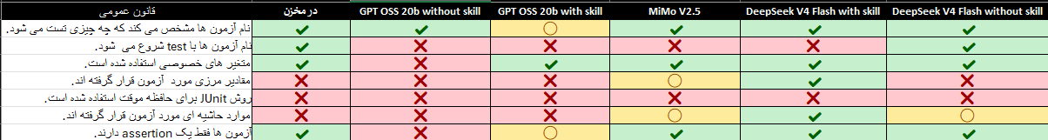
تصویر ۱۸، خلاصه مقایسه عوامل در مرحله سوم

گزارش پروژه متوسط

معرفی
این پروژه Gson است؛ کتابخانه ای در جاوا که برای تبدیل اشیای جاوا به JSON معادل و برعکس استفاده می شود. مشاهده مخزن.
تمرکز کار بر پیاده سازی کل پروژه است، یا دست کم بخشی از کدها که ارزش آزمون دارند. از آنجا که کل پروژه مورد آزمون قرار خواهد شد، به بررسی تک تک واحدها نمی پردازم؛ در عوض آماری درباره فایل هایی که تست خواهند شد ارائه می دهم:
- ۵۴ فایل برای تست
- ۱۷٬۶۰۰ خط در مجموع
- به طور میانگین ۳۲۵٫۹۳ خط در هر فایل
- ۱۰٬۱۰۰ Line of Code) LOC)
- به طور میانگین ۱۸۷٫۰۴ LOC در هر فایل
- ۱۶۶۱ متد (متدهای بسیار ساده مانند getterها نیز شامل می شوند)
- به طور میانگین ۳۰٫۷۶ متد در هر فایل

برخلاف پروژه قبلی، آزمون ها اجرا خواهند شد که با توجه به تمرکز این پروژه بر میزان پوشش آزمون ها، ضروری است.

دسته بندی فایل های تحت آزمون
فایل هایی که تحت آزمون قرار خواهند گرفت، با توجه به نقش و رفتار آن ها به ۹ گروه دسته بندی شده اند:
۱. مدل داده اصلی JSON
۲. ماشین های حالت پارسر/نویسنده جریانی
۳. بازتاب (Reflection) و سیستم نوع (Type)
۴. موتور حذف، بازتاب و سیاست گذاری
۵. زیرساخت آداپتورها
۶. آداپتورهای تخصصی/بازتابی
۷. ابزارها/ساختارهای داده داخلی
۸. SQL
۹. نما (Facade)/پیکربندی و متفرقه

باید خاطرنشان کرد که بسیاری از فایل ها از آزمون واحد کنار گذاشته شده اند زیرا منطق تصمیم گیری اجرایی معناداری در خود ندارند. این فایل ها شامل موارد زیر هستند:
- فایل های اطلاعات ماژول و پکیج
- اعلان های صرفاً annotation
- رابط های marker (نشانه گذار)
- اعلان های صرفاً داده و enum ها
- استثناها
- یک کلاس bridge

ایجاد آزمون واحد با استفاده از OpenCode برای پروژه متوسط
ما با کدی به مراتب بزرگ تر سروکار داریم، از ۸۶ به ۱۰۱۰۰ LOC. این گزارش به اندازه گزارش های پیشین وارد جزئیات کیفیت آزمون ها نمی شود و بیشتر بر تحلیل آزمون های ایجاد شده، نتیجه گیری و پوشش کد متمرکز خواهد بود.
دو مدل محلی "gemma4:26b" و "gpt-oss:20b" برای ایجاد آزمون کل پروژه به کار گرفته خواهند شد. در این گزارش با نام های "Gemma4" و "GPT-OSS" به آن ها اشاره می کنیم. هر مدل آزمون ها را به صورت انفرادی (یک فایل در هر نشست) و در گروه های مشخص شده (همه فایل های گروه در یک نشست) ایجاد خواهد کرد. بنابراین، برای هر فایل، ۴ آزمون واحد ایجاد می شود. در بخش بعدی توضیح داده ام که چرا به این روش آزمون رسیدم.

برای این پروژه، میزان مصرف توکن هر مدل از یک رابطه مستقیم با پنجره زمینه نتیجه گیری شده است که کار درستی نیست و باید از طریق ابزار های دیگر، میزان مصرف توکن واقعی اندازه گیری شود که برای این پروژه استفاده نشدند. البته در ایجاد آزمون های واحد در این پروژه، از آنجایی که آزمون ها در یک پرامپت قرار است ایجاد شوند (به شرط آنکه برای مدل مشکلی پیش نیاید و نیاز به پرامپت اضافی نباشد)، میزان استفاده پنجره زمینه به میزان مصرف توکن می تواند نزدیک تر باشد.
موضوع دیگری که اهمیت دارد این است که ببینیم آزمون ها چه مقدار از کد را پوشش می دهند. از آنجا که با پروژه ای به مراتب بزرگ تر سروکار داریم، این مورد ضروری است. اگر کیفیت آزمون های ایجاد شده را در نظر نگیریم، پوشش ۸۰٪ رضایت بخش است.

دلیل روش آزمون مذکور
اشاره شد که هر مدل آزمون ها را به صورت انفرادی و در گروه های مشخص شده ایجاد خواهد کرد. من سه روش را برای ایجاد آزمون های واحد برای کل پروژه با مدل "gemma4:e4b" آزمایش کردم. در ابتدا قصد داشتم از این مدل در کنار "gpt-oss:20b" برای ایجاد آزمون ها استفاده کنم، اما با "gemma4:26b" جایگزین شد. به هر حال، پرامپت ها یکسان بودند و تنها تفاوت در ارجاع به فایل هایی بود که باید برای آن ها آزمون ایجاد می شد. برای مقایسه نتایج، از آزمون های ایجاد شده برای JsonArray استفاده خواهد شد.

۱. ایجاد آزمون برای همه فایل های پروژه در یک نشست
در ابتدا از حالت plan استفاده کردم و از عامل خواستم چند مرحله را برای این ایجاد آزمون واحد برنامه ریزی کند. عامل چهار مرحله ارائه کرد:
۱. ساختارهای داده اصلی و Annotation ها
۲. زیرساخت پردازش اصلی
۳. پیاده سازی های Utility و Strategy
۴. ابزارهای داخلی و Adapterهای پیچیده
پس از آماده شدن برنامه، از آن خواستم مرحله ۱ را انجام دهد. پس از تکمیل هر مرحله، از آن خواستم مرحله بعدی را ادامه دهد. در نهایت ۲۲ فایل ایجاد شد و هر فایل شامل تعداد کمی آزمون بود. JsonArrayTest تنها ۶۸ خط داشت.

۲. ایجاد آزمون برای یک فایل در یک نشست
از حالت plan استفاده نکردم. گروه داده شده «۱. مدل داده اصلی JSON» بود. این گروه ۵ فایل داشت (فایل JsonParser در آن لحظه بخشی از این گروه نبود). به هر حال، JsonArrayTest با ۲۴۹ خط ایجاد شد.

۳. ایجاد آزمون برای همه فایل های یک گروه در یک نشست
دوباره از plan استفاده نشد. البته عامل در میان راه متوقف شد و به آن پرامپت ادامه بده را دادم. JsonArrayTest با ۳۴۱ خط ایجاد شد.

نتیجه
مدل های محلی نمی توانند ورودی عظیمی را مدیریت کنند، بنابراین بهتر است ورودی به گروه های نسبتاً مشابه تقسیم شود و برای هر گروه به طور جداگانه تلاش برای ایجاد آزمون انجام گیرد. جالب خواهد بود اگر به جای گروه، هر فایل به صورت جداگانه داده شود، تفاوت چقدر باشد. با این حال، ایجاد آزمون برای تک تک فایل ها بسیار خسته کننده خواهد بود و همچنین مدل توکن بیشتری مصرف می کند. یکی از نکات مورد توجه در این گزارش تصمیم گیری درباره این خواهد بود که آیا آزمون ایجاد شده برای تک فایل ارزش افزایش هزینه را دارد یا نه. اصطلاح «حالت تک» به آزمون هایی اشاره دارد که وقتی تنها یک فایل به عامل داده می شود ایجاد می شوند. «حالت گروه» نیز به همین صورت اما برای گروهی از فایل ها است. از این پس از این اصطلاح ها استفاده می شود.

نکات تکمیلی
Gemma4 همواره از "junit-5-skill" استفاده می کرد، چه صریحاً از آن خواسته بودم و چه نه. در مقابل، GPT-OSS در بیشتر مواقع زمانی که مستقیما در پرامپت نیاورده بودم که از مهارت استفاده کند، از آن استفاده نمی کرد. بنابراین برای جبران این موضوع، صریحاً از عامل ها خواهم خواست که از مهارت استفاده کنند. باز هم، به ندرت GPT-OSS از مهارت استفاده نکرد. برای گروه ۹، آزمون ها بدون مهارت ایجاد شدند، زیرا GPT-OSS سه بار از استفاده از مهارت خودداری کرد.

همچنین تمام موارد مربوط به تقلید را از مهارت حذف کردمزیرا قبل آن، عامل گاهی وابستگی ها را تقلید می کرد. با حذف آن ها، دیگر هیچ تقلید انجام نشد. فرض شده است که وابستگی ها کامل هستند و امکان ایجاد آن ها در آزمون واحد وجود دارد.

در ابتدا قصد اجرای آزمون ها را نداشتم. به همین دلیل از عامل ها خواستم فایل ها را اجرا نکنند. در نتیجه، فایل های آزمون ایجاد شده دارای خطای کامپایل بودند و برخی از آزمون هایشان شکست می خوردند. من مجبور شدم تک تک آن ها را اصلاح کنم. این ممکن است اندکی پوشش را تغییر داده باشد. برای assertion های ناموفق، در بیشتر مواقع، فقط assertion ها را معکوس کردم. باز هم، این فرصتی فراهم کرد تا ارزیابی کنم که آزمون های عامل ها در تکرار اول چقدر دقیق می توانند باشند.

پرامپت داده شده به مدل ها
فایل هایی که باید تست شوند زیاد هستند. بنابراین، تمرکز بر دستیابی به پوشش تصمیم (Decision Coverage) است. همان طور که اشاره کردم، از "junit-5-skill" استفاده خواهد شد. هنگامی که شروع به ایجاد آزمون ها کردم، متوجه شدم عامل ها تلاش می کنند آزمون ها را اجرا کنند که لازم نبود، بنابراین عدم اجرای آزمون ها را به پرامپت اضافه کردم. فایل ها به پرامپت پیوند می شوند. در نهایت، این پرامپتی است که به عامل ها داده شد:
For these files, generate unit tests using JUnit5. Achieve decision coverage. Use "junit-5-skill" skill. Concentration is only on units, so don't test integration and don't use mocking. do not build and run the tests, only generate them.

ترجمه:
برای این فایل ها، با استفاده از JUnit5 آزمون واحد ایجاد کن. به پوشش تصمیم برس. از مهارت "junit-5-skill" استفاده کن. تمرکز تنها بر واحدهاست، بنابراین آزمون یکپارچه سازی انجام نده و از mocking استفاده نکن. آزمون ها را build و run نکن، فقط آن ها را ایجاد کن.

آزمون ها چگونه ایجاد می شوند؟
برای هر مدل با دو حالت، یک پوشه ساخته می شود. هر پوشه شامل فایل های سورس پروژه Gson خواهد بود. آزمون های خود مخزن حذف شده اند تا از تداخل جلوگیری شود. این کار همچنین کمک می کند تا مدل ها به آزمون های سایر عامل ها دسترسی نداشته باشند. پیش تر این گونه نبود. این بار، از عامل ها خواستم نام شان را به نام فایل های آزمون اضافه نکنند. OpenCode در همین پوشه باز می شود و از عامل ها خواسته می شود آزمون های واحد ایجاد کنند. فایل آزمون ها در سه حالت «اصلی»، «بدون خطای کامپایل» و «تمامی آزمون ها پذیرفته می شوند» در دسترس هستند.

پوشش چگونه محاسبه می شود؟
از ابزار JaCoCo که پیشتر معرفی شده بود، برای محاسبه پوشش آزمون ها استفاده خواهد شد. البته این ابزار نقاط ضعفی دارد.

نقاط ضعف JaCoCo
نخست، JaCoCo متدهای منسوخ (deprecated) را نیز در پوشش حساب می کند. این احتمالاً در عمل خوب نیست.
دوم، بعد از آنکه بخش زیادی از آزمایش را پیش بردم، متوجه شدم که پوشش شاخه ای (Branch) دقیقاً همان پوشش تصمیم نیست. کافیست که نقطه تصمیم (if (a && b را در نظر داشته باشیم. در پوشش تصمیم، کافیست که یک بار این نقطه تصمیم true باشد و یک بار false. اما با دو آزمون که در اولی آن، هر دو شرط true باشند و در دومی هر دو false باشند، با اینکه باید پوشش تصمیم داشته باشیم، JaCoCo یک شاخه را پوشش داده نشده در نظر می گیرد که مقدار true برای b می باشد. این باعث شد تا در پروژه بعدی، از OpenClover استفاده کنم.
سوم، ممکن است که کد پوشش کامل شاخه داشته باشد، اما پوشش کامل دستور نداشته باشد. این مورد با رخ ندادن استثنا ها و عدم پوشش بلاک های catch ممکن است.

قالب تحلیل هر گروه
ابتدا، مشکلاتی را که هنگام ایجاد آزمون برای فایل های گروه با آن ها مواجه شدم می نویسم. در این گزارش، فایل ها فقط به صورت گروهی تحلیل می شوند و گزارش هر فایل جداگانه در گزارش اصلی موجود می باشد. در تحلیل گروه، خلاصه ای از گروه ارائه می شود که شامل یک جدول است.

قالب جدول
این اطلاعات شامل موارد زیر است:
- تعداد خطاها: چند خطای کامپایل در فایل وجود داشته است.
- پوشش دستوری: چند مورد از دستورهای فایل با این آزمون ها پوشش داده شد.
- پوشش تصمیم: چند مورد از تصمیم های فایل با این آزمون ها پوشش داده شد.
- تعداد آزمون ها: چند آزمون ایجاد شد.
- آزمون های ناموفق: چند آزمون fail شدند.
- نام آزمون ها با test شروع می شود: آیا نام متدهای آزمون با "test" شروع می شود؟
- متغیرهای private استفاده شده: آیا متغیرهایی که در بسیاری از آزمون ها لازم بودند به عنوان متغیر private تعریف شده اند؟ این کاملاً ضروری نیست. برای مثال، اگر یک واحد تنها متدهای static داشته باشد، لازم نخواهد بود.
- میزان پنجره زمینه: چقدر از پنجره زمینه پر شد؟ OpenCode نشان می دهد چقدر از پنجره زمینه پر شده است. توجه داشته باشید که در حالت های گروهی، این مقدار از تقسیم پنجره زمینه بر LOC کل گروه و ضرب در LOC فایل فعلی محاسبه می شود. برای مثال، اگر ایجاد آزمون برای گروهی با ۲۰۰۰ کد خط، ۵۰,۰۰۰ توکن مصرف کند، برای فایلی با ۴۰۰ کد خط، ۱۰,۰۰۰ توکن مصرف می شود.
- میزان پنجره زمینه به ازای هر درصد پوشش تصمیم/دستور: چقدر برای یک درصد پوشش استفاده شد. به صورت پیش فرض، پوشش تصمیم استفاده می شود، مگر آنکه فایل تصمیم های بسیار کمی داشته باشد، یا همه عامل ها تقریباً پوشش تصمیم یکسانی به دست آورده باشند اما پوشش دستوری متفاوتی داشته باشند. در این موارد، از پوشش دستوری استفاده می شود.

پس از آن جدول، خلاصه ای درباره اینکه کدام مدل بهتر عمل کرده ارائه می شود. آیا منطقی است که برای کاهش مصرف توکن، آزمون های این فایل در کنار سایر فایل ها ایجاد شوند؟ دقت شود فرض شده است که مصرف توکن با پنجره زمینه رابطه مستقیم دارد و همچنین هزینه استفاده از دو مدل یکسان می باشد.

گزارش آزمون های ایجاد شده

گروه ۱: مدل داده اصلی JSON
GPT-OSS در حالت گروهی در خروجی اولین پرامپت، برای JsonNull آزمون ایجاد نکرد. مجبور شدم بعداً از آن بخواهم آزمونش را جداگانه ایجاد کند.
GPT-OSS در حالت تکی برای ایجاد آزمون JsonArray از مهارت استفاده نکرد، اگرچه صریحاً آن را در پرامپت آورده بودم. با این حال، در تلاش دوم، از مهارت استفاده کرد.

این گروه ۶ فایل با ۵۷۰ خط کد، ۱,۱۰۹ دستور و ۱۴۴ تصمیم دارد.

عنوان | Gemma4 گروهی | Gemma4 تکی | GPT-OSS گروهی | GPT-OSS تکی
تعداد خطاها | ۷ | ۱۲ | ۷ | ۷
پوشش دستوری | ۶۲٪ | ۷۹٪ | ۴۳٪ | ۷۲٪
پوشش تصمیم | ۴۸٪ | ۷۴٪ | ۲۹٪ | ۷۵٪
تعداد آزمون ها | ۶۶ | ۱۰۵ | ۲۴ | ۷۳
آزمون های ناموفق | ۵ | ۴ | ۲ | ۱۷
نام آزمون ها با test شروع می شود | ۰/۶ | ۴/۶ | ۰/۶ | ۲/۶
متغیرهای private استفاده شده | ۲/۶ | ۲/۶ | ۰/۶ | ۰/۶
میزان پنجره زمینه | ۴۱,۷۴۸ | ۱۱۳,۱۳۹ | ۳۱,۶۶۳ | ۸۰,۹۵۱
میزان پنجره زمینه به ازای هر درصد پوشش تصمیم | ۸۷۰ | ۱۵۲۹ | ۱۰۹۲ | ۱۰۷۹

پوشش به دست آمده توسط عامل های حالت تکی قابل قبول است. می بینیم که حالت تکی ۲.۵ برابر توکن بیشتری مصرف کرد. با این حال، پوشش ۲۵٪ افزایش یافت. در حالت گروهی، Gemma4 بهتر عمل کرد. در حالت تکی، از آنجا که GPT-OSS تنها ۳۰٪ توکن مصرف کرد اما تقریباً همان پوشش را به دست آورد در نتیجه GPT-OSS بهتر است. به نظر می رسد پرداخت دو برابر توکن برای استفاده از GPT-OSS تکی به جای Gemma4 گروهی، به منظور دستیابی به پوشش بیشتر، ارزشش را دارد. همان طور که می بینیم، هزینه توکن به ازای هر درصد پوشش چندان چشمگیر نیست.

گروه ۲: ماشین های حالت parser/writer جریانی
Gemma4 در حالت گروهی، اندکی پس از دادن پرامپت، ناگهان متوقف شد. پس از آنکه از آن خواستم ادامه دهد، همه فایل های آزمون ایجاد شدند.

این گروه ۵ فایل با ۲۲۳۸ کد خط، ۵۲۲۳ دستور و ۸۴۰ تصمیم دارد.

عنوان | Gemma4 گروهی | Gemma4 تکی | GPT-OSS گروهی | GPT-OSS تکی
تعداد خطاها | ۴ | ۱۱ | ۱۰ | ۱۳
پوشش دستوری | ۴۲٪ | ۵۶٪ | ۴۳٪ | ۵۲٪
پوشش تصمیم | ۲۷٪ | ۴۴٪ | ۲۹٪ | ۴۰٪
تعداد آزمون ها | ۱۱ | ۹۰ | ۲۱ | ۴۸
آزمون های ناموفق | ۳ | ۲۱ | ۶ | ۱۴
نام آزمون ها با test شروع می شود | ۵/۵ | ۰/۵ | ۰/۵ | ۲/۵
متغیرهای private استفاده شده | ۰/۵ | ۲/۵ | ۰/۵ | ۱/۵
میزان پنجره زمینه | ۵۶,۴۴۰ | ۱۱۳,۳۴۸ | ۴۴,۸۲۹ | ۹۱,۹۴۸
میزان پنجره زمینه به ازای هر درصد پوشش تصمیم | ۲,۰۹۰ | ۲,۵۷۶ | ۱,۵۴۶ | ۲,۲۹۹

این گروه نسبتاً سنگینی بود؛ پوشش در همه عامل ها بسیار پایین است. Gemma4 در حالت تکی اندکی بهتر از مدل دیگر عمل کرد، اما در حالت گروهی، GPT-OSS بهتر بود. شاید ارزش نداشته باشد چند ده هزار توکن بیشتر مصرف کنیم تا تنها ۴٪ پوشش بیشتر داشته باشیم، بنابراین انتخاب من در حالت تکی GPT-OSS خواهد بود. با این حال، پوشش قابل قبول نیست. این مدل های محلی نمی توانند بخش قابل توجهی از فایل های بزرگی مانند JsonReader را پوشش دهند. بهترین پوشش تصمیم برای JsonReader برابر ۳۴٪ بود. از آنجا که مدل ها در حالت تکی به طور معناداری بهتر عمل نکردند، شاید بهتر است از حالت گروهی استفاده شود مگر آنکه حاضر باشید که با دو برابر مصرف توکن یا بیشتر، پوشش را ۵۰ درصد بهبود دهید که رقم بدی نیست.

گروه ۳: بازتاب و سیستم نوع
در اولین تلاش برای ایجاد آزمون برای ReflectionHelper با Gemma4، عامل ناگهان شروع کرد به چاپ پیوسته «Decision-making error». در تلاش دوم، مجبور شدم پس از آنکه مدل استدلال را به پایان رساند، متوقف شد و به آن پرامپت «continue» بدهم. یک بار دیگر متوقف شد، اما پس از آن، آزمون بدون هیچ مشکلی ایجاد شد.
GPT-OSS در حالت تکی چند کلاس اضافی برای ReflectionAccessFilter ایجاد کرد. آن ها برای شبیه سازی رفتار در صورتی که package از مسیر خاصی می آمد استفاده شده بودند.

این گروه ۷ فایل با ۱,۴۴۹ خط کد، ۲,۶۰۷ دستور و ۴۰۲ تصمیم دارد.

عنوان | Gemma4 گروهی | Gemma4 تکی | GPT-OSS گروهی | GPT-OSS تکی
تعداد خطاها | ۳ | ۱۳ | ۱۵ | ۲۰
پوشش دستوری | ۳۰٪ | ۴۴٪ | ۵۱٪ | ۶۰٪
پوشش تصمیم | ۲۳٪ | ۳۶٪ | ۴۳٪ | ۵۰٪
تعداد آزمون ها | ۴۱ | ۷۴ | ۴۷ | ۷۲
آزمون های ناموفق | ۴ | ۱۲ | ۸ | ۱۹
نام آزمون ها با test شروع می شود | ۶/۷ | ۳/۷ | ۰/۷ | ۲/۷
متغیرهای private استفاده شده | ۰/۷ | ۱/۷ | ۰/۷ | ۱/۷
میزان پنجره زمینه | ۴۹,۸۷۲ | ۱۱۳,۸۸۴ | ۴۰,۸۳۸ | ۹۷,۵۰۳
میزان پنجره زمینه به ازای هر درصد پوشش تصمیم | ۲۱۸۵ | ۳۱۴۴ | ۹۴۴ | ۱۹۶۷

GPT-OSS در حالت تکی بالاترین پوشش را به دست آورد. در حالت گروهی هم GPT-OSS بهتر عمل کرد. بعید می دانم که ارزش داشته باشد ۲.۵ برابر توکن مصرف کنیم تا حدود ۱۰٪ پوشش بیشتر به دست آوریم. این گروه ترکیبی از یک فایل بزرگ، سه فایل متوسط و سه فایل کوچک بود.

گروه ۴: Exclusion، Reflection و موتور Policy
در جریان ایجاد آزمون برای این گروه هیچ مشکلی پیش نیامد.

این گروه ۷ فایل با ۴۹۵ خط کد، ۱۱۴۴ دستور و ۱۹۰ تصمیم دارد.

عنوان | Gemma4 گروهی | Gemma4 تکی | GPT-OSS گروهی | GPT-OSS تکی
تعداد خطاها | ۷ | ۸ | ۲ | ۱۱
پوشش دستوری | ۷۸٪ | ۹۱٪ | ۷۷٪ | ۸۵٪
پوشش تصمیم | ۶۱٪ | ۸۱٪ | ۶۱٪ | ۸۰٪
تعداد آزمون ها | ۴۳ | ۱۲۶ | ۴۶ | ۷۴
آزمون های ناموفق | ۴ | ۳ | ۵ | ۴
نام آزمون ها با test شروع می شود | ۶/۷ | ۳/۷ | ۰/۷ | ۲/۷
متغیرهای private استفاده شده | ۰/۷ | ۰/۷ | ۰/۷ | ۰/۷
میزان پنجره زمینه | ۳۰,۵۳۲ | ۱۰۱,۹۷۵ | ۲۵,۹۸۶ | ۸۲,۸۶۳
میزان پنجره زمینه به ازای هر درصد پوشش تصمیم | ۵۰۳ | ۱۲۵۵ | ۴۲۴ | ۱۰۳۶

بین حالت تکی و گروهی ۲۰٪ تفاوت در پوشش وجود دارد. احتمالاً ارزش ندارد برای گرفتن آن بیش از سه برابر توکن خرج کنیم. Gemma4 در هر دو حالت تکی و گروهی برنده شد. با این حال، با در نظر گرفتن هزینه، در حالت تکی باید از GPT-OSS استفاده شود. در حالت گروهی، ۲۰٪ مصرف توکن بیشتر ارزش تفاوت ۷٪ در پوشش را ندارد. این گروه یکی از کوچک ترین گروه هاست، بنابراین بدست آمدن پوشش رضایت بخش در حالت تکی تعجب آور نیست.

گروه ۵: زیرساخت Adapter
Gemma4 در حالت گروهی در پاسخ اول به پرامپت، برای کلاس های MapTypeAdapterFactory و CollectionTypeAdapterFactory و TreeTypeAdapter آزمون ایجاد نکرد.

این گروه ۷ فایل با ۷۴۶ خط کد، ۱۳۷۳ دستور و ۱۷۰ تصمیم دارد.

عنوان | Gemma4 گروهی | Gemma4 تکی | GPT-OSS گروهی | GPT-OSS تکی
تعداد خطاها | ۱۹ | ۱۷ | ۲۲ | ۱۹
پوشش دستوری | ۶۳٪ | ۷۵٪ | ۵۴٪ | ۸۴٪
پوشش تصمیم | ۴۸٪ | ۶۵٪ | ۳۸٪ | ۷۰٪
تعداد آزمون ها | ۴۷ | ۶۶ | ۲۴ | ۵۲
آزمون های ناموفق | ۰ | ۵ | ۴ | ۵
نام آزمون ها با test شروع می شود | ۰/۷ | ۳/۷ | ۰/۷ | ۲/۷
متغیرهای private استفاده شده | ۲/۷ | ۴/۷ | ۵/۷ | ۴/۷
میزان پنجره زمینه | ۴۹,۸۹۴ | ۱۰۹,۴۱۸ | ۲۶,۳۵۳ | ۸۸,۶۷۱
میزان پنجره زمینه به ازای هر درصد پوشش تصمیم | ۱۰۳۴ | ۱۶۷۴ | ۶۹۰ | ۱۲۵۸

نخست یادآوری می کنم که Gemma4 در حالت گروهی در خروجی اولین پرامپت برای سه فایل آزمون ایجاد نکرد. این موضوع احتمالاً به آن مزیتی داده است. در واقع در حالت گروهی بهتر از GPT-OSS عمل کرد. اما GPT-OSS در حالت تکی، حتی با مصرف توکن کمتر، بهتر از Gemma4 عمل کرد. تصمیم گیری درباره اینکه آیا استفاده از GPT-OSS در حالت تکی برای دستیابی به ۲۰٪ پوشش بیشتر ارزش دارد یا پرداختن ۴۰٪ توکن کمتر، دشوار است. اگر ۸۰٪ پوشش را کافی بدانیم، می گویم پوشش حالت گروهی اصلاً رضایت بخش نیست.

گروه ۶: Adapter های تخصصی/بازتابی
پس از دادن پرامپت اولیه به Gemma4 در حالت گروهی، ناگهان متوقف شد. با پرامپت ادامه بده، همه آزمون ها ایجاد شدند. همچنین، همین اتفاق برای ایجاد آزمون NumberTypeAdapter در حالت تکی هم افتاد.
GPT-OSS در حالت گروهی تنها برای ReflectiveTypeAdapterFactory در خروجی اولین پرامپت آزمون ایجاد کرد. اگرچه از من پرسید که آیا ادامه عامل کار خود را ادامه دهد که به آن بله گفتم.

این گروه ۸ فایل با ۲,۳۶۲ خط کد، ۴۹۹۳ دستور و ۴۶۲ تصمیم دارد. از لحاظ خط کد، این بزرگ ترین گروه بود.

عنوان | Gemma4 گروهی | Gemma4 تکی | GPT-OSS گروهی | GPT-OSS تکی
تعداد خطاها | ۲۳ | ۲۷ | ۲۲ | ۱۹
پوشش دستوری | ۴۲٪ | ۶۹٪ | ۳۱٪ | ۴۶٪
پوشش تصمیم | ۳۲٪ | ۵۷٪ | ۱۵٪ | ۳۶٪
تعداد آزمون ها | ۳۸ | ۸۵ | ۱۰ | ۵۴
آزمون های ناموفق | ۷ | ۹ | ۳ | ۱۰
نام آزمون ها با test شروع می شود | ۰/۸ | ۳/۸ | ۱/۸ | ۳/۸
متغیرهای private استفاده شده | ۲/۸ | ۵/۸ | ۰/۸ | ۲/۸
میزان پنجره زمینه | ۵۹,۶۰۱ | ۱۷۲,۳۸۴ | ۴۲,۵۰۶ | ۱۱۲,۲۰۴
میزان پنجره زمینه به ازای هر درصد پوشش تصمیم | ۱۸۵۱ | ۳۰۲۸ | ۲۷۷۶ | ۳۰۸۵

Gemma4 در حالت تکی به طور معناداری بهتر از سایر عامل ها عمل کرد. منطقی است که با توجه به اینکه این گروه بزرگ ترین گروه است، ۱۷۲ هزار توکن پنجره زمینه استفاده شده باشد. با این حال، پوشش رضایت بخش نیست. استفاده از حدود ۳ برابر توکن یا بیشتر برای دستیابی به دو برابر پوشش میان دو حالت Gemma4 ارزش دارد.

گروه ۷: ابزارهای داخلی/ساختارهای داده
Gemma4 در حالت گروهی در خروجی اولین پرامپت برای UnsafeAllocator آزمون ایجاد نکرد. از آن خواستم در همان نشست و پس از اولین پرامپت، برای آن آزمون ایجاد کند. همچنین، Gemma4 در حالت تکی StreamsTest را در مسیر اشتباه نوشت.

این گروه ۷ فایل با ۱,۰۷۹ LOC، ۲۴۱۹ دستور و ۲۹۳ تصمیم دارد.

عنوان | Gemma4 گروهی | Gemma4 تکی | GPT-OSS گروهی | GPT-OSS تکی
تعداد خطاها | ۴ | ۹ | ۳ | ۸
پوشش دستوری | ۵۸٪ | ۸۰٪ | ۶۴٪ | ۵۸٪
پوشش تصمیم | ۴۴٪ | ۶۶٪ | ۴۹٪ | ۴۸٪
تعداد آزمون ها | ۳۶ | ۱۰۳ | ۴۲ | ۷۱
آزمون های ناموفق | ۲ | ۵ | ۵ | ۱۱
نام آزمون ها با test شروع می شود | ۳/۷ | ۱/۷ | ۰/۷ | ۰/۷
متغیرهای private استفاده شده | ۰/۷ | ۲/۷ | ۰/۷ | ۲/۷
میزان پنجره زمینه | ۳۸,۵۴۷ | ۱۲۲,۵۷۴ | ۳۴,۶۸۲ | ۸۷,۹۸۰
میزان پنجره زمینه به ازای هر درصد پوشش تصمیم | ۸۸۴ | ۱۸۵۳ | ۷۱۵ | ۱۸۴۲

GPT-OSS در حالت گروهی بهتر عمل کرد، در حالی که Gemma4 در حالت تکی بهتر عمل کرد. فکر نمی کنم ارزش داشته باشد ۳.۵ برابر توکن خرج کنیم تا به جای GPT-OSS گروهی از Gemma4 تکی استفاده کنیم، تنها برای دستیابی به ۱۵٪ پوشش بیشتر. پوشش تصمیم در Gemma4 تکی هم رضایت بخش نیست.

گروه ۸: SQL
در جریان ایجاد آزمون برای این گروه هیچ مشکلی پیش نیامد.

این گروه ۴ فایل با ۲۲۲ کد خط، ۳۲۷ دستور و ۱۸ تصمیم دارد. این کوچک ترین گروه بود.

عنوان | Gemma4 گروهی | Gemma4 تکی | GPT-OSS گروهی | GPT-OSS تکی
تعداد خطاها | ۶ | ۸ | ۷ | ۷
پوشش دستوری | ۹۰٪ | ۹۲٪ | ۹۰٪ | ۹۱٪
پوشش تصمیم | ۸۳٪ | ۹۴٪ | ۷۸٪ | ۸۳٪
تعداد آزمون ها | ۱۸ | ۲۳ | ۱۷ | ۱۶
آزمون های ناموفق | ۳ | ۷ | ۱ | ۳
نام آزمون ها با test شروع می شود | ۲/۴ | ۲/۴ | ۴/۴ | ۱/۴
متغیرهای private استفاده شده | ۳/۴ | ۳/۴ | ۳/۴ | ۱/۴
میزان پنجره زمینه | ۱۹,۳۶۴ | ۵۱,۹۶۵ | ۱۶,۱۸۳ | ۴۳,۶۴۹
میزان پنجره زمینه به ازای هر درصد پوشش تصمیم | ۲۲۳ | ۵۵۰ | ۲۰۹ | ۵۲۵

از آنجا که این گروه کوچک بود، می بینیم که حتی عامل ها در حالت گروهی با مصرف توکن بسیار کمتر به پوشش رضایت بخشی رسیدند. Gemma4 در هر دو حالت اندکی بهتر عمل کرد. احتمالاً ارزش دارد به جای GPT-OSS در حالت گروهی از Gemma4 استفاده کنیم تا پوشش بالاتری به دست آوریم.

گروه ۹: نما/پیکربندی و متفرقه
Gemma4 در حالت گروهی در اولین پرامپت، GsonTest را ایجاد نکرد. از عامل خواستم در همان نشست این کار را انجام دهد. GPT-OSS در حالت گروهی از مهارت استفاده نکرد. سه بار برای آن تلاش کردم!

این گروه ۳ فایل با ۹۳۹ کد خط، ۱۹۵۸ دستور و ۱۵۷ تصمیم دارد.

عنوان | Gemma4 گروهی | Gemma4 تکی | GPT-OSS گروهی | GPT-OSS تکی
تعداد خطاها | ۶ | ۱۵ | ۲۱ | ۵
پوشش دستوری | ۷۳٪ | ۶۸٪ | ۵۵٪ | ۵۶٪
پوشش تصمیم | ۵۸٪ | ۵۱٪ | ۳۷٪ | ۳۹٪
تعداد آزمون ها | ۵۹ | ۹۰ | ۳۷ | ۴۲
آزمون های ناموفق | ۰ | ۷ | ۰ | ۱۳
نام آزمون ها با test شروع می شود | ۰/۳ | ۱/۳ | ۰/۳ | ۰/۳
متغیرهای private استفاده شده | ۱/۳ | ۲/۳ | ۱/۳ | ۱/۳
میزان پنجره زمینه | ۷۶,۷۸۷ | ۷۷,۷۱۶ | ۱۹,۱۵۹ | ۶۰,۹۱۱
میزان پنجره زمینه به ازای هر درصد پوشش تصمیم | ۱۳۲۳ | ۱۵۳۱ | ۵۱۲ | ۱۵۷۳

Gemma4 پوشش بیشتری از GPT-OSS به دست آورد. جالب اینکه Gemma4 در حالت گروهی بهتر از حالت تکی عمل کرد. این را می توان به مصرف تقریباً یکسان توکن نسبت داد. GPT-OSS در حالت گروهی با کمتر از ۲۰ هزار توکن مصرف، حدود ۴۰٪ پوشش تصمیم به دست آورد. با ۳.۷۵ برابر مصرف، Gemma4 در حالت گروهی ۲۰٪ پوشش بیشتری به دست آورد. می بینیم که هزینه توکن به ازای هر درصد پوشش بین دو مدل تفاوت بزرگی دارد. باید با دقت تصمیم گرفت کدام یک برای ایجاد آزمون این فایل ها انتخاب شود.

چه زمانی از حالت تکی استفاده کنیم؟
پیش از جمع بندی کلی، می خواستم بدانم برای چه فایل هایی استفاده از حالت تکی بهتر است؟ بیایید این را بررسی کنیم؛ همه فایل ها را بر اساس LOC آن ها گروه بندی کردم. ۵ گروه را ساختم:
۱. کمتر از ۵۰ کد خط (۹ فایل)
۲. بین ۵۰ تا ۷۴ کد خط (۱۱ فایل)
۳. بین ۷۵ تا ۱۳۹ کد خط (۱۴ فایل)
۴. بین ۱۴۰ تا ۲۹۹ کد خط (۱۰ فایل)
۵. بیش از ۳۰۰ کد خط (۱۰ فایل)

باید در نظر داشته باشیم که هر دو مدل در حالت تکی ۲.۴ برابر پنجره زمینه نسبت به حالت گروهی اشغال می کنند و فرض می کنیم مصرف توکن نیز با این نسبت است.

کمتر از ۵۰ کد خط
این فایل ها عبارت اند از JsonNull، NumberLimits، LongSerializationPolicy، FieldAttributes، SqlTimestampTypeAdapter، PreJava9DateFormatProvider، FormattingStyle، Primitives و JsonStreamParser.

به طور میانگین، عامل های حالت تکی ۶٪ دستور و ۹٪ تصمیم بیشتری پوشش دادند. با توجه به اینکه در حالت گروهی نیز بیش از ۸۰٪ از هر دو مورد دستور و تصمیم پوشش داده می شود، حالت گروهی ترجیح داده می شود.

بین ۵۰ تا ۷۴ کد خط
این فایل ها عبارت اند از JavaVersion، NumberTypeAdapter، SqlTypesSupport، JsonParser، ToNumberPolicy، TypeAdapterRuntimeTypeWrapper، SqlDateTypeAdapter، SqlTimeTypeAdapter، ReflectionAccessFilter، LazilyParsedNumber و CollectionTypeAdapterFactory.

به طور میانگین، عامل های حالت تکی ۱۱٪ دستور و ۱۷٪ تصمیم بیشتری پوشش دادند. این تفاوت دیگر محسوس شده است. پوشش حالت گروهی به زیر ۸۰٪ افت کرده، در حالی که حالت تکی هنوز بالای ۸۰٪ است. اگر واقعاً به پوشش ۸۰٪ نیاز دارید، باید از حالت تکی استفاده کنید. اگر با ۷۶٪ پوشش دستوری و ۶۱٪ پوشش تصمیم راضی هستید، حالت گروهی انتخاب درست است.

بین ۷۵ تا ۱۳۹ کد خط
این فایل ها عبارت اند از JsonObject، FieldNamingPolicy، UnsafeAllocator، ReflectionAccessFilterHelper، TypeAdapter، ArrayTypeAdapter، NonNullElementWrapperList، EnumTypeAdapter، JsonElement، Streams، JsonElementTypeAdapter، JsonAdapterAnnotationTypeAdapterFactory، ObjectTypeAdapter و DefaultDateTypeAdapter.

به طور میانگین، عامل های حالت تکی ۱۸٪ دستور و ۲۳٪ تصمیم بیشتری پوشش دادند. پوشش حالت تکی اکنون حدود ۸۰٪ است. پس دوباره، اگر واقعاً به پوشش ۸۰٪ نیاز دارید، باید از حالت تکی استفاده کنید. با این حال، تفاوت به نقطه ای رسیده که ممکن است که ارزش داشته باشد برای ۲۰٪ پوشش بیشتر، ۲.۴ برابر توکن بیشتری خرج کنیم.

بین ۱۴۰ تا ۲۹۹ کد خط
این فایل ها عبارت اند از JsonArray، TreeTypeAdapter، MapTypeAdapterFactory، JsonPrimitive، Excluder، JsonTreeWriter، ISO8601Utils، ReflectionHelper، TypeToken و ConstructorConstructor.

به طور میانگین، عامل های حالت تکی ۱۹٪ دستور و ۲۱٪ تصمیم بیشتری پوشش دادند. این تفاوت تقریباً همان گروه قبلی است. عامل های حالت تکی اکنون حدود ۶۵٪ پوشش می دهند. این ها فایل هایی هستند که حتی عامل ها در حالت تکی نمی توانند آن ها را به خوبی مدیریت کنند. با این حال، باز هم بخش بیشتری از فایل ها را پوشش می دهند. اکنون باید از عامل ها در حالت تکی استفاده کنیم. پوشش ۴۵٪ ارائه شده توسط عامل های گروهی اصلاً رضایت بخش نیست.

بیش از ۳۰۰ کد خط
به طور میانگین، عامل های حالت تکی ۱۱٪ دستور و ۱۳٪ تصمیم بیشتری پوشش دادند. عامل های حالت تکی اکنون حدود ۵۰٪ پوشش می دهند. به نظر می رسد برای ایجاد آزمون این فایل ها باید از مدل های قوی تر با پارامترهای بیشتر استفاده شود. اگر چاره ای ندارید، می توانید از حالت گروهی استفاده کنید، چون افزایش ۱۰٪ در پوشش ارزش ۲.۴ برابر هزینه را ندارد.

نتیجه گیری
ایجاد آزمون برای فایل هایی با کمتر از ۷۵ LOC بهتر است در حالت گروهی انجام شود.

برای فایل هایی با ۷۵ تا ۱۳۹ LOC، بستگی دارد که آیا پوشش رضایت بخشی می خواهید که تنها با حالت تکی قابل دستیابی است یا نه.

برای فایل هایی با ۱۴۰ تا ۲۹۹ LOC، ایجاد آزمون بهتر است با حالت تکی انجام شود. برای رسیدن به پوشش رضایت بخش، باید از مدل های قوی تر استفاده کنید.

برای فایل هایی با ۳۰۰ LOC، باید از مدل های بهتر استفاده کنید. مدل های تکی حدود ۵۰٪ پوشش می دهند که ایده آل نیست.

جمع بندی کلی
اینجا جدول کامل آمده است. توجه داشته باشید که برای هر مدل و حالت، همه آزمون هایی واحد ایجاد شده را با هم اجرا کردم. این کار می تواند به بهبود پوشش کمک کند، چون به جای تقلید، از نمونه های واقعی واحدهای دیگر استفاده کردم.

عنوان | Gemma4 گروهی | Gemma4 تکی | GPT-OSS گروهی | GPT-OSS تکی
تعداد خطاها | ۷۹ | ۱۲۰ | ۱۰۹ | ۱۰۹
پوشش دستوری | ۵۹٪ | ۷۳٪ | ۵۶٪ | ۶۸٪
پوشش تصمیم | ۴۵٪ | ۶۱٪ | ۴۴٪ | ۶۰٪
تعداد آزمون ها | ۳۵۹ | ۷۸۲ | ۲۶۸ | ۵۰۱
آزمون های ناموفق | ۲۸ | ۷۳ | ۳۴ | ۹۶
نام آزمون ها با test شروع می شود (٪) | ۴۱٪ | ۳۷٪ | ۹٪ | ۲۶٪
متغیرهای private استفاده شده (٪) | ۱۹٪ | ۳۹٪ | ۱۷٪ | ۲۲٪
میزان پنجره زمینه | ۴۲۲,۷۸۵ | ۹۷۶,۳۶۳ | ۳۰۲,۱۹۹ | ۷۴۶,۶۸۰
میزان پنجره زمینه به ازای هر درصد پوشش تصمیم | ۹,۳۹۵ | ۱۶,۰۰۶ | ۶,۸۶۸ | ۱۲,۴۴۵

در اینجا گزارش jacoco در پوشه اصلی پروژه برای هر مدل و هر حالت آمده است:

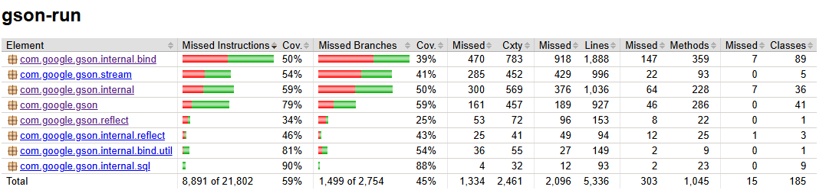
تصویر ۱۹ عملکرد کلی Gemma4 در حالت گروهی
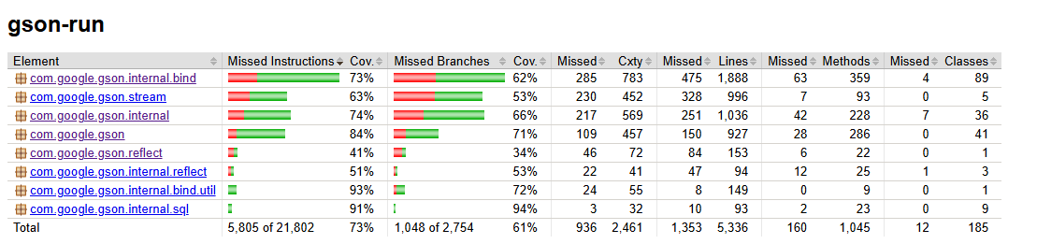تصویر ۲۰ عملکرد کلی Gemma4 در حالت تکی

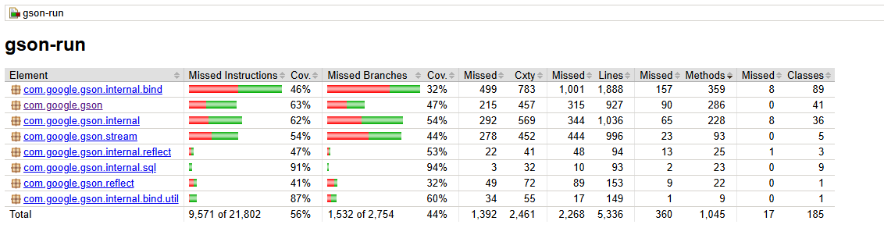تصویر ۲۱ عملکرد کلی GPT-OSS در حالت گروهی

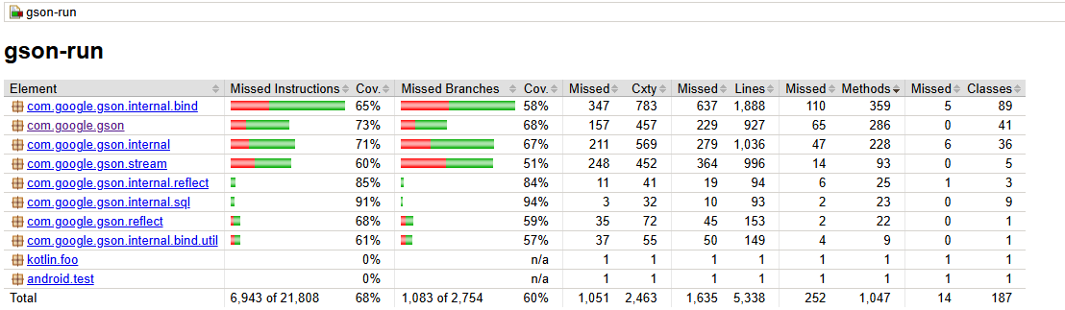
تصویر ۲۲ عملکرد کلی GPT-OSS در حالت تکی

آزمون های خام ایجاد شده توسط Gemma4 کم خطاترین بودند. تعجب آور نیست که آزمون های حالت تکی خطای بیشتری دارند، چون کدهای ایجاد شده بیشتری وجود دارد. GPT-OSS در حالت تک جمعا ۲۰۵ خطای کامپایل و آزمون ناموفق داشت. در حالت تکی آزمون های بیشتری ایجاد می شود. برای هر دو مدل، این تقریباً دو برابر حالت گروهی است.

شروع شدن نام این آزمون ها با "test" یک best practice است. می بینیم که Gemma4 این کار را بیشتر از GPT-OSS انجام داد. استفاده از متغیرهای private نیز همینطور است. با این حال، همیشه ضروری نیستند. Gemma4 در حالت تکی بیشترین استفاده را از آن داشت.

پوشش موضوع اصلی این گزارش است. Gemma4 در هر دو حالت تکی و گروهی اندکی بهتر از GPT-OSS عمل کرد. با در نظر گرفتن اینکه Gemma4 تا ۳۶٪ توکن بیشتری از GPT-OSS مصرف کرد، GPT-OSS ترجیح داده می شود. برای ۳٪ پوشش بیشتر، ۳۶٪ توکن بیشتر ارزشش را ندارد. علاوه بر این، حتی Gemma4 در حالت تکی هم به پوشش رضایت بخشی نرسید.

برای این پروژه از حالت تکی استفاده کنیم یا حالت گروهی؟ آزمون های ایجاد شده در حالت تکی ۱۵٪ پوشش بیشتری از حالت گروهی دارند. از سوی دیگر، حالت گروهی حدود ۴۰٪ توکن حالت تکی را مصرف کرد. احتمالاً گزینه ترکیبی بهترین است. اگر برای فایل های کوچک با هم آزمون ایجاد کنیم، توکن بسیار کمتری مصرف می شود و پوشش کافی به دست می آید.

آیا عاقلانه بود که برای ایجاد آزمون واحد برای پروژه ای با حدود ۱۰,۰۰۰ LOC از مدل های محلی با حدود ۲۰ میلیارد پارامتر استفاده کنیم؟ حتی در حالت تکی، پوشش رضایت بخش نیست. اگر تنها دستیابی به پوشش رضایت بخش (۸۰٪) را در نظر بگیریم، gemma4:26b و gpt-oss:20b برای این مناسب نیستند. با این حال، این ها مدل های بسیار ارزان هستند. حتی یک رایانه با رده متوسط هم می تواند آن ها را به روانی اجرا کند. من مدل های ابری را امتحان نکرده ام. احتمالاً آن ها بسیار بهتر عمل خواهند کرد، اما هزینه بیشتری نیز خواهند داشت.
اگر نمی خواهید زیاد خرج کنید، استفاده از این مدل های محلی ایده خوبی است. علاوه بر این، امکان افزایش پوشش با درخواست از عامل برای افزودن آزمون های جدید جهت پوشش بقیه کد وجود دارد. در آزمایش بعدی این مورد بررسی می شود.

هیچ مدلی آزمون هایی با IO و فایل های json بزرگ ایجاد نکرد. از آنجا که IO توسط خود جاوا مدیریت می شود، اهمیتی ندارد. با این حال، دیدن چند فایل json بزرگ برای آزمون ها جالب می بود.

در مجموع، gpt-oss:20b حدود ۵٪ کد کمتری را نسبت به gemma4:26b پوشش داد، اما ۲۵٪ توکن کمتری مصرف کرد. حالت گروهی ۱۵٪ پوشش کمتر از حالت تکی به دست آورد، اما ۶۰٪ توکن کمتری مصرف کرد. gemma4:26b در حالت تکی به پوشش ۶۵٪ رسید.

گزارش پروژه سخت

معرفی
این keycloak است، یک سامانه متن باز مدیریت هویت و دسترسی که کاربران با آن احراز هویت می کنند و نه با برنامه های کاربردی مجزا. این یعنی برنامه های کاربردی شما نیازی به رسیدگی به فرم های ورود، احراز هویت کاربران و ذخیره سازی کاربران ندارند. Keycloak قابلیت هایی مانند اتحاد کاربران (user federation)، احراز هویت قوی، مدیریت کاربران، مجوزدهی دقیق و موارد بیشتر را فراهم می کند. مخزن پروژه را می توانید مشاهده کنید.

این پروژه ۲۶ ماژول سطح بالای Maven دارد که مستقیماً در pom.xml ریشه تعریف شده اند. در زمان نگارش این متن، ۳۲٬۴۱۵ کامیت وجود دارد.

این پروژه بسیار بزرگی است. من برای همۀ آن آزمون ایجاد نخواهم کرد. در عوض، ۱۰ فایل را انتخاب کرده ام که حدود ۱۰٬۰۰۰ خط کد دارند. این فایل ها وابستگی های زیادی دارند. در اینجا مجاز به استفاده از تقلید هستم. برای آزمون واحد این پروژه، تقلید های زیادی لازم بود.

فایل های انتخاب شده برای آزمون
(تصمیم ها، دستورات، کد خط)
- model\jpa\src\main\java\org\keycloak\models\jpa\UserAdapter.java (۵۱۸، ۱۲۵۰، ۱۳۸)
- model\jpa\src\main\java\org\keycloak\models\jpa\JpaUserProvider.java (۱۱۴۲، ۳۷۲۶، ۲۰۸)
- server-spi-private\src\main\java\org\keycloak\models\utils\RepresentationToModel.java (۱۴۵۹، ۵۲۶۵، ۶۶۴)
- server-spi-private\src\main\java\org\keycloak\models\utils\ModelToRepresentation.java (۱۳۰۴، ۳۹۴۳، ۲۳۰)
- server-spi-private\src\main\java\org\keycloak\models\utils\KeycloakModelUtils.java (۹۱۸، ۲۱۱۶، ۳۰۸)
- services\src\main\java\org\keycloak\protocol\oidc\TokenManager.java (۱۳۲۵، ۳۶۸۱، ۴۳۷)
- services\src\main\java\org\keycloak\protocol\oidc\OIDCLoginProtocol.java (۴۶۰، ۱۰۲۶، ۹۹)
- services\src\main\java\org\keycloak\protocol\oidc\endpoints\AuthorizationEndpoint.java (۳۵۸، ۲۲۱۲، ۱۷۶)
- services\src\main\java\org\keycloak\authentication\AuthenticationProcessor.java (۱۰۶۰، ۲۸۲۴، ۲۰۶)
- services\src\main\java\org\keycloak\services\managers\RealmManager.java (۷۲۰، ۱۹۴۱، ۲۲۰)

total: (۹۲۶۴، ۲۷۹۸۴، ۲۶۸۶)
LOC با اسکریپتی محاسبه می شود که خطوط دارای یک دستور java را می شمارد.
تعداد statements و decisions توسط JaCoCo ارائه می شود.
برای درک اینکه این پروژه چقدر پیچیده و دارای وابستگی است، pom.xml مربوط به Gson سه برچسب وابستگی داشت، در حالی که keycloak در pom.xml اصلی خود ۱۷۵ برچسب دارد.

ایجاد آزمون واحد با استفاده از OpenCode برای پروژه سخت
اندازه کد تقریباً همان اندازه پروژه قبلی است. با این حال، کد بسیار پیچیده تر است. هر فایلی که قرار است تست شود، وابستگی های زیادی دارد. در این گزارش، خطاها و آزمون های ناموفق را پوشش نمی دهم. تمرکز ما روی پوشش و مصرف واقعی توکن است.

دوباره از دو مدل محلی "gemma4:26b" و "gpt-oss:20b" استفاده می شود. در سراسر این گزارش، آن ها Gemma4 و GPT-OSS نامیده می شوند. آزمون های هر فایل برای هر مدل در نشست های جداگانه انجام می شود. این نشست ها دارای چند پرامپت و مرحله خواهند بود. ۱۰ فایل انتخاب شده است و برای هر فایل، ۲ مجموعه آزمون ایجاد خواهد شد. یک مجموعه توسط هر مدل.

از پروژه قبلی آموختیم که این مدل های محلی نمی توانند در فایل های بزرگ به پوشش خوبی برسند. همه فایل های انتخاب شده در اینجا بزرگ و پیچیده هستند. بنابراین، در فاز اول، آزمون ها برای هر فایل به صورت جداگانه اما در پنج مرحله ایجاد می شوند. یک فاز دوم به نام فاز بهبود وجود خواهد داشت. پوشش جا افتاده به عامل داده می شود و از عامل خواسته می شود آزمون های جدیدی برای بهبود پوشش بسازد. ایجاد آزمون در این فاز در دو مرحله انجام می شود. بنابراین، در مجموع هفت مرحله ایجاد آزمون وجود دارد.

من LSP و سرورهای MCP را روی این پروژه امتحان کردم. LSP برای ایجاد آزمون اما در نهایت استفاده نشد. در بخش های بعدی توضیح داده ام که چرا استفاده نشد.

از چه سرور های MCP استفاده شد
سرورهای MCP ای پیدا نکردم که مستقیماً برای آزمون واحد مفید باشند. این با مهارت ها قابل پوشش دادن است. با این حال، از چند سرور MCP برای کمک به عامل های هوش مصنوعی در وظیفه ایجاد آزمون استفاده کردم.
آنچه مهارت ها و سرورهای MCP را متفاوت می کند این است که مهارت ها به صورت محلی اجرا می شوند، اما سرورهای MCP شامل فراخوانی شبکه به سرویس های خارجی هستند و همچنین ابزار های جدیدی را در اختیار عامل قرار می دهند.

در ادامه سرورهای MCP ای که استفاده کردم معرفی شده اند.

codebase-memory
این یک سرور MCP متن باز است که یک پایگاه کد را در یک گراف دانش پایدار از توابع، کلاس ها، زنجیره های فراخوانی و غیره ایندکس می کند. به جای خواندن فایل ها یکی یکی، عامل هوش مصنوعی روی این گراف پرس و جو (query) می زند.

پس اگر یک عامل هوش مصنوعی می خواست کاربرد یک کلاس را پیدا کند، به جای فراخوانی دستور grep برای پیدا کردن نام کلاس، روی گراف یک پرس و جو اجرا می کند. این کار مصرف توکن را به طور قابل توجهی کاهش می دهد. این گراف محلی ساخته می شود و جایی بارگذاری نمی شود.

من عمدتاً از این سرور MCP برای جایگزینی LSP استفاده کردم.

همچنین می توانید گراف ایجاد شده را در یک مرورگر وب مدرن به صورت سه بعدی مشاهده کنید و بر آن فیلتر اعمال کنید.

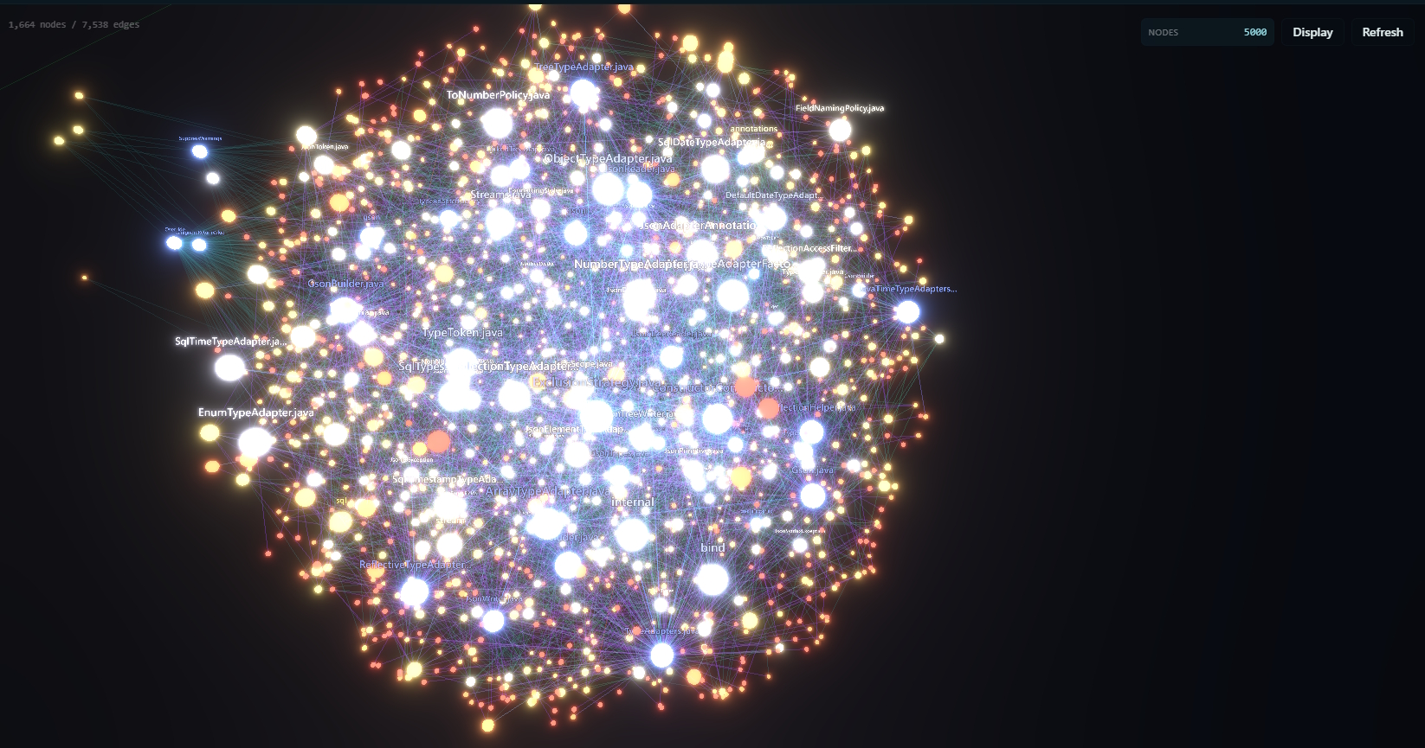
تصویر ۲۳ گراف پروژه Gson ساخته شده توسط این سرور MCP
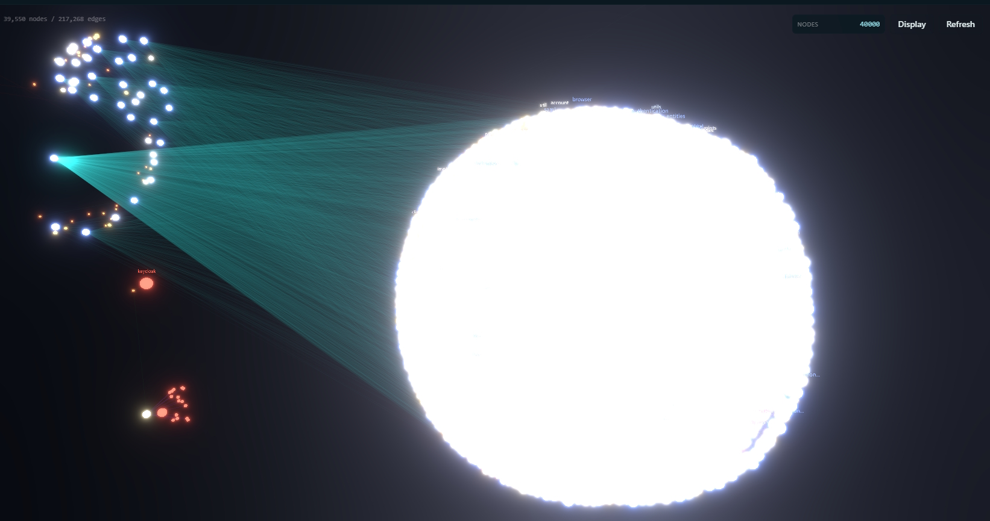
تصویر ۲۴ گراف پروژه Keycloak آمده است که تنها شامل ماژول هایی است که برای ایجاد آزمون ها نیاز بودند

به نظر روشن است چرا keycloak پروژه دشواری است. این گراف تنها ماژول های لازم برای ایجاد آزمون فایل های انتخاب شده را شامل می شود. گراف کل پروژه، بسیار پیچیده تر از این گراف که از همین حالا هم پیچیده است، خواهد بود.

Context7
Context7 یک سرور MCP است که مستندات و نمونه های کد به روز و مخصوص نسخه را مستقیماً وارد پرامپت ها می کند.

این پروژه به برخی کتابخانه های خارجی مانند JakartaEE و Quartus و غیره وابستگی دارد که در پوشه ای که آزمون ها ایجاد خواهند شد موجود نیستند. عامل می تواند اطلاعات به روز یا مخصوص نسخه را درباره کتابخانه های خارجی بازیابی کند.

من آن را با یک دستور روی OpenCode نصب کردم. به صورت یک مهارت نصب شد. این مهارت شامل این است که چه زمانی از آن استفاده کنیم و چگونه مستندات را بگیریم. من آن را روی GitHub Copilot در Visual Studio Code هم امتحان کردم. آنجا به صورت یک سرور MCP نصب شد.

Sequential Thinking
یک پیاده سازی سرور MCP که ابزاری برای حل مسئله به صورت پویا و تأملی از طریق یک فرایند تفکر ساختاریافته فراهم می کند. این ابزار می تواند:
- مسائل پیچیده را به گام های قابل مدیریت بشکند.
- افکار را با عمیق تر شدن درک، بازنگری و اصلاح کند.
- به مسیرهای جایگزین استدلال منشعب شود.
- تعداد کل افکار را به صورت پویا تنظیم کند.
- فرضیه های راه حل را ایجاد و راستی آزمایی کند.

ما با فایل های بزرگ و پیچیده سروکار داریم. شکستن ایجاد آزمون به مراحل مختلف برای این فایل ها می تواند عملکرد مدل های محلی را بهبود دهد.

نحوه اندازه گیری مصرف توکن
من از کلیدهای API برای استفاده از این مدل های محلی استفاده کردم. سیستم من به اندازه کافی قدرتمند نبود که بتواند این مدل ها را اجرا کند. به خصوص زمانی که اندازه زمینه واقعاً بالا می رود. Gemma4 واقعاً کند بود. GPT-OSS برای پیاده سازی یکی از مراحل پایانی یک ساعت طول می کشید. بنابراین مجبور شدم جایگزین پیدا کنم.
از 9Router استفاده می شود تا بتوان این به این مدل ها بر سرور های ارائه دهندگان دسترسی داشت. استفاده از این ابزار امکان مشاهده مصرف توکن های ورودی، ورودی کش شده و خروجی را می دهد. همچنین از ابزار Headroom AI در 9Router استفاده می شود تا مصرف توکن کاهش یابد. با این حال، کاهش مصرف توکن هدف و مقدار این پروژه نیست و فقط از فایل سوم به بعد از آن استفاده کردم اما به نظر می رسد که مصرف توکن کاهش یافته باشد. در ضمن مصرف توکن از فایل دوم به بعد اندازه گرفته شده است.

ارائه دهندگان استفاده شده
از آنجا که نتوانستم این مدل های محلی را روی دستگاه خودم اجرا کنم، مجبور شدم از ارائه دهندگان API ای استفاده کنم که این دو مدل را داشتند.

Nvidia NIM
NVIDIA NIM کانتینرهایی برای میزبانی خود از microservice های inference شتاب گرفته با GPU برای مدل های هوش مصنوعی از پیش آموزش دیده و سفارشی شده در سرورهای ابری، مراکز داده و رایانه ها و ایستگاه های کاری RTX AI فراهم می کند.
یک طرح رایگان دارد، اما نیازمند تأیید از طریق شماره تلفن است. علاوه بر این، تنها برخی مدل ها در دسترس هستند. تنها محدودیت آن ۴۰ درخواست در دقیقه است که بسیار سخاوتمندانه است. من هرگز به این محدودیت بر نخوردم. با این حال، سرعت ایجاد به اندازه ای که انتظار دارید سریع نیست. برخی از مدل های رایگان در دسترس عبارت اند از:
- gpt-oss-20b
- nemotron-3-super-120b-a12b
- nemotron-3-ultra-550b-a55b
این ارائه دهنده GPT-OSS را کاملاً رایگان فراهم کرد. با این حال، گاهی این مدل در دسترس نبود و هر بار که این اتفاق می افتاد، مدت زیادی طول می کشید تا دوباره آنلاین شود.

AvalAI
به دلیل تحریم ها، ایرانیان به روش های پرداخت بین المللی دسترسی ندارند. من از این ارائه دهنده ایرانی استفاده کردم تا بتوانم بدون مشکل پرداخت کنم. آن ها مدل های زیادی از ارائه دهندگان مختلف ارائه می دهند. توانستم با کلید API که از این ارائه دهنده گرفتم به gemma4:26b دسترسی پیدا کنم. با این حال، هزینه اش را از جیب خودم می پرداختم. این یکی از دلایلی است که چرا خطاها توسط خود مدل های اصلی برطرف نمی شوند. با این حال، متوجه شدم قیمت این ارائه دهنده برای مدل محلی ما بیشتر از OpenRouter است. با این حال، مدل های گران تر مانند Claude Sonnet قیمت رسمی را داشتند.

آزمون ها چگونه ایجاد می شوند
پیدا کردن راهی برای ایجاد آزمون برای این فایل های پیچیده در واقع چند روز از من وقت گرفت. مجبور بودم از حالت برنامه ریزی استفاده کنم، چون صرف ایجاد آزمون در یک مرحله کافی نبود، همان طور که در تلاش های اولیه خواهیم دید.

چگونه یک روند خوب ایجاد آزمون به دست آمد
ابتدا یک پوشه ساختم که تنها فایل های انتخاب شده برای ایجاد آزمون را در بر می گرفت. وابستگی های آن ها در maven به پروژه import شدند. این شامل برخی از ماژول های keycloak بود. مطمئن نبودم که با توجه به حجم زیاد وابستگی ها، باید از تقلید استفاده شود یا نه. GPT-OSS را به صورت محلی اجرا می کردم و پنجره زمینه روی ۶۴ هزار توکن تنظیم شده بود. این موضوع در تلاش های بعدی اهمیت خواهد داشت. البته با توجه به آنکه الان می دانم که عامل ها با نزدیک شدن به محدودیت زمینه دچار توهم و خطا می شوند، این عدد قطعا کم است. ابتدا ایجاد آزمون را با و بدون تقلید کردن امتحان کردم.

تلاش اول: ساخت آزمون با استفاده از mock
در تلاش اول، این پرامپت به GPT-OSS داده می شود:

For @src/main/java/org/keycloak/authentication/AuthenticationProcessor.java , create unit tests using JUnit5 and Mockito. Achieve decision coverage. Use "junit-5-skill" skill. Make sure that all tests pass.
ترجمه:
برای فایل AuthenticationProcessor.java، آزمون های واحد را با استفاده از JUnit5 و Mockito ایجاد کن. به پوشش تصمیم برسید. از مهارت "junit-5-skill" استفاده کن. مطمئن شو که تمامی آزمون ها قبول می شوند.

عامل تنها دو آزمون ایجاد کرد که برای این فایل بزرگ بسیار ناکافی بود. بررسی نکرد که همه آزمون ها پاس شوند. بنابراین به آن پرامپت دادم که آزمون ها را تایید نکرد. سپس عامل شروع کرد به جستجوی کلاس AuthenticationFlowException که در آن پوشه موجود نبود. این نقطه ای بود که متوجه شدم شاید لازم باشد فایل های وابستگی در پوشه پروژه قرار بگیرند.
من این آزمون ها را اجرا نکردم چون خطاهای کامپایل زیادی داشتند. از آنجا که تنها دو آزمون وجود داشت، پوشش بسیار پایین می شد، بنابراین اصلاً زحمت برطرف کردن آن خطاهای کامپایل را نکشیدم.

تلاش دوم: ساخت آزمون بدون mock
پس برنامه این بار عدم mock کردن یکپارچگی هاست. پرامپت را تغییر دادم که از تقلید استفاده نشود، از دستور mvn clean verify برای تایید موفقیت آزمون ها استفاده شود و تا زمانی که خطاهای کامپایل درست نشوند و آزمون ها مورد پذیرش قرار نگیرند، عامل متوقف نشود.

اما پاسخی شوکه کننده دریافت کردم و مدل به من خروجی داد که توانایی ایجاد آزمون را ندارد زیرا دارای وابستگی های زیادی می باشد که در پوشه موجود نبودند.

در این لحظه فهمیدم که اگر می خواستم از mock کردن پرهیز کنم، وابستگی های خود پروژه باید در پروژه موجود باشند.

تلاش سوم: تلاش اول اما با توضیحات بیشتر
در این نقطه واقعاً از ایجاد آزمون بدون تقلید کردن ناامید شده بودم، مگر اینکه همه فایل های مورد نیاز پروژه را اضافه کنم که وقت زیادی می برد. بنابراین دوباره تقلید کردن را امتحان کردم. فکر کردم باید درباره اجرای آزمون ها شفاف تر باشم، بنابراین پرامپت تلاش قبلی را دارم و اجازه دادم که از تقلید استفاده شود.

خروجی تفاوت زیادی با تلاش ۱ نداشت. باز هم تنها دو آزمون ایجاد شد. عامل همچنین از کامپایل خودداری کرد چون فکر می کرد کلاس های import شده از خود پروژه وجود ندارند، اما آن ها موجود بودند چون من آن ها را در وابستگی های maven اضافه کرده بودم.

در این نقطه تصمیم گرفتم قضیه را جدی تر کنم. با وضعیت فعلی، تنها چند آزمون ایجاد خواهد شد. بنابراین تصمیم گرفتم پیش از ایجاد آزمون ها ابتدا از حالت برنامه ریزی استفاده کنم.

تلاش چهارم: برنامه ریزی پیش از ایجاد
همانطور که اشاره کردم، بیایید ایجاد آزمون را برنامه ریزی کنیم. عامل به حالت برنامه ریزی سوییچ می شود و پرامپت زیر داده می شود:
For @src/main/java/org/keycloak/authentication/AuthenticationProcessor.java , plan out creating unit tests using JUnit5 and Mockito. Plan many tests to obtain a high decision coverage.
ترجمه:
برای فایل AuthenticationProcessor.java، یک برنامه ریزی برای ایجاد آزمون های واحد با استفاده از JUnit5 و Mockito ایجاد کن. تا می توانی آزمون برنامه ریزی کن تا یک پوشش تصمیم بالا بدست آید.

عامل حدود ۱۷ آزمون را برنامه ریزی کرد. با این حال، باز هم پایین بود، اما بسیار بهتر از ایجاد تنها ۲ آزمون بود. حتی الگوهایی برای تقلید کردن، آزمون های پارامتری، assertion ها و کلاس های تودرتو طراحی کرد. حالا بیایید ببینیم نتیجه ایجاد چگونه خواهد بود. عامل به حالت ساخت تغییر داده می شود و پرامپت زیر داده می شود:
Now implement the tests you have planned. Verify that all tests pass using "mvn clean verify" command. Don't stop until all compilation errors are fixed and all tests pass.
ترجمه:
حال آزمون هایی را که برنامه ریزی کردی پیاده سازی کن. با دستور mvn clean verify مطمئن شو که همه آزمون ها پذیرفته می شوند. تا زمانی که همه آزمون ها پذیرفته نشوند، متوقف نشو.

حتی با آن برنامه خوش یمن، مدل تنها یک آزمون ایجاد کرد! با این حال عامل گفت که این یک فایل آزمون موقت است و به آزمون های بیشتری نیاز دارد. عامل تصمیم گرفت دنبال بعضی فایل ها در پروژه بگردد که البته در مخزن وجود نداشتند. در نتیجه، این ایجاد آزمون های بیهوده را متوقف کردم.

تلاش پنجم: افزودن فایل های وابستگی
مدتی وقت گذاشتم تا بیش از ۲۰۰۰ فایل به مخزن اضافه کنم و مطمئن شوم که پروژه بدون هیچ مشکلی قابل ساخته شدن (Build) است البته این ساخته شدن بسیار طول می کشد به دلیل افزایش فایل ها. همه آن ها وابستگی فایل های ما نیستند، اما می توانستند وابستگی سایر وابستگی ها باشند. البته شاید این رویکرد درست نباشد.

من دوباره در ابتدا از حالت برنامه ریزی استفاده کردم زیرا هیچ راهی وجود ندارد که این مدل بتواند در یک مرحله آزمون های خوبی ایجاد کند. همان پرامپت تلاش قبلی برای برنامه ریزی را دادم با این تفاوت که از تقلید استفاده نشود.

این بار عامل ۲۳ آزمون را برنامه ریزی کرد. برای پیاده سازی همان پرامپت تلاش قبلی را برای ایجاد آزمون ها دادم.

این بار عامل ۴ آزمون ایجاد کرد. همچنین عامل زمان را هم در نظر می گرفت، به همین دلیل تصمیم گرفت همه آزمون ها را ایجاد نکند. به لطف اضافه کردن آن همه فایل توسط من، توانست برخی کلاس هایی را که نیاز داشت بخواند پیدا کند. پس از اینکه چهار آزمون ایجاد شد، عامل فایل را تحلیل کرد و برخی خطاها و هشدارهایی را که گمان می کرد پیدا کرده برطرف کرد. برای پیدا کردن این خطاها و هشدارها از هیچ ابزار یا دستوری استفاده نمی کرد. پس از آن، تصمیم گرفت دستور برای تایید پذیرفته شدن آزمون ها را ایجاد کند اما ۱۰ خطای کامپایل وجود داشت. به جای برطرف کردن آن ها یکی یکی، عامل فایل آزمون را دوباره ساخت و این بار سه آزمون ایجاد شد. بلافاصله پس از آن، دستور راستی آزمایی را اجرا کرد. این بار ۸ خطا وجود داشت. عامل دو import اضافه کرد و دستور راستی آزمایی را اجرا کرد. خطاها به ۴ کاهش یافت. پس از چند تغییر، تنها یک خطا باقی ماند. مشکل این بود که نتوانسته بود کلاس خاصی را پیدا کند که در مخزن وجود داشت. این باعث شد فکر کنم که احتمالاً باید از LSP استفاده کنم. پنجره زمینه ۶۴K توکن بود و آن تمام شد. با این حال، با توجه به شرایط، نتیجه نهایی رضایت بخش نخواهد بود.

تلاش ششم: فعال سازی LSP
پیکربندی OpenCode را تغییر دادم تا LSP فعال شود. این کار را انجام دادم چون متوجه شده بودم عامل ها زمان زیادی صرف پیدا کردن یک کلاس خاص می کنند. LSP همچنین خطاها را پیش از کامپایل پیدا می کند. LSP ای که برای java استفاده شد jdtls بود. می توانستم آن را در نوار کناری OpenCode ببینم، که نوشته بود LSP هنگام خواندن فایل ها استفاده خواهد شد. همان پرامپت مرحله قبل را به عامل دادم.

عامل ۲۰ آزمون و یک برنامه setup ارائه کرد. پس از آن پرامپت ایجاد آزمون را به آن دادم.

مدل در تشخیص اینکه چه چیزی را تقلید یا stub کند دچار مشکل بود. مدل هنوز از دستورهایی مثل glob یا grep استفاده می کرد. این باعث شد به استفاده واقعی LSP تردید کنم. در نهایت، مدل دوباره از ایجاد آزمون خودداری کرد و خروجی داد که به دلیل پیچیدگی کد، امکان ایجاد رشته آزمون کامل که در این محیط اجرا شوند موجود نیست و کلاس AuthenticationProcessor به دلیل وابستگی به تعداد زیادی رابط و کلاس نیاز دارد که از تقلید و stub استفاده شود.
در این لحظه فهمیدم بهتر است به عامل بگویم آزمون ها را در چند مرحله پیاده سازی کند، به جای یک مرحله. همچنین نیاز به تقلید بسیار دیده می شود.

تلاش هفتم: آیا می توانی آزمون ها را اجرا کنی
این فقط یک تلاش انحرافی بود. می خواستم در حالی که LSP فعال است، یک بار دیگر به ایجاد آزمون بدون برنامه امتحان کنم. همچنین فکر کردم چون دفعه قبل مدل گفته بود ایجاد یک مجموعه کامل و جامع آزمون های واحد ممکن نیست، پوشش بالا را به پوشش رضایت بخش تغییر دادم. با این حال، هدف من ۸۰٪ پوشش تصمیم است. پس پرامپت را تغییر دادم که به جای آنکه به پوشش تصمیم بالا برسد، هدف دستیابی به پوشش تصمیم رضایت بخش است. البته بعداً فهمیدم که خود تصمیم رضایت بخش گنگ است و باید مستقیم ۸۰٪ گفته شود.

مدل سه آزمون ایجاد کرد. پس از آن، تلاش کرد آزمون ها را اجرا کند. ۲۳ خطا وجود داشت. پس از اعمال چند تغییر، خطاها به ۱۴ کاهش یافت. این بار عامل تصمیم گرفت کل فایل را بازنویسی کند. دو آزمون ایجاد شد. با این حال، ۱۲ خطا باقی ماند. دوباره فایل آزمون را نوشت! این بار ۳ آزمون . حالا تنها ۲ خطا باقی مانده بود. عامل تصمیم گرفت دو مورد از آزمون اهمیت چندانی ندارند، بنابراین آن ها را حذف کرد. با تنها یک آزمون بالاخره هیچ خطای کامپایلی وجود نداشت.

در نهایت دستور موفق بود. با این حال، عامل تقریباً به ۶۴K محدودیت پنجره زمینه رسیده بود. بنابراین ادامه دادن آن نشست غیرممکن بود. احتمالاً عامل ها را مجبور به برطرف کردن خطاها و اجرای آزمون ها نخواهم کرد، چون پنجره زمینه حتی اگر روی ۱۳۱K تنظیم شود که حد این مدل است، خیلی زود تمام می شود.

تلاش هشتم: LSP وارد کار می شود
هنوز امیدوارم که با برنامه ریزی، ساخت یک آزمون واحد خوب در چند مرحله برای فایل های بزرگ و پیچیده ای مثل این ممکن باشد. مطمئن نبودم که آیا LSP کار می کند یا نه، بنابراین به جای استفاده از سرور ابری که گزینه پیش فرض بود، تلاش کردم آن را روی دستگاه خودم اجرا کنم. همچنین از عامل خواستم پیاده سازی را در چند مرحله برنامه ریزی کند.

یک برنامه دیگر با آزمون های زیادی ایجاد شد. عامل شش مرحله را برنامه ریزی کرد. پس از آن، از آن خواستم مرحله اول را انجام دهد. همچنین از آن خواستم تنها آزمون ها را ایجاد کند و آن ها را build نکند، چون در دفعات قبل، این کار طول کشید و پنجره زمینه تمام شد.

در مرحله اول شش آزمون ایجاد شد، با این حال، پنج مورد از آن ها پیاده سازی نداشتند. LSP واقعاً وارد کار شد و به خطاها اشاره کرد. عامل توانست این خطاها را برطرف کند. از آن خواستم مرحله دوم را ایجاد کند.

یک فایل آزمون جدید ایجاد کرد. سه آزمون داشت اما با خطاهای زیاد. عامل تلاش کرد این خطاها را برطرف کند، اما نتوانست این کار را انجام دهد. در نهایت تسلیم شد. گفت که با توجه به زمان، در همین جا متوقف می شود.

LSP قطعاً تأثیر داشت، اما مشکلی اضافه کرد که عامل را مجبور به برطرف کردن خطاها می کرد.

تلاش نهم: نادیده گرفتن خطاهای LSP
پرامپت دقیقاً همان پرامپت تلاش قبلی بود، اما اضافه کردم که خطاهای LSP باید نادیده گرفته شوند. این اتفاق نیفتاد! بنابراین صرفاً LSP را غیرفعال کردم. برای GPT-OSS، LSP نمی تواند مفید باشد زیرا توانایی این مدل برای رفع خطا در ایجاد کد های پیچیده ضعیف است. ممکن است این قضیه برای Gemma4 صدق نکند.

تلاش دهم: غیرفعال کردن LSP
LSP را غیرفعال کردم، چون هیچ فایده ای در آن ندیدم. در واقع، بیشتر باعث دردسر و مصرف بیشتر توکن می شد. این پرامپت داده شد:
For @src/main/java/org/keycloak/authentication/AuthenticationProcessor.java , plan out creating unit tests using JUnit5 and Mockito. Use "junit-5-skill" skill. Plan many tests to obtain a satisfactory decision coverage. The implementation will be done in multiple stages, so plan these stages as well. Remember that you should avoid fixing the errors LSP determines.
ترجمه:
برای فایل AuthenticationProcessor.java، یک برنامه ریزی برای ایجاد آزمون های واحد با استفاده از JUnit5 و Mockito ایجاد کن. از مهارت "junit-5-skill" استفاده کن. تا می توانی آزمون برنامه ریزی کن تا یک پوشش تصمیم رضایت بخش بدست آید. پیاده سازی در چندین مرحله انجام می شود، در نتیجه این مراحل را هم برنامه ریزی کن. به یاد داشته باش که خطاهایی که LSP مشخص می کند رو درست نکنی.

فراموش کردم جمله آخر را حذف کنم، اما چون LSP از ابتدا غیرفعال بود، اهمیتی نداشت. با این حال، عامل بیست مرحله کوچک ایجاد کرد. این باعث شد بفهمم که باید عامل را به تعداد مشخصی از مراحل محدود کنم. تصمیم گرفتم یک نشست جدید شروع کنم.

تلاش یازدهم: LSP غیرفعال با مراحل مشخص
همان پرامپت تلاش قبل را می دهم اما مشخص کردم که تعداد مراحل پیاده سازی حداکثر پنج می باشد.

عامل ۵ مرحله را انتخاب کرد. معتقدم پنج تعداد منطقی است. در نهایت، عامل یک فایل آزمون با حدود ۳۵۰ خط ایجاد کرد. حذف LSP کار درستی بود. به نظر می رسد که بالاخره دارم نتیجه مناسبی می گیرم.

مدتی بود که می خواستم استفاده از سرورهای MCP را امتحان کنم. چند سرور MCP مناسب این پروژه را جستجو کردم. در تلاش بعدی، هر سه سرور MCP که معرفی کرده ام استفاده خواهند شد.

تلاش دوازدهم: فعال سازی سرورهای MCP
پرامپت قبلی با افزوده شدن استفاده از مهارت context7-mcp در صورت نیاز برای اطلاعات در مورد وابستگی های خارجی و ایندکس شدن پروژه با codebase-memory به عامل داده می شود.

عامل چند مورد شفاف سازی خواست:
- تمرکز آزمون روی چه چیزی است.
- آیا برای همه وابستگی ها از mockito استفاده شود؟ آیا می توانیم از stub های سبک استفاده کنیم؟
- آیا سناریوهای خاصی وجود دارد؟
- چه قراردادهای نام گذاری وجود دارد.

تصمیم گرفتم شفاف سازی بیشتری به پرامپت اضافه کنم تا دفعه بعد عامل بلافاصله کار را شروع کند.

تلاش سیزدهم: فعال سازی سرورهای MCP و توضیحات بیشتر
همان پرامپت مرحله قبل با افزوده شدن شفاف سازی ها به عامل داده می شود. شفاف سازی ها شامل آنکه تمرکز بر بخش خاصی از فایل نیست، سناریو خاصی مدنظر نیست اما هدف رسیدن به پوشش ۸۰٪ است افزوده شده است. همچنین برای آخرین بار، از عامل خواهم خواست که از تقلید استفاده نکند تا ببینم چه می شود.

حالا پرامپت بسیار طولانی تر است. با sequential thinking می توان دید که شیوه تفکر عامل متفاوت است. علاوه بر این، خروجی ساختار یافته تر است. با این حال، مهارت context7-mcp و codebase-memory استفاده نشدند.

بعد از برنامه ریزی، از عامل خواستم فایل های آزمون ایجاد کند. در نهایت، ۲۷ آزمون ایجاد شد. تعدادشان زیاد نیست، اما بسیار بهتر از زمانی است که تنها ۲ آزمون ایجاد می شد. افزایش ایجاد آزمون مدیون آن است که هر مرحله فایل آزمون جداگانه خودش را دارد. برای این مدل ها، ایجاد چیزی از صفر آسان تر از ویرایش چیزی است که قبلاً ایجاد شده است. این کار قطعاً مصرف توکن را افزایش می دهد، اما معتقدم ارزشش را دارد.

تلاش چهاردهم: mock فقط در صورت نیاز
تنها تفاوت با دفعه قبل این است که از عامل خواستم در صورت نیاز تقلید کند. از سرپرستم تأییدیه ای گرفتم که می توانم از تقلید استفاده کنم. همچنان در حوزه آزمون واحد خواهد بود. این بار، عامل واقعاً از دستورهای codebase-memory استفاده کرد.

با این حال، عامل تصمیم گرفت آزمون ها را در یک فایل واحد ایجاد کند. این باعث شد در حلقه ای بیفتد که فایل آزمون را بارها و بارها بازنویسی می کرد. فکر می کنم کافی است از عامل بخواهم آزمون ها را در فایل های جداگانه ایجاد کند.

پس از همه این تلاش ها، در تلاش بالاخره به روند عالی دست پیدا کردم.

پرامپت های داده شده به مدل ها برای ایجاد آزمون
برای ایجاد برنامه اولیه، این پرامپت در حالت برنامه ریزی به عامل داده می شود:

For @[file] , plan out creating unit tests using JUnit5 and Mockito. You will implement based on this plan later on. Use "junit-5-skill" skill. Use "context7-mcp" skill if you need to fetch information about dependencies. I don't have any particular branch or special scenario to test in mind. But, plan to achieve 80% decision coverage of the whole file. The goal is unit testing, so try to avoid integration test if possible. If it wasn't, use a simple mock or stub. Since this file is large and complex, the implementation of tests will be done in five stages, so plan these stages as well. Generate tests for each stage in separate test files. The repository has been indexed with codebase-memory. Test directory exist but there are no tests
ترجمه:
برای {فایل}، یک برنامه ایجاد آزمون واحد با JUnit5 و Mockito ایجاد کن. تو بعدا طبق این برنامه پیاده سازی می کنی. از مهارت "junit-5-skill" استفاده کن. از مهارت "context7-mcp" در صورت نیاز به گرفتن اطلاعات برای وابستگی ها استفاده کن. من هیچ شاخه یا سناریوی خاصی را در نظر ندارم. اما نقشه بکش که به پوشش تصمیم ۸۰٪ کل این فایل برسی. هدف آزمون واحد است، پس تلاش کن که به سمت یکپارچه سازی نروی. اگر ممکن است. اگر نبود از تقلید یا stub ساده استفاده کن. از آنجایی که این فایل بزرگ و پیچیده است، پیاده سازی آزمون ها در پنج مرحله انجام می شود، پس این مراحل را هم برنامه ریزی کن. آزمون های هر مرحله را در فایل جداگانه ایجاد کن. این مخزن توسط codebase-memory ایندکس شده است. پوشه آزمون موجود است اما دارای آزمونی نیست.
سپس این پرامپت ۵ بار در حالت ساخت داده می شود. یک بار برای هر مرحله:
Proceed to stage [1-5]. Don't compile/run the tests, only generate them.

ترجمه: مرحله {۵-۱} را انجام بده. آزمون ها را کامپایل/اجرا نکن و فقط آن ها را ایجاد کن

پس از اینکه همه آزمون های ایجادشده پذیرفته شدند و فایل پوشش نداده شده ها ساخته شد، این پرامپت در حالت برنامه ریزی به عامل داده می شود:
@missing_coverage.md contains missing coverage of the tests you generated. Plan a 2 stage implementation to add new tests in order to increase coverage. Do not make any change to previously generated test files, so generate new ones. You will be prompted to implement these stages.

ترجمه:
missing_coverage.md@ حاوی بخش های پوشش نداده شده آزمون هایی است که ایجاد کردی. یک برنامه پیاده سازی دو مرحله ای برای افزودن آزمون های جدید را جهت افزایش پوشش بساز. هیچ تغییری در فایل هایی که قبلا پیاده شده اند نده و فایل های جدید بساز. بعدا این مراحل را پیاده می کنی.

سپس، این پرامپت ۲ بار در حالت ساخت داده می شود:
Proceed to stage [1-2]. Don't compile/run the tests, only generate them.

نحوه محاسبه پوشش
تمرکز دوباره روی پوشش تصمیم است. JaCoCo ابزار بسیار مفیدی است، اما پوشش تصمیم را به من نشان نمی داد. تصمیم گرفتم ابزار OpenClover را امتحان کنم.
یک نکته جالب آن است که این ابزارهای پوشش، پیچیدگی یک فایل را به روش متفاوتی اندازه می گیرند. برای مثال، JaCoCo گزارش داد که UserAdapter دارای ۱۲۵۰ دستور است، در حالی که OpenClover عدد ۲۶۳ را گزارش کرد. همان طور که اشاره کرده بودم، این ابزارها تصمیم را هم به شکل متفاوتی محاسبه می کنند. برای LOC، یک اسکریپت ساده Python نوشتم که خطوطی را بشمارد که دارای فاصله نیستند و صرفاً کامنت نیستند. OpenClover هم LOC بیشتری نسبت به این اسکریپت نشان می دهد.

چرا مدل ها خطاها و آزمون های ناموفق را برطرف نمی کنند
دلایل متعددی وجود دارد. اول اینکه، من هزینه Gemma4 را می پرداختم. برخلاف GPT-OSS، نتوانستم یک API رایگان پیدا کنم. مجبور کردن عامل به برطرف کردن اشتباهاتش توکن زیادی مصرف می کرد. همچنین تلاش کردم مدل ها را وادارم که در یافتن یک فاز پرامپت عالی، خطاها را برطرف کنند. از آنجا که GPT-OSS را روی دستگاه خودم اجرا می کردم، زمان بسیار زیادی صرف می شد. بعداً، وقتی یک کلید API رایگان GPT-OSS پیدا کردم، دوباره تلاش کردم مدل را مجبور به برطرف کردن خطایش کنم. پرامپت انتخاب شده برای برنامه ریزی AuthenticationProcessor را به GPT-OSS دادم. این یک فایل با پیچیدگی متوسط در میان فایل های انتخاب شده برای این گزارش است. سپس برای پیاده سازی، LSP را فعال کردم و پرامپت build را تغییر دادم تا آزمون ها را اجرا کند و مطمئن شود که پاس می شوند. تنها در مرحله دو فاز اولیه، این مدل ۲.۵ میلیون توکن ورودی مصرف کرده بود و نتوانست خطا را در مرحله دوم برطرف کند و از من عذرخواهی کرد که نمی تواند آن را انجام دهد. دست کم GPT-OSS قادر به برطرف کردن این خطاها نیست. برای Gemma4، این موضوع نیاز به بررسی دارد.

این خطاها چگونه برطرف می شوند
اگر مدل ها خطاهایشان را برطرف نمی کنند، پس چگونه برطرف می شوند؟ برخلاف پروژه قبلی، برطرف کردن خطاها اصلاً آسان نبود. به خصوص چون از تقلید کردن استفاده می شود و keycloak بسیار پیچیده است. بعضی از خطاهای آن ها مانند خطاهای import، خطاهای نوع و غیره را می توانستم به راحتی برطرف کنم. خطاهای پیچیده باقی مانده به مدل های قوی تر داده شد تا برطرف شوند. حتی رفع خطاهای ساده مصرف توکن را بسیار کاهش داد. دست کم توانستم خطاهای کامپایل را برطرف کنم، اما آزمون های ناموفق را نه. من دو قاعده برای آزمون ها تنظیم کردم که در جلوتر ذکر شده اند و بعضی آزمون ها در صورت نقض آن ها، حذف می شدند. بخش بزرگی از آزمون های ناموفق ناشی از تقلید کردن ناقص بود. این پرامپت در یک نشست جدید به مدل های قوی تر داده شد:

Some unit tests were created for @[file path] but some of their tests won't pass. Try to fix these. The project has been indexed with codebase-memory. Try to make these changes have minimum impact on coverage; For example, reverse failed assertions, or change wrongly expected values to the received values. Don't stop until all tests pass. Many of the tests fail because of incomplete mocking of method calls. Failed tests are in @[test files containing the failed tests]. Errors and failures are [errors and failures listed by mvn clean verify command].

ترجمه:
برخی از آزمون های واحد برای [فایل]@ ایجاد شده اند، اما برخی از آزمون های آنها با موفقیت انجام نمی شوند. سعی کن این مشکلات را برطرف کنی. پروژه با codebase-memory ایندکس شده است. سعی کن این تغییرات حداقل تأثیر را بر پوشش داشته باشند؛ به عنوان مثال، دستورات ناموفق را معکوس کن یا مقادیر مورد انتظار اشتباه را به مقادیر دریافتی تغییر بده. تا زمانی که همه آزمون ها پذیرش نشوند، متوقف نشو. بسیاری از آزمون ها به دلیل تقلید ناقص فراخوانی های متد با شکست مواجه می شوند. آزمون های ناموفق در @[فایل های آزمون حاوی آزمون های ناموفق] هستند. خطاها و شکست ها [خطا های لیست شده با دستور mvn clean verify] می باشند.

یک هدف اصلی این است که این اصلاحات کمترین اثر را روی پوشش داشته باشند. به طور خاص، فایل های آزمون ناموفق، خطاها و شکست ها را برای کاهش مصرف توکن دادم. من هم دسترسی محدودی به این مدل ها داشتم، بنابراین همچنان مجبور بودم در مصرف توکن محافظه کارانه باشم. مدل های بزرگ اینجا ناامیدم نکردند و توانستند این آزمون های ناموفق را برطرف کنند. اگر یک آزمون برای پاس شدن به طور چشمگیری تغییر می کرد، آن را حذف می کردم چون مدل قوی تر عملاً بیشتر از مدل اصلی در ایجاد آن آزمون نقش داشت. مدل های مختلفی مانند GPT Luna 5.6، MiMo-V2.6-Flash و یک مدل ناشناس Space Bunny استفاده شدند. این ها توسط GitHub Copilot و OpenCode Zen ارائه می شدند.

یک نکته درباره مدل های ناشناس مانند Space Bunny این است که پرامپت ها و تکمیل های این مدل ممکن است توسط ارائه دهنده نگهداری شوند. برای این پروژه، برای ایجاد آزمون برای یک پروژه متن باز، این موضوع چندان مهم نیست. با این حال، برای یک پروژه واقعی و محرمانه، این یک فاجعه است. این مدل ناشناس مشخص شد که مدل MiniMax M3.1 Flash بوده است که در مراحل آزمایشی با این نام منتشر شده بود.

برطرف کردن آزمون ها توسط مدل یا شخصی غیر از همان که آن ها را ساخته، ممکن است باعث شود برخی آزمون ها از هدف اصلی خود منحرف شوند. البته واقعیت آن است که این آزمون ها باید از ابتدا درست ایجاد شده باشند.

نحوه ایجاد فایل پوشش نداده شده ها
هنگام ایجاد گزارش با OpenClover، یک فایل xml هم ایجاد می شود. این کار امکان استخراج راحت پوشش نشده ها را فراهم می کند. یک اسکریپت Python نوشته شد تا این فایل xml را بخواند و فایلی markdown شامل متدهایی که اصلاً وارد نشده بودند و شاخه هایی که در متدهای نیمه پوشش داده شده از قلم افتاده اند را بسازد.

کدام آزمون ها حذف خواهند شد
از آنجا که مدل ها خطاهایشان را برطرف نمی کردند، دو مورد از این خطاها به راحتی قابل برطرف کردن نبودند. بنابراین آن ها را حذف کردم. این کار عمدی است تا از افزودن پوشش به آزمون اصلی جلوگیری شود، چون برای برطرف کردن این خطاها تغییرات زیادی لازم بود. البته که این کار باعث کاهش پوشش می شود. در برخی از ایجادها، تعداد زیادی آزمون این خطاها را داشتند، بنابراین باید حذف می شدند در نتیجه این ممکن است تنبیهی سخت باشد.

این خطاها عبارت اند از:

دسترسی مستقیم به یک عضو private یا protected
اگر یک آزمون به یک عضو private یا protected از یک کلاس دسترسی داشته باشد، حذف می شود. عامل باید آن عضو را به صورت غیرمستقیم یا از طریق بازتاب دسترسی می یافت. این آسان نبود، چون دسترسی غیرمستقیم به آن عضو بر پوشش تأثیر می گذاشت. اگر عامل می خواست با بازتاب به آن تابع دسترسی داشته باشد، باید از ابتدا این کار را می کرد.

دسترسی به عضوی که وجود ندارد
گاهی به متد یا enum ای دسترسی پیدا می شد که وجود نداشت. من نمی توانستم تشخیص دهم مدل دقیقاً قصد چه کاری در اینجا داشت، و مدل قوی تر هم همین طور. اگرچه یک استثنا وجود دارد. اگر این عضو ناموجود پس از فراخوانی متد when در mockito صدا زده شود، کل دستور را حذف کردم، نه آزمون را. مدل های بزرگ توانستند تعیین کنند چه چیزی برای برطرف کردن آزمون ها باید اضافه شود. باز هم، اگر تغییرات چشم گیر باشند، آزمون حذف خواهد شد.

قالب تحلیل ایجاد آزمون برای هر فایل
ابتدا تعداد دستورها، شاخه ها، LOC و متدها داده می شود. این ها توسط OpenClover داده می شوند.
با توجه به طولانی بودن گزارش اصلی، فقط موارد جمع بندی این گزارش ها آورده می شود و مواردی مانند برنامه پیاده سازی اولیه آزمون و جزئیات آن، جزئیات پیاده سازی شامل آنکه آیا هر آنچه که برنامه ریزی شده بود ایجاد شد و کدام آزمون ها و چرا حذف شدند و همچنین برنامه ریزی و پیاده سازی فاز دوم آورده نمی شوند. البته نتیجه گیری مدل آورده می شود.

سپس جدولی برای مقایسه عملکرد دو مدل قرار می گیرد. این جدول شامل ردیف های زیر است:
- پوشش کل اولیه: پوشش فاز اولیه محاسبه شده توسط OpenClove یا همان TPC.
- پوشش تصمیم اولیه: پوشش تصمیم خالص فاز اولیه.
- پوشش کل نهایی: پوشش نهایی محاسبه شده توسط OpenClover.
- پوشش تصمیم نهایی: پوشش تصمیم خالص نهایی.
- تعداد آزمون ها: چند آزمون در فاز نهایی ایجاد و نگهداری شده اند.
- میزان پنجره زمینه: این مورد توسط OpenCode ارائه می شود.
- مجموع توکن های ورودی: چند توکن ورودی مصرف شده است.
- مجموع توکن های کش شده: چند توکن کش شده اند.
- مجموع توکن های خروجی: چند توکن خروجی مصرف شده است.
- مجموع توکن های استفاده شده: از طریق زیر محاسبه می شود:
توکن های کش شده - مجموع توکن های خروجی + مجموع توکن های ورودی = مجموع توکن های استفاده شده
- توکن به ازای هر ۱٪ پوشش کل: چند توکن برای پوشش ۱٪ از فایل استفاده شده است.

مصرف توکن از برنامه ریزی اولیه تا آخرین مرحله فاز دوم محاسبه می شود. توکن های استفاده شده برای برطرف کردن آزمون های ناموفق شامل این عدد نمی شود.
توکن های کش شده رایگان نیستند، اما بسیار ارزان تر از توکن های ورودی هستند. این هزینه اینجا صرف نظر شده است.
پس از این جدول، دو مدل برای این فایل مقایسه می شوند.

گزارش ایجاد آزمون

AuthenticationProcessor
این فایل دارای ۱,۳۱۹ خط کد، ۱۲۸ متد، ۵۲۴ دستور و ۱۶۸ شاخه است.

نتیجه گیری Gemma4
پوشش اولیه بسیار پایین بود. برخی آزمون های برنامه ریزی شده برای فاز بهبود جا افتادند. با این حال، افزایش پوشش چشمگیر بود. این رضایت بخش نیست، اما گمان می برم با یک فاز بهبود دیگر به این شکل، رسیدن به ۸۰٪ پوشش تصمیم امکان پذیر است. ممکن است دادن موارد جا افتاده به عامل، ایجاد آزمون با پوشش بالاتر را برای آن ساده تر کند. با تمام این ۷ مرحله، پنجره توکن روی ۵۵,۶۱۱ توکن قرار داشت.

نتیجه گیری GPT-OSS
پوشش اولیه ناامید کننده بود. مانند Gemma4، پوشش کل حدود ۶۰٪ مقدار اولیه بهبود یافت. با این حال، پوشش تصمیم به اندازه Gemma4 چندان بهبود نیافت. برنامه این مدل برای بهبود پوشش برای یک برنامه دو مرحله ای بیش از حد بزرگ بود و به مراحل بیشتری نیاز داشت.

مقایسه
عنوان | Gemma4 | GPT-OSS
پوشش کل اولیه | ۳۷.۶٪ | ۲۸.۹٪
پوشش تصمیم اولیه | ۲۵.۰٪ | ۲۸.۰٪
پوشش کل نهایی | ۶۰.۹٪ | ۴۶.۲٪
پوشش تصمیم نهایی | ۵۶.۵٪ | ۳۸.۷٪
تعداد آزمون ها | ۶۹ | ۵۳
میزان پنجره زمینه | ۵۵,۶۱۱ | ۶۶,۶۸۷

به وضوح Gemma4 برنده است. نه تنها از توکن کمتری استفاده کرد (دست کم از نظر پنجره زمینه)، بلکه پوشش بسیار بالاتری نیز به دست آورد.

AuthorizationEndpoint
این فایل دارای ۴۷۴ خط کد، ۱۴ متد، ۲۱۰ دستور و ۶۰ شاخه است.

نتیجه گیری Gemma4
در مجموع ۱,۴۶۸,۹۵۹ توکن ورودی و ۵۰,۲۰۲ توکن خروجی استفاده شد. ۲۵۸,۲۴۰ توکن کش شده بود. این یکی از کم پیچیدگی ترین فایل های این گزارش است. با این حال، به تقلید های زیادی نیاز داشت.

پوشش اولیه عالی بود. پوشش کل از پیش رضایت بخش بود. رو راست بگویم، اگر این پروژه را انجام نمی دادم و تلاش برای رسیدن به ۸۰٪ پوشش تصمیم نداشتم، فاز بهبود را انجام نمی دادم.

پوشش نهایی عالی است. پوشش ۹۰٪ جایی برای ایراد باقی نمی گذارد. هرچند ۱.۵ میلیون توکن بیش از انتظار است. اگر این مدل را روی سیستم خودتان به طور روان اجرا کنید، هرگز نگران مصرف توکن نخواهید بود.

نتیجه گیری GPT-OSS
پوشش اولیه پایین، به خاطر حذف تعداد زیادی آزمون به دلیل اعضای غیرقابل دسترس است. تنها دو آزمون برای فاز بهبود واجد شرایط بودند. حذف یک آزمون به این دلیل که تلاش کرده به اعضای private دسترسی پیدا کند، ممکن است سخت گیرانه باشد. فراموش نکنیم که مدل برای مرحله دوم این فاز هیچ آزمون دارای پیاده سازی ایجاد نکرد. با این حال، حذف آزمون هایی که تلاش می کردند به اعضای private دسترسی پیدا کنند، ضربه بزرگی به این مدل زد. علاوه بر این، ایجاد شش فایل آزمون توسط این مدل برای مرحله ۱ فاز بهبود بسیار عجیب بود.
پیش از فاز بهبود، ۹۰۶,۳۱۳ توکن ورودی و ۳۷,۹۴۹ توکن خروجی مصرف شد و من میزان مصرف توکن فاز بهبود را محاسبه نکردم.

مقایسه
عنوان | Gemma4 | GPT-OSS
پوشش کل اولیه | ۸۱.۷٪ | ۴۱.۲٪
پوشش تصمیم اولیه | ۷۱.۷٪ | ۳۶.۷٪
پوشش کل نهایی | ۸۹.۴٪ | ۴۶.۱٪
پوشش تصمیم نهایی | ۹۱.۷٪ | ۴۱.۷٪
تعداد آزمون ها | ۳۵ | ۱۱
میزان پنجره زمینه | ۶۷,۸۶۵ | ۵۴,۷۹۰
مجموع توکن های ورودی | ۱,۴۶۸,۹۵۹ | _
مجموع توکن های کش شده | ۲۵۸,۲۴۰ | _
مجموع توکن های خروجی | ۵۰,۲۰۲ | _
مجموع توکن های استفاده شده | ۱,۲۶۰,۹۲۱ | _
توکن به ازای هر ۱٪ پوشش کل | ۱۴,۱۰۴ | _

در اینجا Gemma4 بدون هیچ تردیدی برنده است. این تقصیر GPT-OSS بود که نتوانست آزمون کافی ایجاد کند. حتی با حذف برخی آزمون ها توسط من، به همان تعداد Gemma4 نمی رسید. با وجود کوچک بودن این فایل، هر دو مدل مقدار غیرمنتظره ای توکن مصرف کردند. اگر از یک مدل رده بالا استفاده می کردیم، هزینه بسیار زیاد می شد. هرچند احتمالاً با آن مدل ها می شد در یک مرحله آزمون هایی با پوشش بالا ایجاد کرد. با این حال، این موضوع مرا به فکر یافتن راهی برای کاهش مصرف توکن انداخت و خوشبختانه 9router راه حل هایی داشت.

JpaUserProvider
این فایل ۱,۴۰۲ خط کد، ۸۵ متد، ۵۹۵ دستور و ۱۵۸ شاخه دارد.

نتیجه گیری Gemma4
در مجموع ۱,۲۱۷,۰۳۵ توکن ورودی و ۴۱,۲۰۲ توکن خروجی استفاده شد. ۱۶۷,۹۳۶ توکن کش شده بود.
پوشش اولیه عالی بود. با اینکه این فایل از AuthenticationProcessor پیچیده تر است، Gemma4 توانست بخش بیشتری از کد را پوشش دهد. مراحل ۳ تا ۵ که توسط مدل در یک مرحله ایجاد شدند، باعث نشدند که پوشش ضعیف شود.
در مقایسه با فایل قبلی، این فایل بسیار پیچیده تر است. با فعال بودن token saver، مصرف توکن در این فایل در واقع کمتر از فایل قبلی است.
بهبود پوشش متوسط است. پوشش کل تقریباً رضایت بخش است. پوشش تصمیم ۱۸٪ بهبود یافت. ۳۱۸,۱۱۰ توکن در مجموع برای فاز بهبود استفاده شد. حدود ۳۰٪ مصرف توکن بیشتر برای این بهبود شاید ارزشش را نداشته باشد. شاید انجام فاز بهبود در یک نشست جدید مصرف توکن را کاهش دهد.

نتیجه گیری GPT-OSS
در مجموع ۱,۱۹۰,۰۹۴ توکن ورودی و ۳۳,۸۷۵ توکن خروجی استفاده شد. هیچ توکنی کش نشد.
پوشش اولیه افتضاح است. جا افتادن بسیاری از آزمون های برنامه ریزی شده و حذف برخی آزمون ها به دلیل نقض قوانین، دلیل این پوشش پایین است. از همین الان مدل Gemma4 برنده است.
بهبود هم چندان چیزی نبود. بسیاری از آزمون ها دوباره به دلیل نقض قوانین حذف شدند.

مقایسه
عنوان | Gemma4 | GPT-OSS
پوشش کل اولیه | ۶۶.۱٪ | ۲۳.۳٪
پوشش تصمیم اولیه | ۵۳.۱٪ | ۲۱.۵٪
پوشش کل نهایی | ۷۷.۰٪ | ۳۲.۷٪
پوشش تصمیم نهایی | ۷۱.۳٪ | ۳۲.۹٪
تعداد آزمون ها | ۹۵ | ۴۴
میزان پنجره زمینه | ۶۴,۸۶۲ | ۵۴,۰۴۲
مجموع توکن های ورودی | ۱,۲۳۸,۲۴۱ | ۱,۱۹۰,۰۹۴
مجموع توکن های کش شده | ۱۶۷,۹۳۶ | ۰
مجموع توکن های خروجی | ۴۱,۲۰۲ | ۳۳,۸۷۵
مجموع توکن های استفاده شده | ۱,۱۱۱,۵۰۷ | ۱,۲۲۳,۹۶۹
توکن به ازای هر ۱٪ پوشش کل | ۱۴,۴۳۵ | ۳۷,۴۳۰

به وضوح Gemma4 برنده است. مصرف کل توکن کمتر است و پوشش بسیار بالاتر. این سومین فایل بزرگ است. با یک فاز بهبود دیگر با Gemma4، پوشش قطعاً رضایت بخش خواهد شد.

KeycloakModelUtils
این فایل ۱,۴۱۲ خط کد، ۹۲ متد، ۴۶۴ دستور و ۲۳۶ شاخه دارد.

نتیجه گیری Gemma4
در مجموع ۱,۲۱۷,۴۵۹ توکن ورودی و ۳۱,۳۰۸ توکن خروجی استفاده شد. ۲۳۹,۰۴۰ توکن کش شده بود.
بسیاری از متدهایی که در ابتدا برای آزمون برنامه ریزی شده بودند، تست نشدند. پوشش اولیه می توانست بسیار بالاتر باشد اگر همه موارد برنامه اشاره شده پوشش داده می شدند. پوشش نهایی از محدوده رضایت بخش دور است. باز هم بسیاری از متدهایی که برای تست در فاز بهبود برنامه ریزی شده بودند، همچنان پوشش داده نشده اند. با ۵۳۶,۷۷۲ توکن ۱۰٪ بهبود به دست آمد که اصلا ارزشش را نداشت.

نتیجه گیری GPT-OSS
در مجموع ۱,۷۶۷,۴۷۸ توکن ورودی و ۳۰,۱۸۷ توکن خروجی استفاده شد. هیچ توکنی کش نشد.
این مدل این تا رسیدن به انتهای مرحله ۴ خوب عمل می کرد. از آنجا به بعد، اکثر متدهای برنامه ریزی شده جا افتادند. بهبود اصلاً چشمگیر نبود. می دانستم که حتی با کمک های گسترده ای که به این مدل دادم (یک کلاس برای رفع اشکال یکسان آزمون های زیادی توسط مدل قوی تر ایجاد شد)، بهتر از Gemma4 نمی تواند عمل کند. مصرف توکن به طرز غیرعادی بالاست. token saver در حین ایجاد آزمون فعال بود.

مقایسه
عنوان | Gemma4 | GPT-OSS
پوشش کل اولیه | ۴۸.۶٪ | ۳۲.۲٪
پوشش تصمیم اولیه | ۳۹.۰٪ | ۲۹.۲٪
پوشش کل نهایی | ۶۱.۵٪ | ۴۲.۴٪
پوشش تصمیم نهایی | ۴۹.۲٪ | ۳۳.۵٪
تعداد آزمون ها | ۹۱ | ۵۸
میزان پنجره زمینه | ۵۹,۰۲۷ | ۴۶,۴۲۴
مجموع توکن های ورودی | ۱,۲۱۷,۴۵۹ | ۱,۷۶۷,۴۷۸
مجموع توکن های کش شده | ۲۳۹,۰۴۰ | ۰
مجموع توکن های خروجی | ۳۱,۳۰۸ | ۳۰,۱۸۷
مجموع توکن های استفاده شده | ۱,۰۰۹,۷۲۷ | ۱,۷۹۷,۶۶۵
توکن به ازای هر ۱٪ پوشش کل | ۱۶,۴۱۸ | ۴۲,۷۹۸

حتی با کمک گسترده ای که به GPT-OSS دادم، بهبود پوشش کمتر از Gemma4 بود. Gemma4 در همه جنبه ها دوباره برنده شد. مطمئنم که پنجره توکن اصلاً برای مقایسه مصرف توکن قابل استفاده نیست. GPT-OSS بسیاری از آزمون های برنامه ریزی شده را از دست داد. بنابراین تعداد کل آزمون ها بسیار کمتر از Gemma4 است.

ModelToRepresentation
این فایل دارای ۱,۵۵۵ خط کد، ۷۴ متد، ۸۸۷ دستور و ۱۸۸ شاخه است.

نتیجه گیری Gemma4
در مجموع ۱,۱۰۰,۰۸۲ توکن ورودی و ۳۲,۵۱۳ توکن خروجی استفاده شد. ۱۶۰,۷۶۸ توکن کش شده بود. در ابتدا، این مدل دچار مشکل در ایجاد برنامه شد و این میزان مصرف توکن ها شامل آن نیست.
این بار اکثریت آزمون های برنامه ریزی شده پیاده سازی شدند. با این حال، پوشش متوسط است. در نهایت، پوشش کل تقریباً رضایت بخش است. اما پوشش تصمیم هنوز از حالت رضایت بخش فاصله زیادی دارد. ۳۴۰,۵۲۸ توکن برای بهبود ۲۰٪ پوشش تصمیم استفاده شد. این در واقع برای پوشش تصمیم بسیار خوب است.

نتیجه گیری GPT-OSS
در مجموع ۱,۲۹۷,۸۸۷ توکن ورودی و ۳۳,۱۶۳ توکن خروجی استفاده شد. هیچ توکنی کش شده نبود.
پوشش اولیه پایین است. در میانه راه، هم اکنون می توانیم دست کم از نظر پوشش در این گزارش، Gemma4 را مدل برتر اعلام کنیم. این بدترین بهبود تاکنون بوده است. پوشش تصمیم حدود ۶٪ و پوشش کل ۲٪ افزایش یافت.

مقایسه
عنوان | Gemma4 | GPT-OSS
پوشش کل اولیه | ۵۷.۹٪ | ۴۳.۲٪
پوشش تصمیم اولیه | ۳۸.۸٪ | ۳۰.۹٪
پوشش کل نهایی | ۷۶.۷٪ | ۴۴.۹٪
پوشش تصمیم نهایی | ۵۶.۹٪ | ۳۶.۷٪
تعداد آزمون ها | ۴۵ | ۲۳
میزان پنجره زمینه | ۷۲,۳۱۰ | ۴۴,۷۰۴
مجموع توکن های ورودی | ۱,۱۰۰,۰۸۲ | ۱,۲۹۷,۸۸۷
مجموع توکن های کش شده | ۱۶۰,۷۶۸ | ۰
مجموع توکن های خروجی | ۳۲,۵۱۳ | ۳۳,۱۶۳
مجموع توکن های استفاده شده | ۹۷۱,۸۲۷ | ۱,۳۳۱,۰۵۰
توکن به ازای هر ۱٪ پوشش کل | ۱۲,۶۷۰ | ۲۹,۶۴۵

Gemma4 دوباره برنده شد، بدون تعجب. حتی این بار هم از توکن کمتری استفاده کرد. با این حال، پوشش تصمیم بسیار دور از رضایت بخش است. شاید ایجاد یک فاز بهبود دیگر با هدف قرار دادن مشخصاً شاخه های جا افتاده، این مشکل را برطرف کند.

OIDCLoginProtocol
این فایل دارای ۵۹۸ خط کد، ۲۸ متد، ۲۰۲ دستور و ۷۲ شاخه است.

نتیجه گیری Gemma4
در مجموع ۹۰۳,۱۶۹ توکن ورودی و ۳۹,۷۵۸ توکن خروجی استفاده شد. ۱۷,۲۸۰ توکن کش شده بود.
پوشش اولیه عالی است. پوشش تصمیم فقط به کمی تلاش بیشتر نیاز دارد تا به سطح رضایت بخش برسد. بهبود قابل قبول است. عامل عمدتاً بر شاخه های جا افتاده تمرکز کرد. در نتیجه هدف ۸۰٪ پوشش تصمیم محقق شد.

نتیجه گیری GPT-OSS
در مجموع ۸۷۷,۴۲۸ توکن ورودی و ۲۱,۳۵۵ توکن خروجی استفاده شد. هیچ توکنی کش نشد.
این فایل کمترین تعداد دستور را دارد. بنابراین انتظار پوشش اولیه بیشتری داشتم. بهبود با توجه به مصرف توکن چندان خوب نیست.

مقایسه
عنوان | Gemma4 | GPT-OSS
پوشش کل اولیه | ۸۷.۴٪ | ۶۴.۲٪
پوشش تصمیم اولیه | ۷۰.۸٪ | ۵۰.۰٪
پوشش کل نهایی | ۹۵.۷٪ | ۷۵.۸٪
پوشش تصمیم نهایی | ۸۸.۹٪ | ۵۶.۹٪
تعداد آزمون ها | ۵۲ | ۲۶
میزان پنجره زمینه | ۵۶,۶۰۲ | ۳۶,۱۴۹
مجموع توکن های ورودی | ۹۰۳,۱۶۹ | ۱,۲۹۷,۸۸۷
مجموع توکن های کش شده | ۱۷,۲۸۰ | ۰
مجموع توکن های خروجی | ۳۹,۷۵۸ | ۲۱,۳۵۵
مجموع توکن های استفاده شده | ۹۲۵,۶۴۷ | ۱,۳۱۹,۲۴۲
توکن به ازای هر ۱٪ پوشش کل | ۹,۶۷۲ | ۱۷,۴۰۴

Gemma4 به وضوح برنده است. مصرف توکن کمتر، اما پوشش بسیار بیشتر. این فایل کمترین تعداد دستور را در بین همه فایل ها دارد. خوب است که دست کم Gemma4 به پوشش رضایت بخش رسید.

RealmManager
این فایل دارای ۹۲۲ خط کد، ۵۶ متد، ۴۴۷ دستور و ۱۶۰ شاخه است.

نتیجه گیری Gemma4
در مجموع ۱,۰۴۱,۲۸۴ توکن ورودی و ۳۶,۸۲۸ توکن خروجی استفاده شد. ۱۸۷,۰۷۲ توکن کش شده بود.
پوشش اولیه کمتر از انتظار بود. این فایل یکی از پیچیده ترین فایل ها نیست. بهبود ناامید کننده بود. بسیاری از آزمون ها به دلیل نقض قوانین حذف شدند و بسیاری از آزمون های برنامه ریزی شده پیاده سازی نشدند.

نتیجه گیری GPT-OSS
در مجموع ۱,۰۶۳,۱۶۰ توکن ورودی و ۲۱,۳۵۵ توکن خروجی استفاده شد. هیچ توکنی کش نشد.
پوشش اولیه بهتر از متوسط است. این فایل اندازه متوسطی دارد. بهبود نیز چندان چشمگیر نبود.

مقایسه
عنوان | Gemma4 | GPT-OSS
پوشش کل اولیه | ۴۴.۶٪ | ۶۲.۶٪
پوشش تصمیم اولیه | ۳۶.۹٪ | ۴۱.۳٪
پوشش کل نهایی | ۴۸.۴٪ | ۷۰.۹٪
پوشش تصمیم نهایی | ۴۳.۱٪ | ۵۰.۰٪
تعداد آزمون ها | ۴۱ | ۲۱
میزان پنجره زمینه | ۵۷,۳۲۵ | ۴۷,۳۵۶
مجموع توکن های ورودی | ۱,۰۴۱,۲۸۴ | ۱,۰۶۳,۱۶۰
مجموع توکن های کش شده | ۱۶۹,۷۹۲ | ۰
مجموع توکن های خروجی | ۳۶,۸۲۸ | ۲۱,۳۵۵
مجموع توکن های استفاده شده | ۹۰۸,۳۲۰ | ۱,۱۰۲,۲۹۶
توکن به ازای هر ۱٪ پوشش کل | ۱۸,۷۶۷ | ۱۵,۵۴۷

GPT-OSS برنده است! این مدل ارزش مصرف توکن بیشتر برای پوشش بیشتر را دارد. حتی در فاز بهبود نیز بهتر عمل کرد. GPT-OSS به دلیل حذف نشدن آزمون های زیاد و پیاده سازی بسیاری از آزمون های برنامه ریزی شده، بسیار بهتر از معمول عمل کرد. در آن سمت، Gemma4 وضعیت متضادی داشت. بسیاری از آزمون ها حذف شدند یا پیاده سازی نشدند. اگر کش وجود نداشت، Gemma4 در مجموع همان مقدار توکن را استفاده می کرد.

RepresentationToModel
این فایل ۱,۸۵۳ LOC، ۶۶ متد، ۸۸۹ دستور و ۴۳۰ شاخه دارد.

نتیجه گیری Gemma4
در مجموع، ۹۳۹,۴۳۴ توکن ورودی و ۳۹,۵۱۹ توکن خروجی استفاده شد. ۷,۴۸۸ توکن کش شد.
این یکی از پیچیده ترین فایل ها است. پوشش اولیه حتی نزدیک به رضایت بخش هم نبود. بهبود اصلاً معنادار نبود. ۵۰٪ توکن های اولیه استفاده شد، اما بهبود حدود ۲۰٪ بود.

نتیجه گیری GPT-OSS
در مجموع، ۲,۸۳۹,۰۹۵ توکن ورودی و ۳۴,۳۰۴ توکن خروجی استفاده شد. هیچ توکنی کش نشد.
پوشش اولیه، بدترین پوشش در کل گزارش است. مدل از برنامه اصلی خود منحرف شد و پوشش به این حد رسید. بهبود ناچیز است. بسیاری از آزمون نامعتبر هستند و بسیاری دیگر ایجاد نشده اند. مصرف کل توکن ها نیز به شکل غیرمنطقی بالاست. GPT-OSS برای ایجاد آزمون برای فایل های پیچیده مناسب نیست.

مقایسه
عنوان | Gemma4 | GPT-OSS
پوشش کل اولیه | ۴۹.۲٪ | ۱۵.۵٪
پوشش تصمیم اولیه | ۳۷.۰٪ | ۱۳.۳٪
پوشش کل نهایی | ۵۹.۴٪ | ۱۸.۵٪
پوشش تصمیم نهایی | ۴۷.۷٪ | ۱۴.۴٪
تعداد آزمون ها | ۶۳ | ۱۸
میزان پنجره زمینه | ۷۹,۲۳۳ | ۴۸,۴۲۸
مجموع توکن های ورودی | ۹۳۹,۴۳۴ | ۲,۸۳۹,۰۹۵
مجموع توکن های کش شده | ۷,۴۸۸ | ۰
مجموع توکن های خروجی | ۳۹,۵۱۹ | ۳۴,۳۰۴
مجموع توکن های استفاده شده | ۹۷۱,۴۶۵ | ۲,۸۷۳,۳۹۹
توکن به ازای هر ۱٪ پوشش کل | ۱۶,۳۵۴ | ۱۵۵,۳۱۹

Gemma4 برنده واضح است. عملکرد GPT-OSS واقعاً ضعیف بود. علاوه بر این، به میزان غیرمنطقی توکن ورودی استفاده کرد. این یکی از پیچیده ترین فایل ها است و می توان نتیجه گرفت که این مدل های محلی برای رسیدن به پوشش رضایت بخش، مراحل بیشتری نیاز دارند و مدل GPT-OSS اصلا توانایی ایجاد آزمون واحد با پوشش خوب را برای این فایل ها ندارد.

TokenManager
این فایل دارای ۱,۶۶۴ خط کد، ۹۱ متد، ۶۷۷ دستور و ۳۴۲ شاخه است.

نتیجه گیری Gemma4
در مجموع ۷۲۴,۹۶۳ توکن ورودی و ۳۵,۰۴۲ توکن خروجی استفاده شد. هیچ توکنی کش نشد.
پوشش اولیه پایین بود. بهبود ضعیف بود. متاسفانه عملکرد این مدل برای این فایل بسیار بد بود.

نتیجه گیری GPT-OSS
در مجموع ۱,۰۱۹,۱۳۸ توکن ورودی و ۳۰,۱۹۵ توکن خروجی استفاده شد. هیچ توکنی کش نشد. پوشش اولیه بسیار بد است. فاز بهبود در واقع بهتر از میانگین برای این مدل بود.

مقایسه
عنوان | Gemma4 | GPT-OSS
پوشش کل اولیه | ۳۷.۷٪ | ۱۷.۶٪
پوشش تصمیم اولیه | ۳۳.۶٪ | ۱۷.۳٪
پوشش کل نهایی | ۴۳.۹٪ | ۳۳.۷٪
پوشش تصمیم نهایی | ۴۰.۹٪ | ۳۲.۲٪
تعداد آزمون ها | ۶۶ | ۴۹
میزان پنجره زمینه | ۶۷,۱۴۳ | ۴۵,۹۴۹
مجموع توکن های ورودی | ۷۲۴,۹۶۳ | ۱,۰۱۹,۱۳۸
مجموع توکن های کش شده | ۰ | ۰
مجموع توکن های خروجی | ۳۵,۰۴۲ | ۳۰,۱۹۵
مجموع توکن های استفاده شده | ۷۶۰,۰۰۵ | ۱,۰۴۹,۳۳۳
توکن به ازای هر ۱٪ پوشش کل | ۱۷,۳۱۲ | ۳۱,۱۳۷

Gemma4 دوباره برنده شد و در فاز اولیه بسیار بهتر عمل کرد. با این حال، GPT-OSS بهبود چشمگیری در پوشش داشت. با این حال، با مصرف توکن کمتر، Gemma4 پوشش بیشتری ایجاد کرد. البته که عملکرد بسیار دور از میزانی رضایت بخش است. این مقدار حتی کمتر از ۵۰٪ است.

UserAdapter
این فایل دارای ۶۴۱ خط کد، ۵۹ متد، ۲۶۳ دستور و ۱۰۸ شاخه است.

نتیجه گیری Gemma4
در مجموع ۵۷۸,۷۴۶ توکن ورودی و ۳۱,۷۲۸ توکن خروجی استفاده شد. ۲۸,۱۶۰ توکن کش شده بود.
پوشش اولیه عالی است. پوشش تصمیم برای رسیدن به عدد رضایت بخش به کمی تلاش بیشتر نیاز دارد. این موضوع در فاز بهبود محقق شد. آیا حدود ۴۰٪ از مصرف توکن در فاز اولیه ارزش این بهبود را داشت؟ احتمالاً خیر.

نتیجه گیری GPT-OSS
در مجموع ۵۷۸,۸۵۴ توکن ورودی و ۱۶,۷۴۲ توکن خروجی استفاده شد. هیچ توکنی کش شده نشد.
بهبود چندان زیاد نبود، به ویژه در پوشش تصمیم. بسیاری از آزمون های برنامه ریزی شده به طور کامل پیاده سازی نشدند.

مقایسه
عنوان | Gemma4 | GPT-OSS
پوشش کل اولیه | ۸۷.۹٪ | ۵۹.۱٪
پوشش تصمیم اولیه | ۷۲.۲٪ | ۵۲.۸٪
پوشش کل نهایی | ۹۳.۳٪ | ۶۷.۰٪
پوشش تصمیم نهایی | ۸۴.۳٪ | ۵۴.۶٪
تعداد آزمون ها | ۷۲ | ۴۴
میزان پنجره زمینه | ۴۵,۴۶۲ | ۲۹,۸۵۴
مجموع توکن های ورودی | ۵۷۸,۷۴۶ | ۵۷۸,۸۵۴
مجموع توکن های کش شده | ۲۸,۱۶۰ | ۰
مجموع توکن های خروجی | ۳۱,۷۲۸ | ۱۶,۷۴۲
مجموع توکن های استفاده شده | ۵۸۲,۳۱۴ | ۵۹۵,۵۹۶
توکن به ازای هر ۱٪ پوشش کل | ۶,۲۴۱ | ۸,۸۸۹

Gemma4 دوباره به وضوح برنده است. مصرف توکن کمتر به لطف کش شده ها و همچنین پوشش بیشتر. Gemma4 به پوشش رضایت بخش رسید اما GPT-OSS نرسید. GPT-OSS همیشه تعداد بسیار کمتری آزمون ایجاد می کند.

نتیجه تجمیعی
در مجموع ۹۲۶۴ خط کد، ۲۷۹۸۴ دستور و ۲۶۸۶ تصمیم وجود دارد (محاسبه شده توسط JaCoCo و اسکریپت LOC).
در مجموع ۱۱۸۴۰ خط کد، ۵۱۴۸ دستور و ۱۹۲۲ تصمیم وجود دارد (محاسبه شده توسط OpenClover).

عنوان | Gemma4 | GPT-OSS
پوشش کل اولیه | ۵۴.۲٪ | ۳۳.۵٪
پوشش تصمیم اولیه | ۴۱.۴٪ | ۲۶.۳٪
پوشش کل نهایی | ۶۴.۸٪ | ۴۱.۹٪
پوشش تصمیم نهایی | ۵۴.۶٪ | ۳۳.۴٪
تعداد آزمون ها در فاز اولیه | ۴۵۳ | ۲۱۸
تعداد آزمون ها در پایان | ۶۲۹ | ۳۴۷
مجموع توکن های ورودی | ۷,۷۴۳,۳۷۸ | ۱۰,۶۶۶,۷۸۷
مجموع توکن های کش شده | ۷۹۰,۴۶۴ | ۰
مجموع توکن های خروجی | ۲۸۷,۸۹۸ | ۲۴۷,۸۴۲
مجموع توکن های استفاده شده | ۷,۲۴۰,۸۱۲ | ۱۰,۹۱۴,۶۲۹
توکن به ازای هر ۱٪ پوشش کل | ۱۱۱,۷۴۱ | ۲۶۰,۴۹۲
هزینه به ازای ۱M توکن ورودی | ۰.۱۳$ | ۰.۰۷۵$
هزینه به ازای ۱M توکن خروجی | ۰.۴$ | ۰.۳$
هزینه | ۱.۰۲$ | ۰.۸۹$

توجه کنید که دو فایل اول در مصرف توکن ها حساب نشده اند، زیرا که اندازه گیری نشدند.
به وضوح Gemma4 در اینجا برنده است. پوشش کد بسیار بیشتری دارد. این پوشش همچنان بسیار دور از رضایت بخش است. با چند فاز بهبود بیشتر، رسیدن به پوشش رضایت بخش ممکن است. ایجاد این فازهای بهبود در نشست های جدید می تواند توکن ها را صرفه جویی کند. اما ممکن است عملکرد آزمون ها را کاهش دهد. این موضوع باید بررسی شود.

هزینه توسط AvalAI ارائه شده است. با این حال، قیمت های OpenRouter ارزان تر هستند.
Gemma4 ممکن است ۱۵٪ هزینه نقدی بیشتری داشته باشد، اما ۶۲٪ بهتر از GPT-OSS عمل کرده است که این آن را کاملاً ارزشمند می کند.

دلایل برتری Gemma عبارت اند از:
- پارامترهای بیشتر (۲۶ میلیارد در برابر ۲۰ میلیارد)
- جدیدتر (آوریل ۲۰۲۶ در برابر اوت ۲۰۲۵)
- ایجاد آزمون های بیشتر (۶۲۹ در برابر ۳۴۷)
- مناسب برای کدنویسی (طبق مشخصات رسمی)
- مصرف بهینه تر توکن ورودی (به ویژه با کش)

آیا gemma4:26b برای ایجاد آزمون برای یک فایل پیچیده قابل استفاده است؟
اگر بتوانید gemma4:26b را روی سیستم های خود اجرا کنید، پاسخ بله است. برای افزایش عملکرد مدل باید از LSP، سرورهای MCP مناسب و skills استفاده کنید. همچنین یک روند آزمون مناسب لازم است. ابتدا باید آزمون ها برنامه ریزی شوند، سپس برنامه در چند مرحله پیاده سازی می شود. در ابتدا احتمالا پوشش بالایی به دست نخواهد آمد. با این حال، اگر این مدل را روی بخش هایی که هنوز پوشش داده نشده اند به کار بگیریم، این پوشش می تواند بهبود یابد. مدل همچنین ممکن است بتواند خطاهای خود را برطرف کند. من نتوانستم این را تست کنم، اما اگر لازم نباشد نگران مصرف توکن باشیم، در نهایت موفق خواهد شد. اگر دسترسی نامحدود به این مدل داشتم، می توانستم بیشتر با آن آزمایش کنم. شاید می توانستم به ۸۰٪ پوشش تصمیم هم برسم.

جمع بندی نهایی
در این گزارش، عملکرد عامل های هوش مصنوعی در ایجاد آزمون واحد در زبان Java در سه پروژه با سطوح مختلف پیچیدگی بررسی شد. دیدیم که عملکرد مدل ها با با پرامپت های مختلف بسیار متفاوت می شود. می توانیم توانایی و عملکرد عامل را هم با افزودن مهارت ها و سرور های MCP افزایش دهیم و با استفاده از ابزار هایی مانند 9Router، امکان کاهش هزینه ها، استفاده بهینه از کلید های API و اتصال ارائه دهنگان بسیار زیادی را داشته باشیم.
عملکرد عامل های هوش مصنوعی در صورت استفاده از پرامپت و ابزار های مناسب، در ایجاد آزمون واحد می تواند رضایت بخش باشد. برای واحد های پیچیده و دارای وابستگی های متعدد، عامل می تواند ایجاد آزمون ها را ابتدا در چند مرحله برنامه ریزی کند و سپس هر مرحله را پیاده سازی کند. در صورت نیاز، می توان مواردی که تحت پوشش آزمون قرار نگرفتند یا به طور کامل مورد آزمون نیستند را در اختیار عامل قرار داد تا آزمون های جدیدی ایجاد شود و پوشش بالاتر برود.
البته ایجاد آزمون واحد با عامل های هوش مصنوعی، بدون معایب نیست.

معایب ایجاد آزمون واحد با عامل های هوش مصنوعی
- کد های ایجاد شده در ابتدا دارای خطای کامپایل زیادی می باشند. حتی بعضی از مدل ها توانایی رفع خطاها را به درستی ندارند. مدل های محلی به شدت در پروژه پیچیده که نیاز به تقلید بسیار زیادی داشت، عملکرد بسیار ضعیفی حداقل در ایجاد آزمون اولیه داشتند به خصوص که تقلیدها را درست انجام نمی دادند.
- بعضی از آزمون ها پذیرفته نمی شوند و ممکن است اصلاح آن ها باعث انحراف از دلیل اولیه آن آزمون شود.
- اگر قرار باشد برای فایل های سنگین و پیچیده چند صد هزار یا میلیون ها توکن مصرف شود، برای پروژه های بزرگ، این کار بسیار پر هزینه می شود اما می توان از مدل های ارزان تری مانند GLM 5.3 Flash یا Claude Haiku 5.5 استفاده کرد که عملکرد آن ها طبق بنچمارک های کد نویسی حدود ۸۰ درصد مدل های بالارده و بسیار گران تر مانند Claude Opus 5.5 و GPT Astra 6.1 می باشد. همچنین ابزار هایی جهت کاهش مصرف توکن وجود دارند.

چگونه می توان این گزارش را ادامه داد
- اگر هدف بررسی بیشتر مدل های محلی است، می توان مدل های بیشتری مانند qwen3.8:27b یا nemotron-3.5-lightning:30b یا muse-glimmer:30b را بررسی کرد. اگر توانایی اجرای این مدل ها را بدون نگرانی از هزینه هایشان داشته باشید می توان بررسی کرد که آیا توانایی رفع خطای کد های پیچیده ای که ایجاد می کنند را دارند یا خیر. موردی که نتوانستم آن را برای gemma4:26b انجام دهم و حتی می توان بررسی کرد که آیا می توانند به پوشش رضایت بخش در پیچیده ترین فایل ها با وجود فاز های بهبود بیشتر رسید یا خیر.
- می توان عامل های بیشتری مانند OpenAI Codex ،Claude Code یا Cursor را نیز بررسی کرد. امکان بررسی مدل های ابری بیشتری از ارائه دهندگان مختلف نیز وجود دارد. البته به شرط آنکه منابع مورد نیاز در دسترس باشد.
- می توان پروژه ها، زبان های برنامه نویسی و چارچوب های دیگر را هم بررسی کرد.
- مهارت ها، سرور های MCP بیشتر و ابزار های مشابه 9Router هم می توان مورد بررسی قرار گیرند.
- عملکرد ابزار های کاهش مصرف توکن به دقت بررسی شود.
- و در نهایت می توانیم در حوزه آزمون نرم افزار، از سطح آزمون واحد که پایین ترین سطح می باشد بالاتر برویم و وارد حیطه آزمون یکپارچه سازی (Integration) و در نهایت آزمون سیستم شویم.

منابع
- What Are Large Language Models (LLMs)? | IBM
- LLMs: What's a large language model? | Machine Learning | Google for Developers
- Understanding large language models: A comprehensive guide | Elastic
- [2210.14306] Reading Between the Lines: Modeling User Behavior and Costs in AI-Assisted Programming
- What is AI-powered code completion? | GitLab
- [2308.11432] A Survey on Large Language Model based Autonomous Agents
- [2309.14365] An In-depth Survey of Large Language Model-based Artificial Intelligence Agents
- [2406.16937] A Complete Survey on LLM-based AI Chatbots
- [2504.19678] From LLM Reasoning to Autonomous AI Agents: A Comprehensive Review
- [2405.15793] SWE-agent: Agent-Computer Interfaces Enable Automated Software Engineering
- Understanding and counting tokens | OpenAI Help Center
- Pricing - Overview - Z.AI DEVELOPER DOCUMENT
- Gemini Developer API pricing
- Pricing | OpenAI API
- Pricing - Claude Platform Docs
- What is a context window? | IBM
- What Happens When Your AI's Context Window Fills Up (The Technical Explanation)
- About GitHub Copilot
- Continue Docs
- OpenCode Intro | AI coding agent built for the terminal
- Agent Skills Overview
- What is the Model Context Protocol (MCP)?
- MCP servers | OpenCode
- Language Server Protocol - Wikipedia
- 9Router
- Understanding the Unit in Unit Testing | by Sugumar Panneerselvam | Medium
- What is Unit Testing? | IBM
- JUnit Overview
- mockito-core 5.24.0 javadoc
- JaCoCo Java Code Coverage Library
- OpenClover - Java, Groovy and AspectJ code coverage tool
- GitHub - DeusData/codebase-memory-mcp: Local code intelligence for developers and AI agents. Connect code, docs and infrastructure in a persistent graph, with CBM Lens, MCP tools, agent integrations and change-aware test selection.
- Sequential Thinking MCP Server
- Context7 Platform -- Up-to-date docs for AI agents · GitHub

